ИНФОРМАЦИОННЫЙ БЮЛЛЕТЕНЬ
ВЕСТНИК
Звериноголовского района

№1 (76) 29января 2021 года
Читайте в выпуске:
1.Постановление Администрации Звериноголовского района от 13 января 2021 года №2 «Об утверждении муниципальной программы Звериноголовского района «Развитие туризма в Звериноголовском районе»………………………………………..……….. …………………………………………………..с Приложением стр.2
2.Постановление Администрации Звериноголовского района от 18 января 2021 года №7 «Об утверждении Административного регламента предоставления Администрацией Звериноголовского района муниципальной услуги по выдаче разрешений на ввод объектов в эксплуатацию»………………………………………….……с Приложением стр.18
3.Постановление Администрации Звериноголовского района от 18 января 2021 года №8 «О внесении изменений в приложение к постановлению Администрации Звериноголовского района от 9 июня 2015 года №155 «Об определении должностных лиц Администрации Звериноголовского района, уполномоченного составлять протоколы об административных правонарушениях, предусмотренных Законом Курганской области «Об административных правонарушениях на территории Курганской области»…………….. .……………………………………………….. стр.37
4.Постановление Администрации Звериноголовского района от 19 января 2021 года №12 «О внесении изменений в приложение к постановлению Администрации Звериноголовского района от 6 декабря 2016 года №306 «Об утверждении муниципальной программы Звериноголовского района «Управление муниципальными финансами и регулирование медбюджетных отношений»…………..…………………………………………………………………..с Приложением стр.38
5.Постановление Администрации Звериноголовского района от 19 января 2021 года №13 «Об утверждении Административного регламента предоставления Администрацией Звериноголовского района муниципальной услуги по выдаче разрешений на строительство»….…………………………………………………………………с Приложением стр.43
6.Решение Звериноголовской районной Думы от 28 января 2021 года №53 «Об утверждении Плана работы Звериноголовской районной Думы на 2021 год»……………………………………………………….с Приложением стр.69

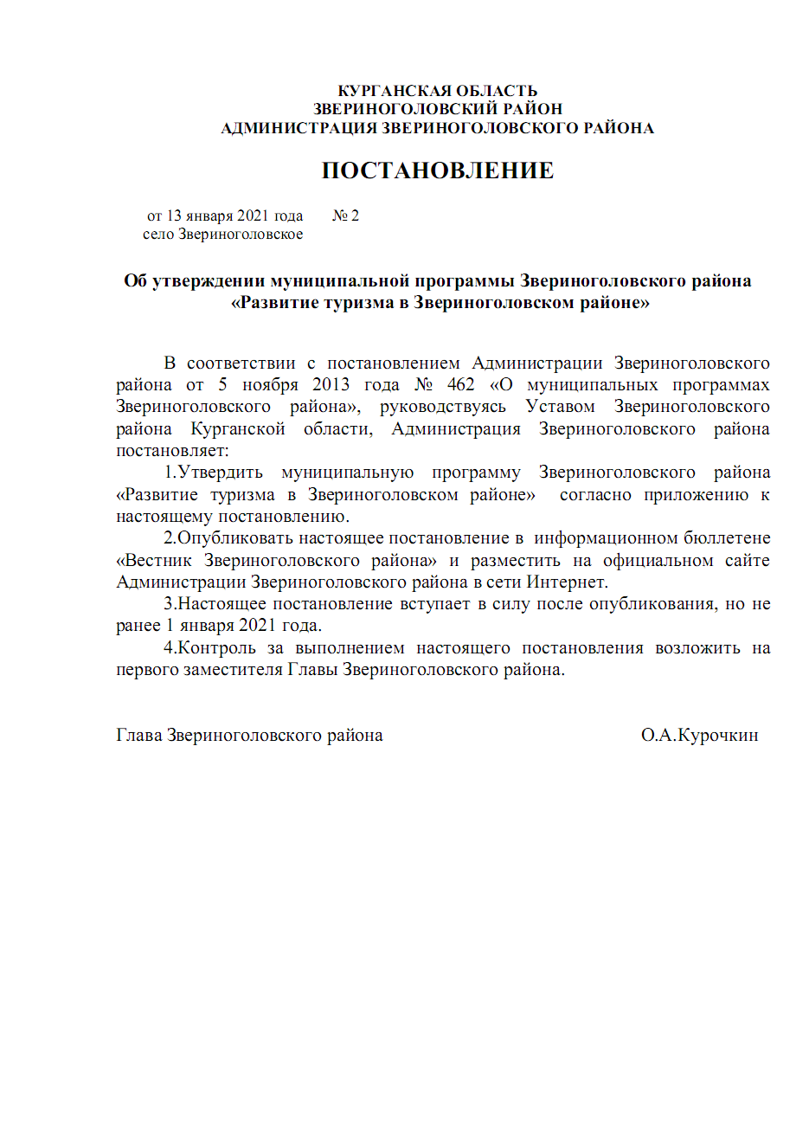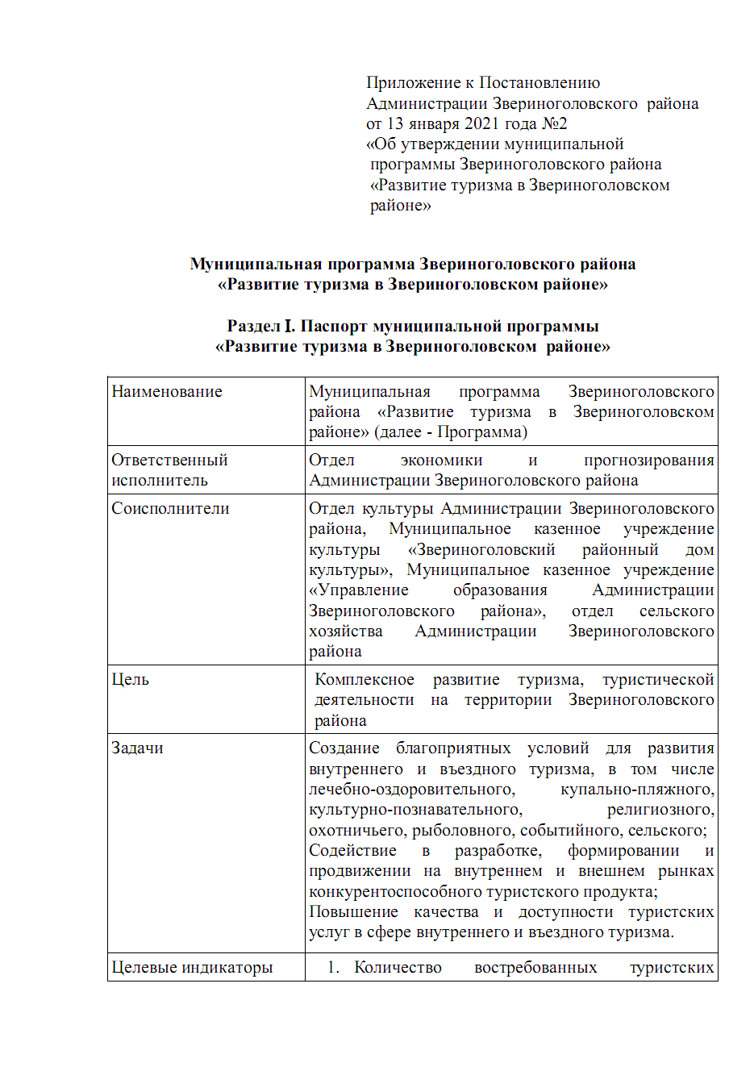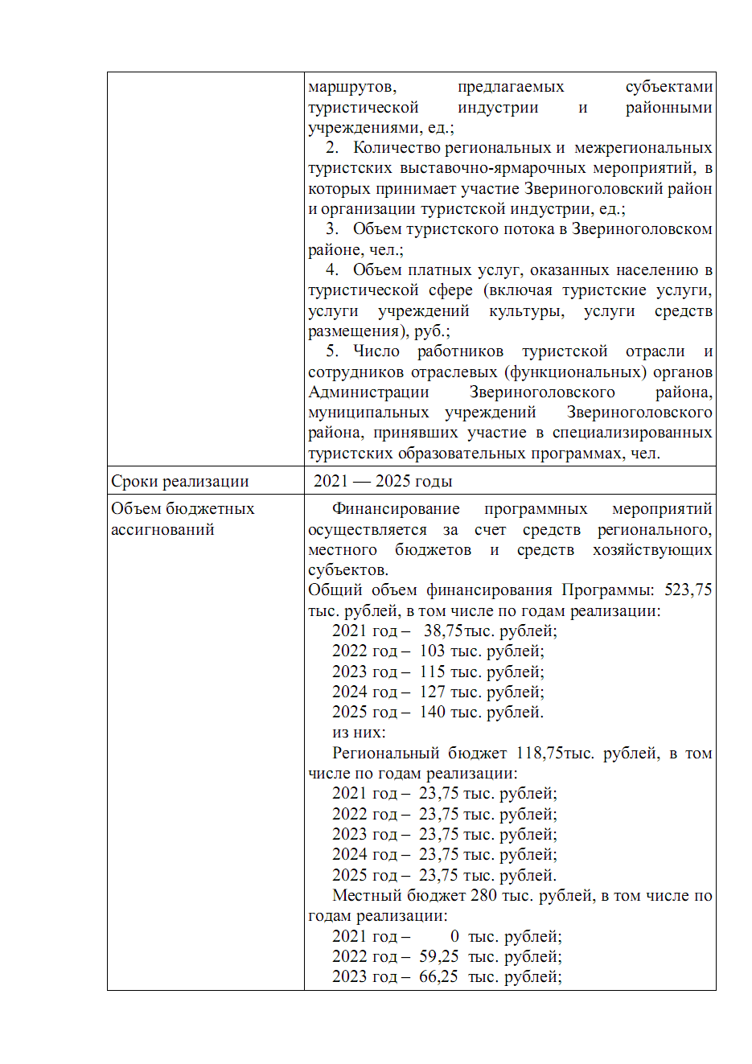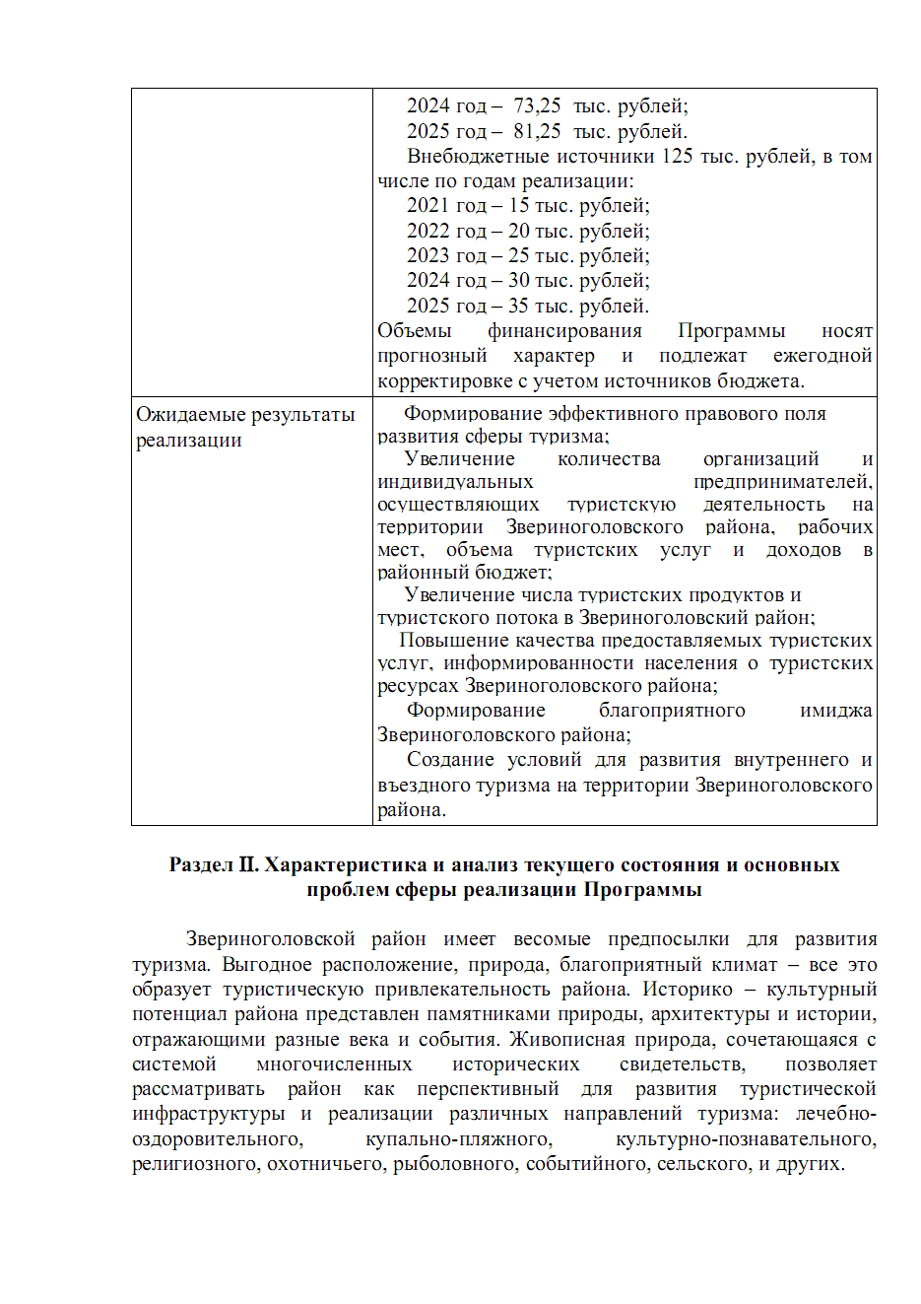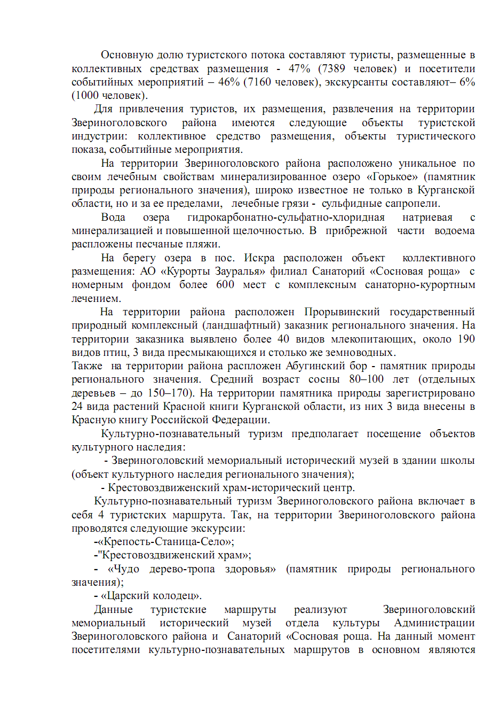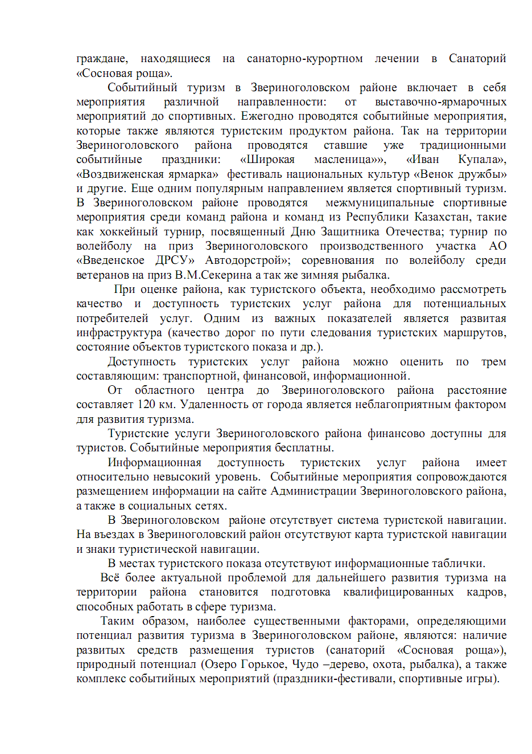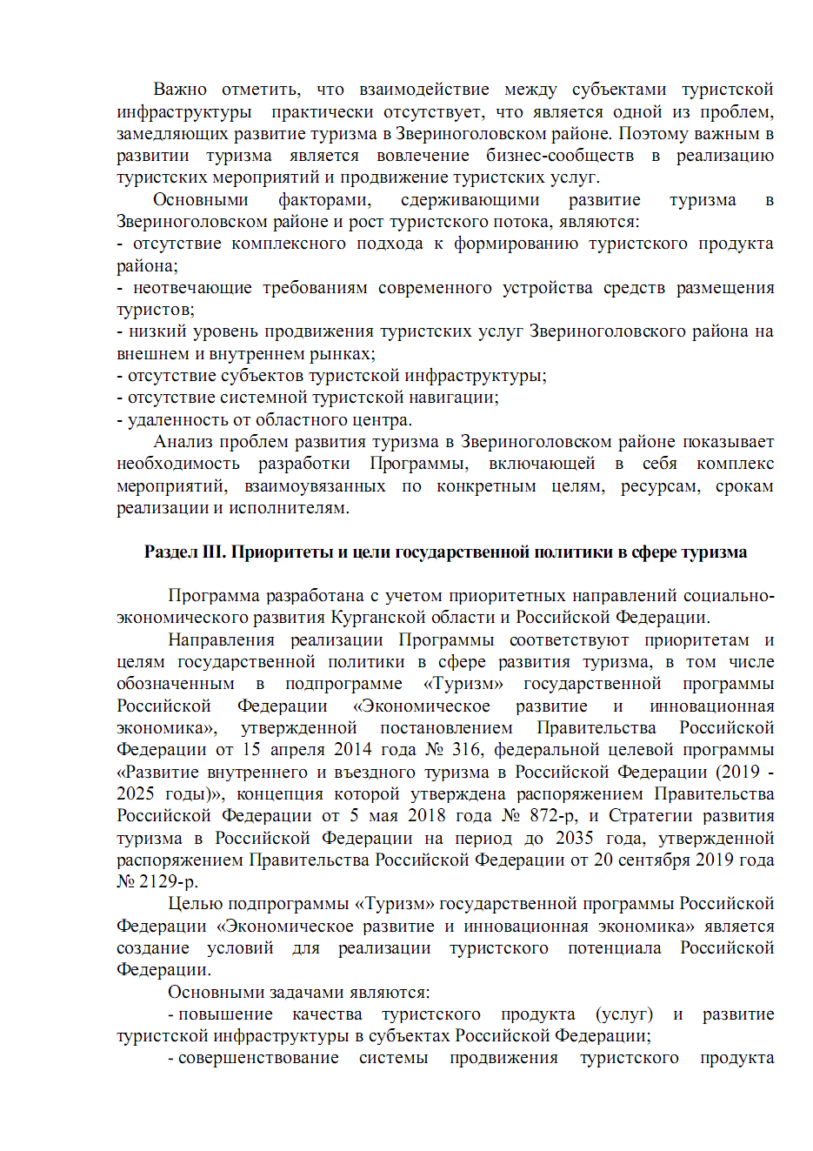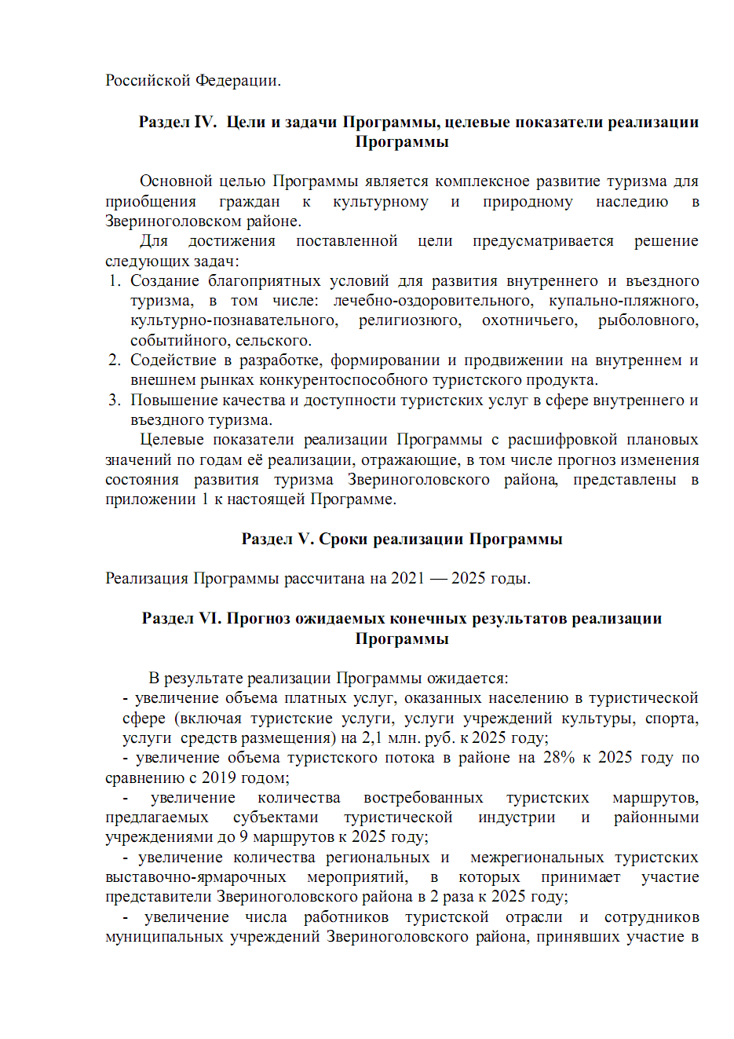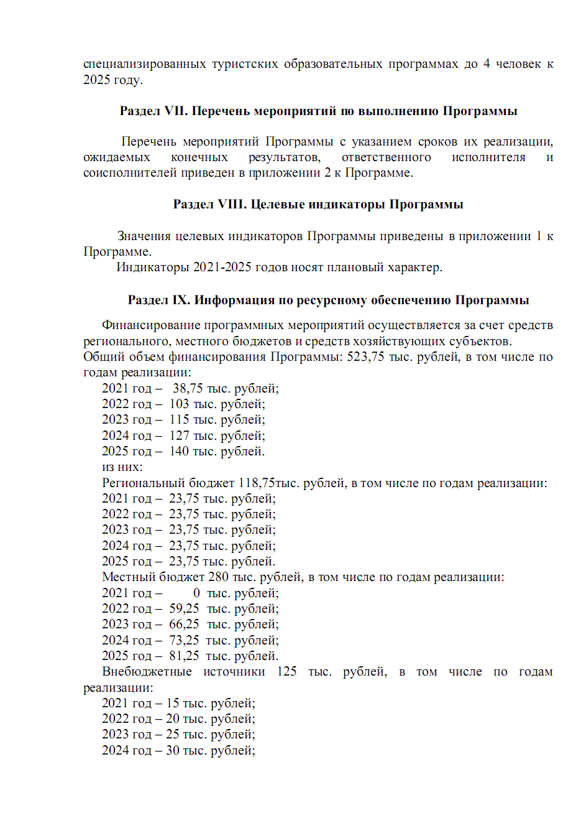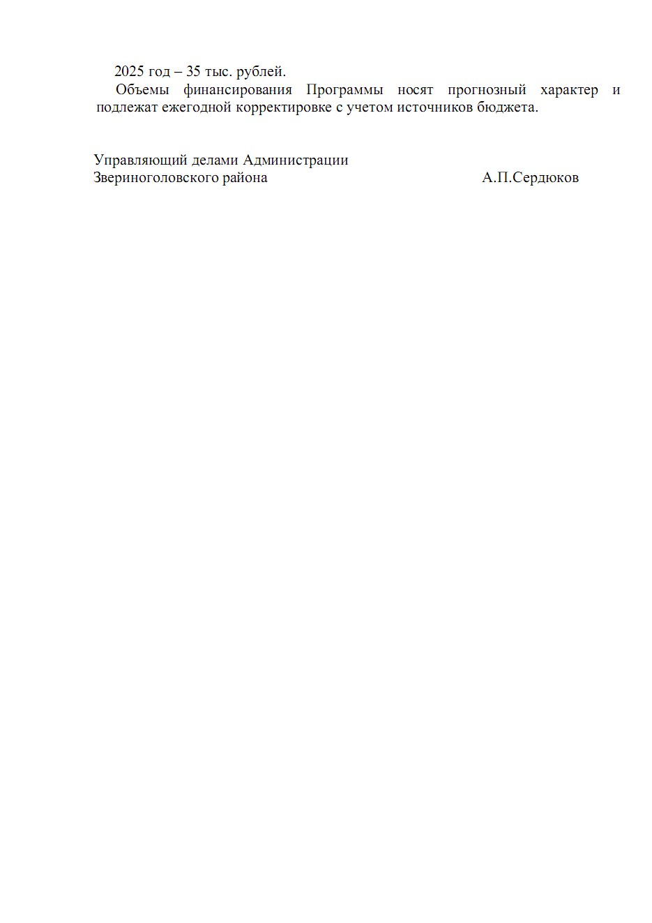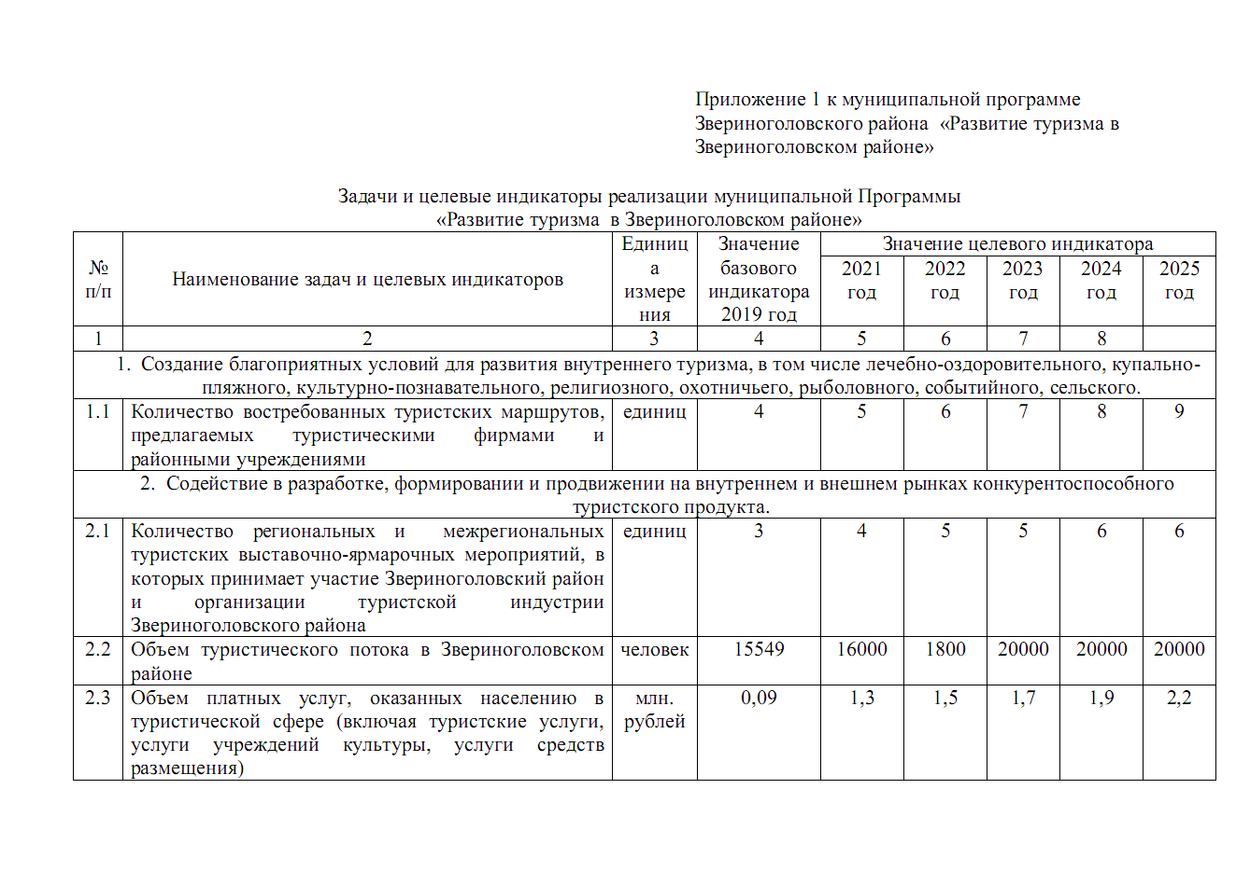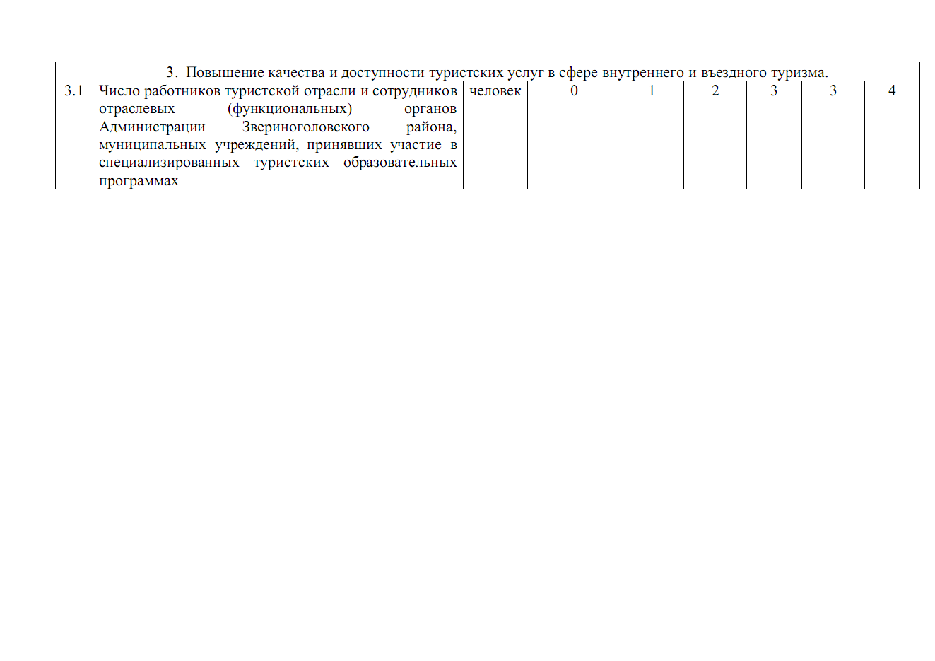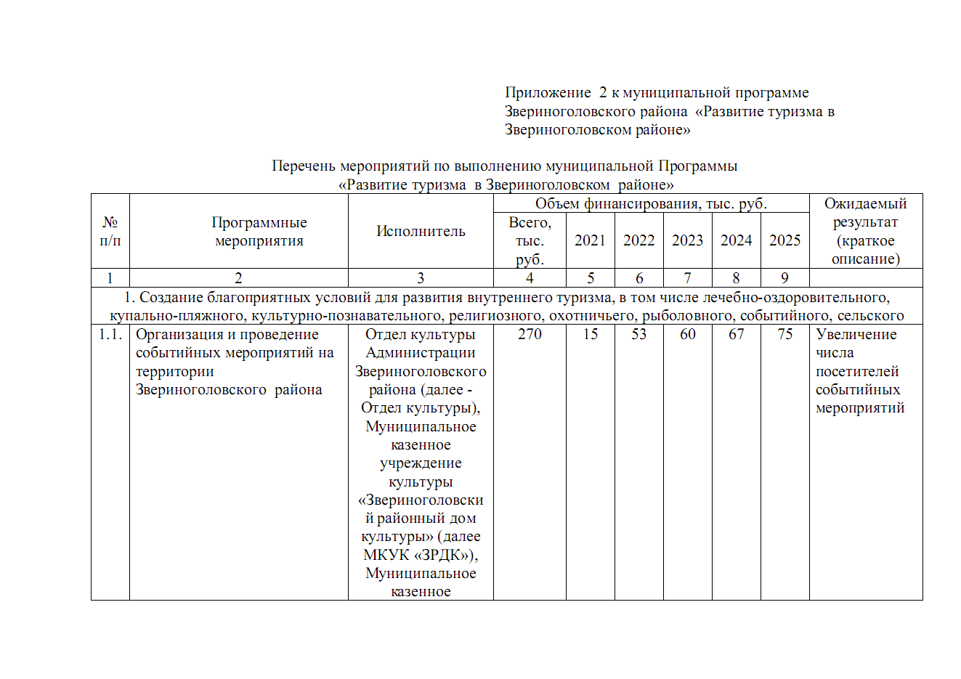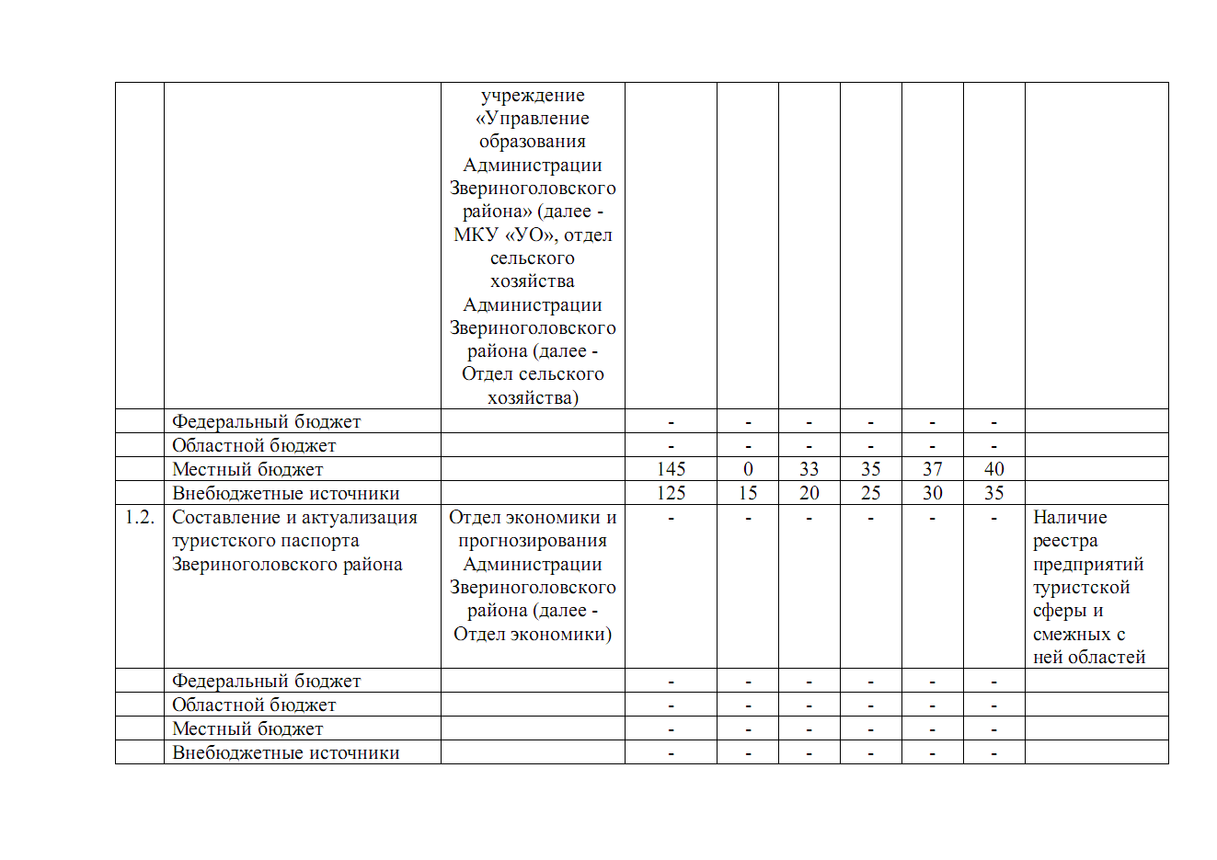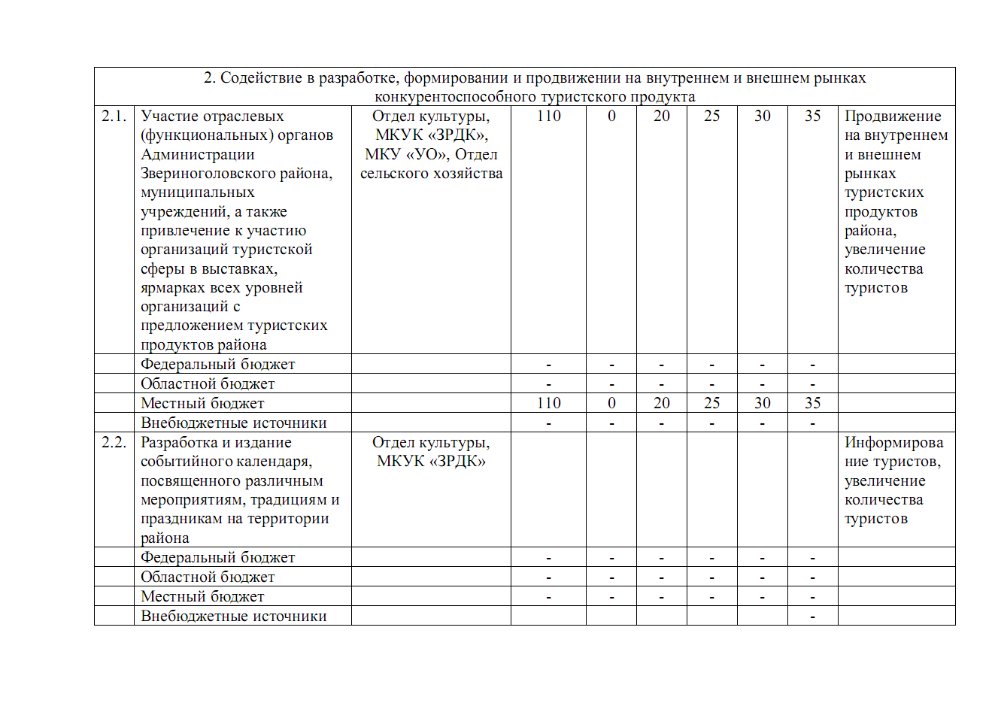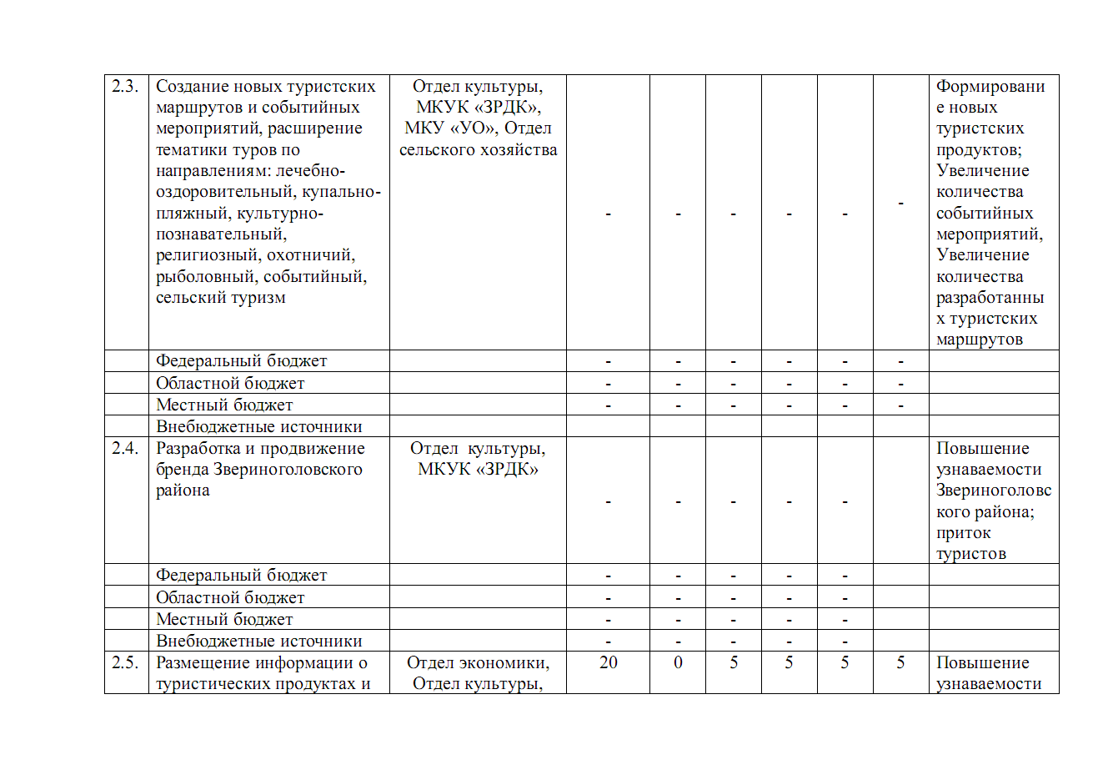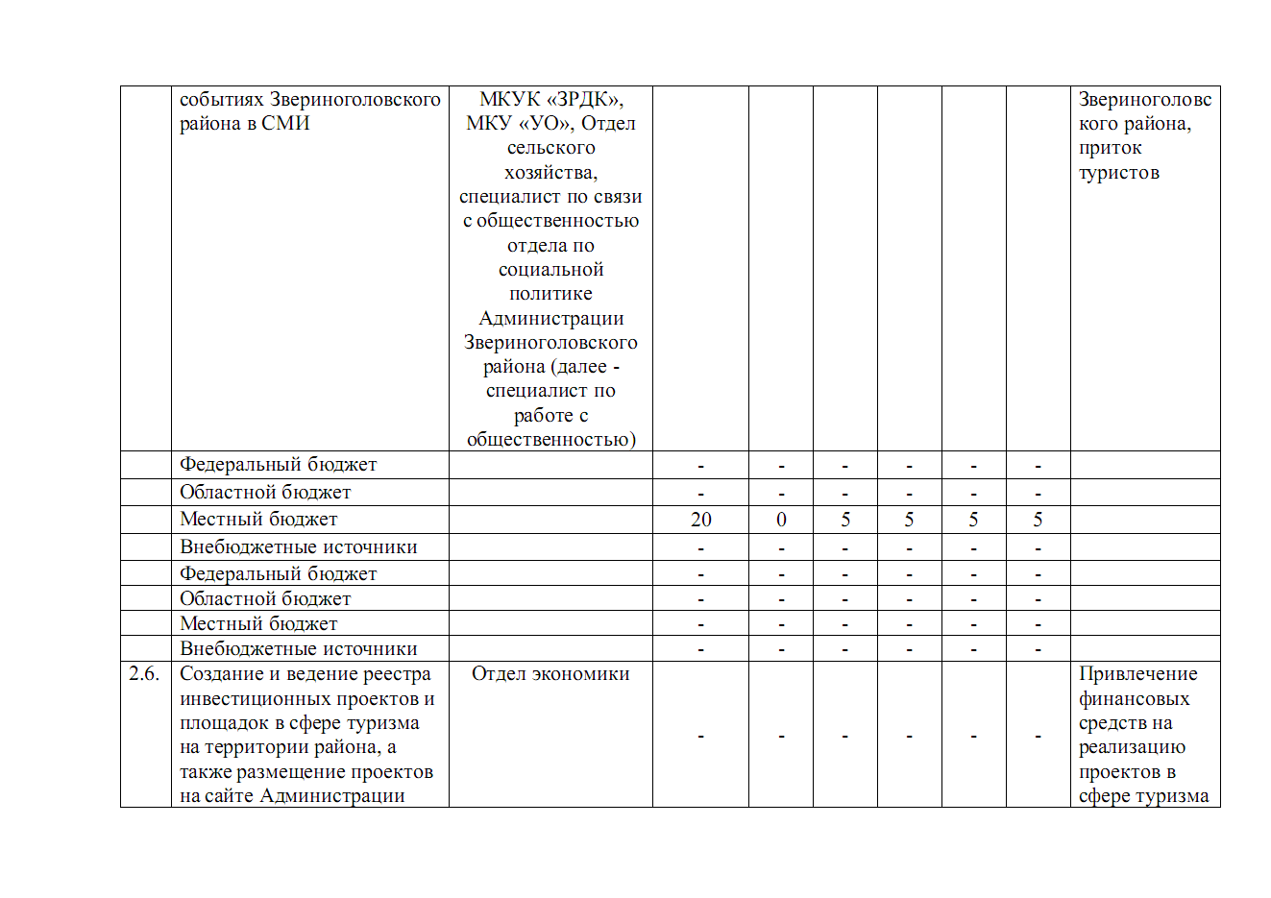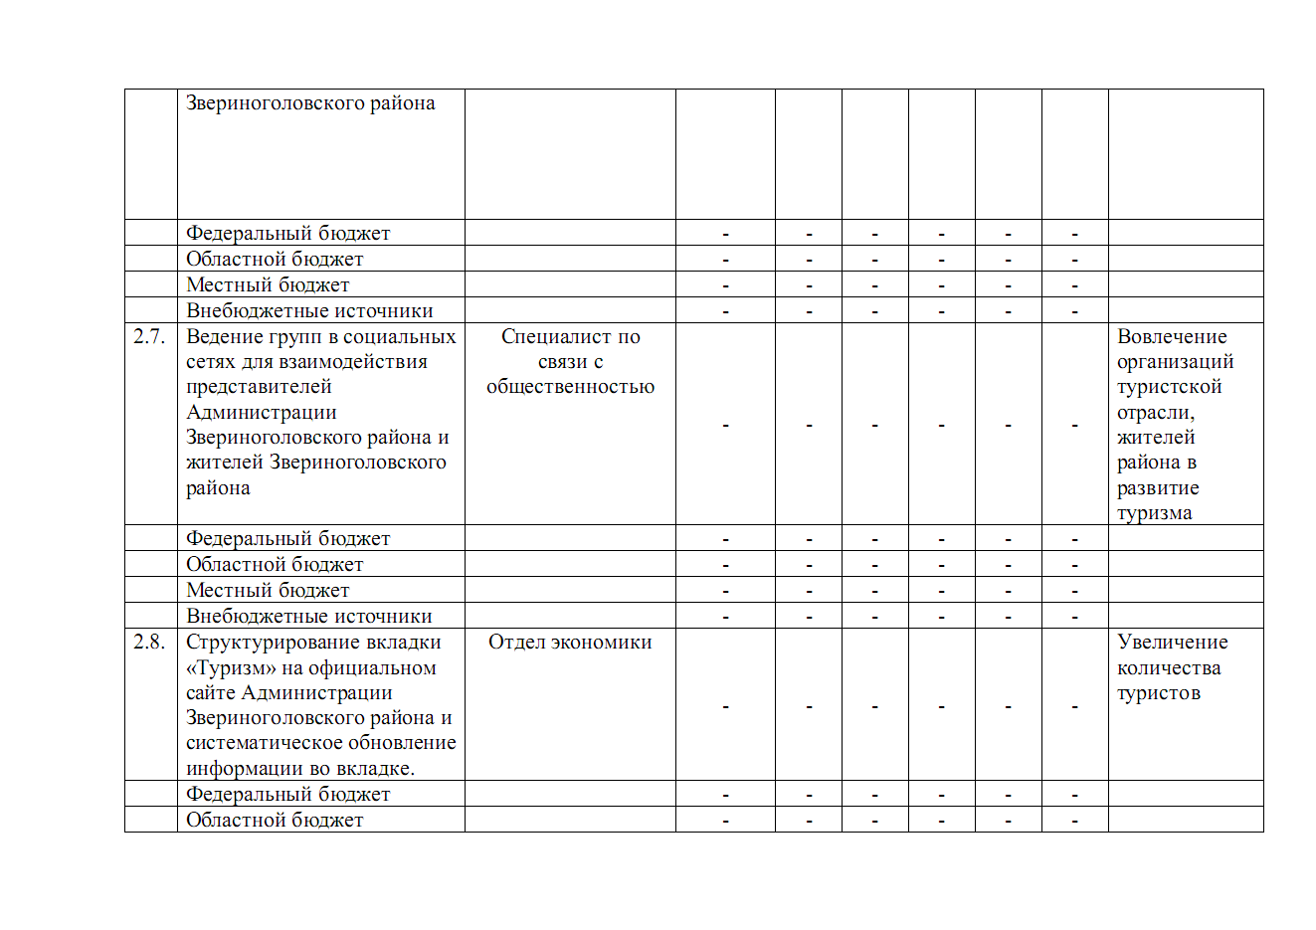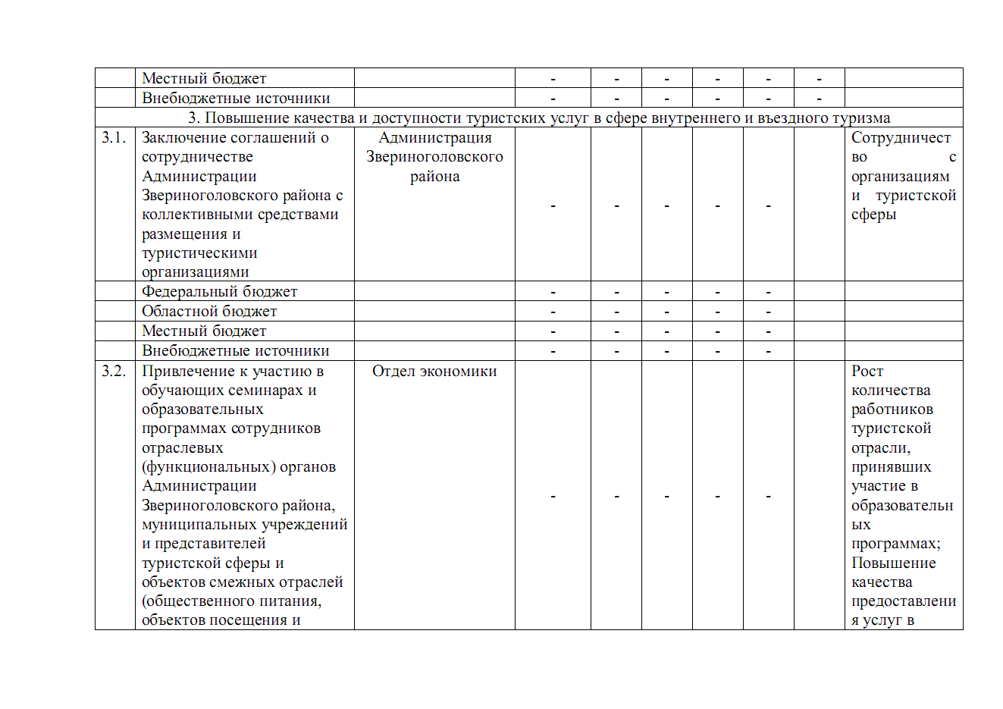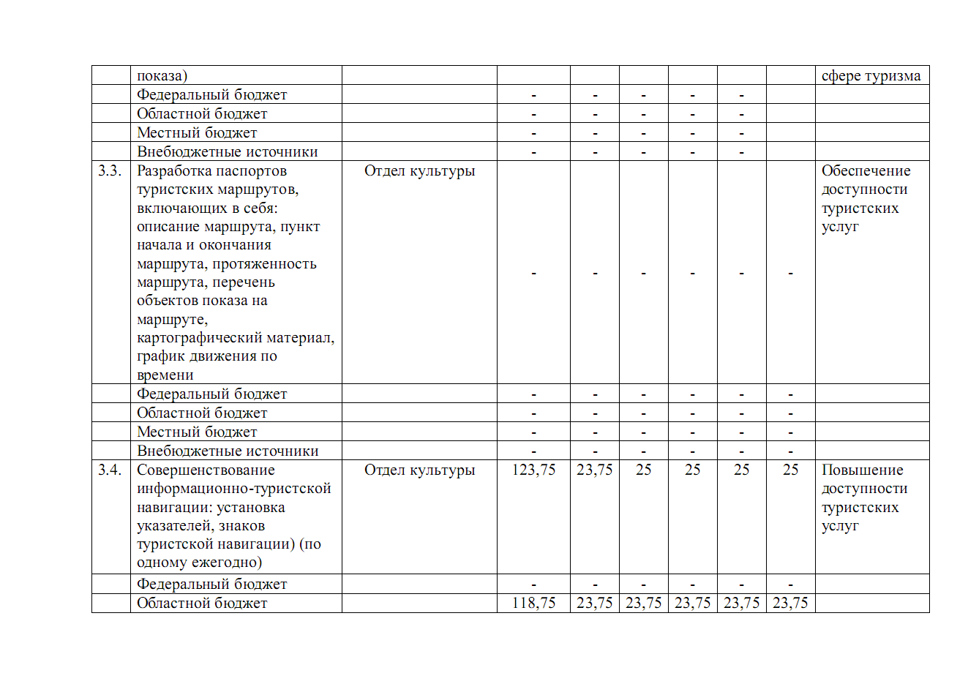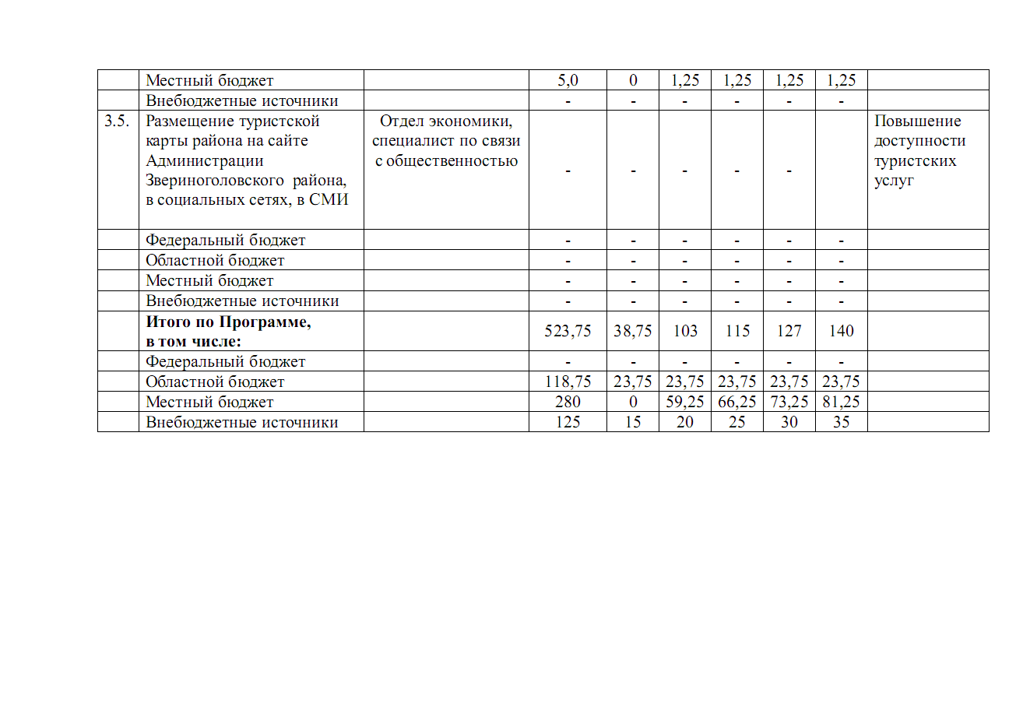

Курганская область
Звериноголовский район

Администрация Звериноголовского района

ПОСТАНОВЛЕНИЕ

от 18 января 2021 года № 7
село Звериноголовское

Об утверждении Административного регламента предоставления Администрацией Звериноголовского района муниципальной услуги по выдаче
разрешений на ввод объектов в эксплуатацию
В соответствии с Федеральными законами от 6 октября 2003 года № 131-ФЗ «Об общих принципах организации местного самоуправления в Российской Федерации», от 27 июля 2010 года № 210-ФЗ «Об организации предоставления государственных и муниципальных услуг», Уставом Звериноголовского района Курганской области, Решением Звериноголовской районной Думы от 2 апреля 2009 года № 635 «Об утверждении порядка разработки и утверждения административных регламентов исполнения муниципальных функций и административных регламентов предоставления муниципальных услуг органами местного самоуправления и структурными подразделениями Звериноголовского района» Администрация Звериноголовского района
ПОСТАНОВЛЯЕТ:
- Утвердить Административный регламент предоставления Администрацией Звериноголовского района муниципальной услуги по выдаче разрешений на строительство согласно приложению к настоящему постановлению.
- Постановление Администрации Звериноголовского района от 6 ноября 2019 года № 357 «Об утверждении Административного регламента предоставления Администрацией Звериноголовского района муниципальной услуги по выдаче разрешений на ввод объектов в эксплуатацию» признать утратившим силу.
- Заместителю Главы Администрации Звериноголовского района -начальнику отдела строительства и жилищно-коммунального хозяйства Администрации Звериноголовского района обеспечить исполнение указанного в пункте 1 настоящего постановления Административного регламента.
- Опубликовать настоящее постановление в информационном бюллетене «Вестник Звериноголовского района», а также разместить на официальном сайте Администрации Звериноголовского района в информационной телекоммуникационной сети «Интернет».
- Контроль за исполнением настоящего постановления оставляю за собой.
Глава Звериноголовского района О.А. Курочкин
Приложение к постановлению
Администрации Звериноголовского района
от 18 января 2021 года № 7
«Об утверждении Административного
регламента предоставления Администрацией Звериноголовского района муниципальной услуги по выдаче разрешений на ввод объектов в эксплуатацию»
Административный регламент
предоставления Администрацией Звериноголовского района муниципальной услуги по выдаче разрешений на ввод объектов в эксплуатацию
Раздел I. Общие положения
Глава 1. Предмет регулирования Административного регламента
предоставления муниципальной услуги по выдаче разрешений на ввод объектов в эксплуатацию
- Настоящий Административный регламент предоставления муниципальной услуги по выдаче разрешений на ввод объектов в эксплуатацию (далее – Административный регламент) устанавливает сроки и последовательность административных процедур (действий) Администрации Звериноголовского района, порядок взаимодействия между ее структурными подразделениями и должностными лицами, взаимодействия Администрации Звериноголовского района с заявителями, органами государственной власти и органами местного самоуправления, организациями при предоставлении муниципальной услуги по выдаче разрешений на ввод объектов в эксплуатацию при осуществлении строительства, реконструкции объектов капитального строительства, указанных в части 4 статьи 51 Градостроительного кодекса Российской Федерации в отношении территорий поселений, входящих в состав Звериноголовского района, в пункте 6 части 5, пункте 3 части 6 статьи 51 Градостроительного кодекса Российской Федерации (далее - муниципальная услуга).
Глава 2. Круг заявителей
- Заявителями на получение муниципальной услуги по выдаче разрешений на ввод объектов в эксплуатацию являются застройщики в соответствии со статьей 1 Градостроительного кодекса Российской Федерации (далее - заявитель).
Заявитель вправе обратиться за получением муниципальной услуги через представителя. Полномочия представителя, выступающего от имени заявителя, подтверждаются доверенностью, оформленной в соответствии с требованиями законодательства Российской Федерации.
Глава 3. Требования к порядку информирования о предоставлении муниципальной услуги
- Информация по вопросам предоставления муниципальной услуги может быть получена:
- непосредственно в Администрации Звериноголовского района при устном или письменном обращении;
- на информационных стендах Администрации Звериноголовского района, а также при помощи средств телефонной связи, электронной почты;
- в федеральной государственной информационной системе «Единый портал государственных и муниципальных услуг (функций)» (далее – ЕПГУ);
- в отделе Государственного бюджетного учреждения Курганской области «Многофункциональный центр по предоставлению государственных и муниципальных услуг» (далее – ГБУ «МФЦ»).
Размещение информации о порядке предоставления муниципальной услуги в ГБУ «МФЦ» осуществляется на основании соглашения о взаимодействии, заключенного между ГБУ «МФЦ» и Администрацией Звериноголовского района, с учетом требований к информированию, установленных Административным регламентом.
- в организациях, привлекаемых к предоставлению муниципальных услуг;
- в средствах массовой информации.
- При информировании по телефону должностное лицо Администрации Звериноголовского района, в должностные обязанности которого входит предоставление информации по вопросам предоставления муниципальной услуги (далее – должностное лицо, ответственное за информирование), информирует обратившееся лицо по вопросам предоставления муниципальной услуги.
- Информирование по вопросам предоставления муниципальной услуги по телефону не должно превышать 15 минут.
- При ответе на телефонный звонок должностное лицо, ответственное за информирование, представляется, назвав свои фамилию, имя, отчество, должность, наименование отраслевого органа (структурного подразделения) Администрации Звериноголовского района, предлагает представиться собеседнику, выслушивает и уточняет суть вопроса, подробно и в вежливой (корректной) форме информирует обратившееся лицо по интересующему вопросу о предоставлении муниципальной услуги.
- В завершении должностное лицо, ответственное за информирование, должно кратко подвести итоги и перечислить меры, которые следует принять обратившемуся лицу.
- Если для подготовки ответа требуется продолжительное время, превышающее установленное пунктом 5 Административного регламента, должностное лицо, ответственное за информирование, предлагает обратившемуся лицу обратиться за необходимой информацией в письменном виде, либо повторно по телефону через согласованный между участниками разговора промежуток времени.
- При отсутствии у должностного лица, ответственного за информирование, принявшего звонок, возможности самостоятельно ответить на поставленные вопросы, телефонный звонок должен быть переадресован (переведен) другому должностному лицу Администрации Звериноголовского района или обратившемуся лицу должен быть сообщен телефонный номер, по которому можно получить необходимую информацию.
- При личном приеме обратившееся лицо получает устную информацию по вопросам предоставления муниципальной услуги. Должностное лицо, ответственное за информирование, осуществляющее личный прием, обязано соблюдать установленные пунктами 6-8 Административного регламента процедуры.
Продолжительность информирования не должна превышать 20 минут.
- При обращении за информацией или консультацией в письменной форме или по электронной почте ответ на обращение готовится должностным лицом, ответственным за информирование, и направляется в адрес обратившегося лица в течение 5 рабочих дней со дня регистрации обращения.
- Предоставление заявителям сведений о ходе предоставления муниципальной услуги осуществляется должностными лицами, ответственными за информирование, в установленном настоящей главой Административного регламента порядке:
- при личном приеме;
- с использованием почтовой связи, телефонной связи, электронной почты.
- При использовании ЕПГУ сведения о ходе предоставления муниципальной услуги могут быть получены заявителем в разделе «Личный кабинет», после прохождения в установленном порядке процедур авторизации.
- Информационные стенды с информацией по вопросам предоставления муниципальной услуги могут размещаться как внутри здания Администрации Звериноголовского района, так и около здания Администрации Звериноголовского района.
- На официальном сайте Администрации Звериноголовского района в сети «Интернет» (далее – официальный сайт), в федеральной государственной информационной системе «Федеральный реестр государственных и муниципальных услуг (функций)» и на ЕПГУ размещается следующая информация по вопросам предоставления муниципальной услуги:
  - место нахождения и графики работ Администрации Звериноголовского района, его структурного подразделения, предоставляющего муниципальную услугу, государственных и муниципальных органов и организаций, обращение в которые необходимо для получения муниципальной услуги, а также ГБУ «МФЦ»;
  - справочные телефоны структурных подразделений органа, предоставляющего муниципальную услугу, организаций, участвующих в предоставлении муниципальной услуги, в том числе номер телефона-автоинформатора;
  - адреса официального сайта, а также электронной почты и (или) формы обратной связи Администрации Звериноголовского района, предоставляющей муниципальную услугу, в сети «Интернет».
Раздел II. Стандарт предоставления муниципальной услуги
Глава 4. Наименование муниципальной услуги
- Наименование муниципальной услуги: выдача разрешений на ввод объектов в эксплуатацию в случаях, указанных в части 4 статьи 51 Градостроительного кодекса Российской Федерации в отношении территорий поселений, входящих в состав Звериноголовского района, в пункте 6 части 5, пункте 3 части 6 статьи 51 Градостроительного кодекса Российской Федерации.

Глава 5. Наименование органа местного самоуправления муниципального образования Курганской области, предоставляющего муниципальную услугу
- Предоставление муниципальной услуги осуществляется Администрацией Звериноголовского района.
Выполнение административных процедур в рамках предоставления муниципальной услуги осуществляется отделом строительства и жилищно-коммунального хозяйства Администрации Звериноголовского района.
- В предоставлении муниципальной услуги также участвуют:
- территориальный отдел Управления Росреестра по Курганской области;
- Департамент строительства, госэкспертизы и жилищно-коммунального хозяйства Курганской области.
В соответствии с пунктом 3 части 1 статьи 7 Федерального закона от 27 июля 2010 года № 210-ФЗ «Об организации предоставления государственных и муниципальных услуг» (далее – Федеральный закон «Об организации предоставления государственных и муниципальных услуг») при предоставлении муниципальной услуги запрещается требовать от заявителя осуществления действий, в том числе согласований, необходимых для получения муниципальной услуги и связанных с обращением в государственные органы, органы местного самоуправления, организации.
Глава 6. Описание результата предоставления муниципальной услуги
- Результатами предоставления муниципальной услуги являются:
  - выдача (направление) разрешения на ввод объекта в эксплуатацию;
  - выдача (направление) решения об отказе в выдаче разрешения на ввод объекта в эксплуатацию;
  - выдача (направление) повторного экземпляра (дубликата) разрешения на ввод объекта в эксплуатацию.
Глава 7. Срок предоставления муниципальной услуги
- Администрация Звериноголовского района в течение 5 рабочих дней со дня поступления заявления и документов, необходимых для предоставления муниципальной услуги, указанных в пунктах 25 и 27 Административного регламента, обеспечивает проверку наличия и правильности оформления документов, осуществляет их рассмотрение и подготавливает к выдаче (направлению) разрешение на ввод объекта в эксплуатацию или решение об отказе в выдаче такого разрешения с указанием причин отказа.
В случае предоставления заявителем документов через ГБУ «МФЦ» срок предоставления муниципальной услуги исчисляется со дня передачи ГБУ «МФЦ» таких документов в Администрацию Звериноголовского района.
- Администрация Звериноголовского района выдает повторный экземпляр (дубликат) разрешения на ввод объекта в эксплуатацию в течение 5 рабочих дней с даты поступления соответствующего заявления.
- Количество взаимодействий заявителя с должностными лицами при предоставлении муниципальной услуги не должно превышать двух приемов, при этом, продолжительность каждого не должна быть больше 30 минут.

Глава 8. Перечень нормативных правовых актов, регулирующих отношения, возникающие в связи с предоставлением муниципальной услуги
- Перечень нормативных правовых актов, регулирующих предоставление муниципальной услуги (с указанием их реквизитов и источников официального опубликования) размещается на официальном сайте, а также в «Федеральном реестре государственных и муниципальных услуг (функций)» и на ЕПГУ.
Глава 9. Исчерпывающий перечень документов, необходимых в соответствии с нормативными правовыми актами для предоставления муниципальной услуги и услуг, которые являются необходимыми и обязательными для предоставления муниципальной услуги, подлежащих представлению заявителем, способы их получения заявителем, в том числе в электронной форме, порядок их представления
- Муниципальная услуга предоставляется при поступлении от заявителя в Администрацию Звериноголовского района заявления и документов, необходимых для предоставления муниципальной услуги.
- Необходимыми для предоставления муниципальной услуги документами являются:
- заявление на получение разрешения на ввод объекта в эксплуатацию;
- правоустанавливающие документы на земельный участок, в том числе соглашение об установлении сервитута, решение об установлении публичного сервитута;
- градостроительный план земельного участка, представленный для получения разрешения на строительство, или в случае строительства, реконструкции линейного объекта проект планировки территории и проект межевания территории (за исключением случаев, при которых для строительства, реконструкции линейного объекта не требуется подготовка документации по планировке территории), проект планировки территории в случае выдачи разрешения на ввод в эксплуатацию линейного объекта, для размещения которого не требуется образование земельного участка;
- разрешение на строительство;
- акт приемки объекта капитального строительства (в случае осуществления строительства, реконструкции на основании договора строительного подряда);
- акт, подтверждающий соответствие параметров построенного, реконструированного объекта капитального строительства проектной документации, в том числе требованиям энергетической эффективности и требованиям оснащенности объекта капитального строительства приборами учета используемых энергетических ресурсов, и подписанный лицом, осуществляющим строительство (лицом, осуществляющим строительство, и застройщиком или техническим заказчиком в случае осуществления строительства, реконструкции на основании договора строительного подряда, а также лицом, осуществляющим строительный контроль, в случае осуществления строительного контроля на основании договора);
- документы, подтверждающие соответствие построенного, реконструированного объекта капитального строительства техническим условиям и подписанные представителями организаций, осуществляющих эксплуатацию сетей инженерно-технического обеспечения (при их наличии);
- схема, отображающая расположение построенного, реконструированного объекта капитального строительства, расположение сетей инженерно-технического обеспечения в границах земельного участка и планировочную организацию земельного участка и подписанная лицом, осуществляющим строительство (лицом, осуществляющим строительство, и застройщиком или техническим заказчиком в случае осуществления строительства, реконструкции на основании договора строительного подряда), за исключением случаев строительства, реконструкции линейного объекта;
- заключение органа государственного строительного надзора (в случае, если предусмотрено осуществление государственного строительного надзора в соответствии с частью 1 статьи 54 Градостроительного кодекса Российской Федерации) о соответствии построенного, реконструированного объекта капитального строительства требованиям проектной документации (включая проектную документацию, в которой учтены изменения, внесенные в соответствии с частями 3.8 и 3.9 статьи 49 Градостроительного кодекса Российской Федерации), в том числе требованиям энергетической эффективности и требованиям оснащенности объекта капитального строительства приборами учета используемых энергетических ресурсов, заключение уполномоченного на осуществление федерального государственного экологического надзора федерального органа исполнительной власти, выдаваемое в случаях, предусмотренных частью 7 статьи 54 Градостроительного кодекса Российской Федерации;
- документ, подтверждающий заключение договора обязательного страхования гражданской ответственности владельца опасного объекта за причинение вреда в результате аварии на опасном объекте в соответствии с законодательством Российской Федерации об обязательном страховании гражданской ответственности владельца опасного объекта за причинение вреда в результате аварии на опасном объекте;
- акт приемки выполненных работ по сохранению объекта культурного наследия, утвержденный соответствующим органом охраны объектов культурного наследия, определенным Федеральным законом от 25 июня 2002 года № 73-ФЗ «Об объектах культурного наследия (памятниках истории и культуры) народов Российской Федерации», при проведении реставрации, консервации, ремонта этого объекта и его приспособления для современного использования;
- технический план объекта капитального строительства, подготовленный в соответствии с Федеральным законом от 13 июля 2015 года № 218-ФЗ «О государственной регистрации недвижимости».
- В случае, если подано заявление о выдаче разрешения на ввод объекта в эксплуатацию в отношении этапа строительства, реконструкции объекта капитального строительства, документы, указанные в подпунктах 5 - 12 пункта 25 Административного регламента, оформляются в части, относящейся к соответствующему этапу строительства, реконструкции объекта капитального строительства. В указанном случае в заявлении о выдаче разрешения на ввод объекта в эксплуатацию в отношении этапа строительства, реконструкции объекта капитального строительства указываются сведения о ранее выданных разрешениях на ввод объекта в эксплуатацию в отношении этапа строительства, реконструкции объекта капитального строительства (при наличии).
- Иные документы, необходимые для получения разрешения на ввод объекта в эксплуатацию, в целях получения в полном объеме сведений, необходимых для постановки объекта капитального строительства на государственный учет, устанавливаются Правительством Российской Федерации.
- Заявление на получение разрешения на ввод объекта в эксплуатацию заполняется от руки или с использованием электронных печатающих устройств по форме согласно приложению 1 к Административному регламенту.
- Заявление должно быть удостоверено подписью и печатью (при наличии) заявителя, а в случае подачи документов через ЕПГУ - усиленной электронной цифровой подписью заявителя.
- Документы (их копии или сведения, содержащиеся в них), указанные в подпунктах 2, 3, 4 и 9 пункта 25 Административного регламента, запрашиваются в государственных органах, органах местного самоуправления, подведомственных государственным органам или органам местного самоуправления организациях, в распоряжении которых находятся указанные документы, если заявитель не представил указанные документы самостоятельно.
Указанные документы могут быть получены заявителем в электронном виде соответственно в:
  - территориальном отделе Управления Росреестра по Курганской области в порядке, предусмотренном статьей 62 Федерального закона от 13 июля 2015 года № 218-ФЗ «О государственной регистрации недвижимости»;
  - уполномоченном органе местного самоуправления в порядке, предусмотренном статьей 57³ Градостроительного кодекса Российской Федерации;
  - уполномоченном органе местного самоуправления в порядке, предусмотренном статьей 51 Градостроительного кодекса Российской Федерации;
  - управлении государственного строительного надзора Департамента строительства, госэкспертизы и жилищно-коммунального хозяйства Курганской области в порядке, предусмотренном постановлением Правительства Российской Федерации от 1 февраля 2006 года № 54 «О государственном строительном надзоре в Российской Федерации», уполномоченных на осуществление федерального государственного экологического надзора федеральных органах исполнительной власти согласно их компетенции, в порядке, предусмотренном постановлением Правительства Российской Федерации от 8 мая 2014 года № 426 «О федеральном государственном экологическом надзоре».
- Документы, указанные в подпунктах 2, 5, 6, 7 и 8 пункта 25 Административного регламента, направляются заявителем самостоятельно, если указанные документы (их копии или сведения, содержащиеся в них) отсутствуют в распоряжении органов государственной власти, органов местного самоуправления, подведомственных государственным органам или органам местного самоуправления организациях.
Документы, указанные в подпунктах 2 и 7 пункта 25 Административного регламента, могут быть получены заявителем, в том числе в электронном виде, соответственно в:
1) территориальном отделе Управления Росреестра по Курганской области в порядке, предусмотренном статьей 62 Федерального закона от 13 июля 2015 года № 218-ФЗ «О государственной регистрации недвижимости»;
2) организациях, осуществляющих эксплуатацию сетей инженерно-технического обеспечения в порядке, предусмотренном Федеральным законом от 26 марта 2003 года № 35-ФЗ «Об электроэнергетике», Федеральным законом от 31 марта 1999 года № 69-ФЗ «О газоснабжении в Российской Федерации».
Все предусмотренные Административным регламентом документы, необходимые для предоставления муниципальной услуги, могут быть поданы заявителем в письменной форме либо в форме электронного документа в соответствии с требованиями статей 21¹ и 21² Федерального закона «Об организации предоставления государственных и муниципальных услуг».
- В случае утраты (порчи) разрешения на ввод объекта в эксплуатацию повторная выдача его дубликата осуществляется Администрацией Звериноголовского района на основании соответствующего заявления в свободной форме.
Глава 10. Исчерпывающий перечень документов, необходимых в соответствии с нормативными правовыми актами для предоставления муниципальной услуги, которые находятся в распоряжении государственных органов, органов местного самоуправления и иных органов, участвующих в предоставлении муниципальных услуг, и которые заявитель вправе представить, а также способы их получения заявителями, в том числе в электронной форме, порядок их представления
- Для принятия решения о выдаче разрешения на ввод объекта в эксплуатацию главный специалист отдела строительства и жилищно-коммунального хозяйства Администрации Звериноголовского района направляет межведомственный запрос в государственные органы, органы местного самоуправления и подведомственные государственным органам, органам местного самоуправления организации, в распоряжении которых находятся следующие необходимые для предоставления муниципальной услуги документы, в соответствии с нормативными правовыми актами Российской Федерации:
  - правоустанавливающие документы на земельный участок, в том числе соглашение об установлении сервитута, решение об установлении публичного сервитута (за исключением случаев, если в Едином государственном реестре недвижимости отсутствуют правоустанавливающие документы (их копии или сведения, содержащиеся в них);
  - градостроительный план земельного участка, представленный для получения разрешения на строительство, или в случае строительства, реконструкции линейного объекта проект планировки территории и проект межевания территории (за исключением случаев, при которых для строительства, реконструкции линейного объекта не требуется подготовка документации по планировке территории), проект планировки территории в случае выдачи разрешения на ввод в эксплуатацию линейного объекта, для размещения которого не требуется образование земельного участка;
  - разрешение на строительство;
  - заключение органа государственного строительного надзора (в случае, если предусмотрено осуществление государственного строительного надзора в соответствии с частью 1 статьи 54 Градостроительного кодекса Российской Федерации) о соответствии построенного, реконструированного объекта капитального строительства требованиям проектной документации, в том числе требованиям энергетической эффективности и требованиям оснащенности объекта капитального строительства приборами учета используемых энергетических ресурсов, заключение уполномоченного на осуществление федерального государственного экологического надзора федерального органа исполнительной власти, выдаваемое в случаях, предусмотренных частью 7 статьи 54 Градостроительного кодекса Российской Федерации.
- Заявитель вправе представить указанные документы в Администрацию Звериноголовского района по собственной инициативе.
- Способы получения документов для предоставления муниципальной услуги при предоставлении их заявителем по собственной инициативе:
  - правоустанавливающие документы на земельный участок, в том числе соглашение об установлении сервитута, решение об установлении публичного сервитута предоставляются органом, осуществляющим государственный кадастровый учет и государственную регистрацию прав, в порядке, предусмотренном статьей 62 Федерального закона от 13 июля 2015 года № 218-ФЗ «О государственной регистрации недвижимости»;
  - градостроительный план земельного участка, представленный для получения разрешения на строительство, или в случае строительства, реконструкции линейного объекта проект планировки территории и проект межевания территории (за исключением случаев, при которых для строительства, реконструкции линейного объекта не требуется подготовка документации по планировке территории), проект планировки территории в случае выдачи разрешения на ввод в эксплуатацию линейного объекта, для размещения которого не требуется образование земельного участка предоставляется уполномоченным органом местного самоуправления в порядке, предусмотренном статьей 57³ Градостроительного кодекса Российской Федерации;
  - разрешение на строительство предоставляется уполномоченным органом местного самоуправления в порядке, предусмотренном статьей 51 Градостроительного кодекса Российской Федерации;
  - заключение органа государственного строительного надзора (в случае, если предусмотрено осуществление государственного строительного надзора в соответствии с частью 1 статьи 54 Градостроительного кодекса Российской Федерации) о соответствии построенного, реконструированного объекта капитального строительства требованиям проектной документации, в том числе требованиям энергетической эффективности и требованиям оснащенности объекта капитального строительства приборами учета используемых энергетических ресурсов, предоставляется управлением государственного строительного надзора Департамента строительства, госэкспертизы и жилищно-коммунального хозяйства Курганской области в порядке, предусмотренном статьей 51 Градостроительного кодекса Российской Федерации.
Заключения уполномоченных на осуществление федерального государственного экологического надзора федеральных органов исполнительной власти, выдаваемые в случаях, предусмотренных частью 7 статьи 54 Градостроительного кодекса Российской Федерации, предоставляются соответствующими федеральными органами исполнительной власти согласно их компетенции, уполномоченными на осуществление федерального государственного экологического надзора.
- Документы, необходимые для предоставления муниципальной услуги, могут быть поданы заявителем в письменной форме либо в форме электронного документа в соответствии с требованиями статей 21¹ и 21² Федерального закона «Об организации предоставления государственных и муниципальных услуг».
Непредставление заявителем указанных документов не является основанием для отказа заявителю в предоставлении муниципальной услуги.
Глава 11. Запрет требований от заявителя
- Администрация Звериноголовского района не вправе требовать от заявителя:
- представления документов и информации или осуществления действий, представление или осуществление которых не предусмотрено нормативными правовыми актами, регулирующими отношения, возникающие в связи с предоставлением муниципальной услуги;
- представления документов и информации, которые в соответствии с нормативными правовыми актами Российской Федерации, нормативными правовыми актами Курганской области и муниципальными правовыми актами находятся в распоряжении органов местного самоуправления, предоставляющих муниципальную услугу, государственных органов, иных органов местного самоуправления и (или) подведомственных государственным органам и органам местного самоуправления организаций, участвующих в предоставлении муниципальных услуг, за исключением документов, указанных в части 6 статьи 7 Федерального закона «Об организации предоставления государственных и муниципальных услуг»;
- представления документов и информации, отсутствие и (или) недостоверность которых не указывались при предоставлении муниципальной услуги, за исключением случаев, предусмотренных пунктом 4 части 1 статьи 7 Федерального закона «Об организации предоставления государственных и муниципальных услуг».
Глава 12. Исчерпывающий перечень оснований для отказа в приеме документов, необходимых для предоставления муниципальной услуги
- Основания для отказа в приеме заявления и документов, необходимых для предоставления муниципальной услуги, отсутствуют.
Глава 13. Исчерпывающий перечень оснований для приостановления или отказа в предоставлении муниципальной услуги
- Основания для приостановления предоставления муниципальной услуги отсутствуют.
- Администрация Звериноголовского района принимает решение об отказе в предоставлении муниципальной услуги, в случаях:
  - отсутствия необходимых для предоставления муниципальной услуги документов, указанных в пунктах 25 и 27 Административного регламента;
  - несоответствия объекта капитального строительства требованиям к строительству, реконструкции объекта капитального строительства, установленным на дату выдачи представленного для получения разрешения на строительство градостроительного плана земельного участка, или в случае строительства, реконструкции, капитального ремонта линейного объекта требованиям проекта планировки территории и проекта межевания территории (за исключением случаев, при которых для строительства, реконструкции линейного объекта не требуется подготовка документации по планировке территории), требованиям, установленным проектом планировки территории, в случае выдачи разрешения на ввод в эксплуатацию линейного объекта, для размещения которого не требуется образование земельного участка;
  - несоответствия объекта капитального строительства требованиям, установленным в разрешении на строительство;
  - несоответствия параметров построенного, реконструированного объекта капитального строительства проектной документации;
  - несоответствия объекта капитального строительства разрешенному использованию земельного участка и (или) ограничениям, установленным в соответствии с земельным и иным законодательством Российской Федерации на дату выдачи разрешения на ввод объекта в эксплуатацию, за исключением случаев, если указанные ограничения предусмотрены решением об установлении или изменении зоны с особыми условиями использования территории, принятым в случаях, предусмотренных пунктом 9 части 7 статьи 51 Градостроительного кодекса Российской Федерации, и строящийся, реконструируемый объект капитального строительства, в связи с размещением которого установлена или изменена зона с особыми условиями использования территории, не введен в эксплуатацию.
Глава 14. Перечень услуг, которые являются необходимыми и обязательными для предоставления муниципальной услуги, в том числе сведения о документе (документах), выдаваемом (выдаваемых) организациями, участвующими в предоставлении муниципальной услуги
- Услуг, которые являются необходимыми и обязательными для предоставления муниципальной услуги, законодательством Российской Федерации не предусмотрено.

Глава 15. Порядок, размер и основания взимания государственной пошлины или иной платы, взимаемой за предоставление муниципальной услуги
- Муниципальная услуга предоставляется без взимания государственной пошлины или иной платы.
Глава 16. Порядок, размер и основания взимания платы за предоставление услуг, которые являются необходимыми и обязательными для предоставления муниципальной услуги, включая информацию о методике расчета размера такой платы
- Плата за предоставление услуги, которая является необходимой и обязательной для предоставления муниципальной услуги, не взимается.
Глава 17. Максимальный срок ожидания в очереди при подаче запроса о предоставлении муниципальной услуги, услуги, предоставляемой организацией, участвующей в предоставлении муниципальной услуги, и при получении результата предоставления таких услуг
- Максимальный срок ожидания заявителя в очереди при подаче заявления или получении результата предоставления муниципальной услуги не должен превышать 15 минут.
- Максимальный срок ожидания в очереди при подаче заявления о предоставлении услуги, предоставляемой организацией, участвующей в предоставлении муниципальной услуги, не должен превышать 15 минут.

Глава 18. Срок и порядок регистрации запроса заявителя о предоставлении
муниципальной услуги и услуги, предоставляемой организацией, участвующей в
предоставлении муниципальной услуги, в том числе в электронной форме
- Регистрация заявления о предоставлении муниципальной услуги, в том числе поданного в электронной форме, в должностные обязанности которого в соответствии с должностной инструкцией входят прием и регистрация документов (далее – должностное лицо, ответственное за ведение делопроизводства), в журнале входящих документов.
- Регистрация заявления о предоставлении муниципальной услуги осуществляется в течение рабочего дня, соответствующего дню поступления заявления в Администрацию Звериноголовского района, а при личном приеме – в течение не более 15 минут с момента обращения заявителя.
Если заявление, поступило менее чем за тридцать минут до окончания рабочего дня либо получено в выходной день, оно регистрируется в срок не позднее 12.00 часов следующего рабочего дня.
- Срок и порядок регистрации заявления (запроса) о предоставлении муниципальной услуги при подаче заявления через ЕПГУ:
- заявление (запрос), поступившее в Администрацию Звериноголовского района в электронной форме посредством ЕПГУ, регистрируется в день его поступления должностным лицом Администрации Звериноголовского района, ответственным за ведение делопроизводства.
Глава 19. Требования к помещениям, в которых предоставляется муниципальная услуга, к залу ожидания, местам для заполнения запросов о предоставлении муниципальной услуги, информационным стендам с образцами их заполнения и перечнем документов, необходимых для предоставления каждой муниципальной услуги, размещению и оформлению визуальной, текстовой и мультимедийной информации о порядке предоставления такой услуги, в том числе к обеспечению доступности для инвалидов указанных объектов в соответствии с законодательством Российской Федерации о социальной защите инвалидов

- Прием заявителей осуществляется в предназначенных для этих целей помещениях, включающих места ожидания и приема заявителей.
Помещения, в которых предоставляется муниципальная услуга, оборудуются противопожарной системой и средствами пожаротушения; системой оповещения о возникновении чрезвычайной ситуации; указателями входа и выхода; табличкой с графиком работы, номерами и наименованиями помещений в здании.
- Центральный вход в здание, в котором осуществляется предоставление муниципальной услуги, оборудуется информационной табличкой (вывеской), содержащей полное наименование Администрации Звериноголовского района.
- Для предоставления муниципальной услуги должен быть обеспечен свободный доступ заинтересованных лиц в здание, в котором осуществляется предоставление муниципальной услуги.
- Для ожидания приема заявителей отводятся специальные помещения, оборудованные стульями, кресельными секциями или скамьями, столами (стойками) для оформления документов, писчей бумагой формата А4, канцелярскими принадлежностями (ручками), бланками заявлений в количестве, достаточном для оформления документов заявителями.
Места ожидания должны соответствовать комфортным условиям для заявителей. Количество мест ожидания определяется исходя из фактической нагрузки и возможностей для их размещения в здании.
- Визуальная, текстовая и мультимедийная информация о порядке предоставления муниципальной услуги размещается на информационных стендах (и информационном терминале – при наличии) в местах ожидания (устанавливаются в удобном для заявителей месте, постоянно доступном для просмотра), на официальном сайте, на ЕПГУ.
Объем указанной информации определяется в соответствии с требованиями к порядку информирования о предоставлении муниципальной услуги, установленными главой 3 Административного регламента.
- Прием заявителей по вопросам предоставления муниципальной услуги и информации о порядке и ходе ее предоставления осуществляется в служебных помещениях должностных лиц, ответственных за предоставление муниципальной услуги.
Входы для посетителей в указанные служебные помещения оборудуются соответствующими табличками с указанием номера служебного помещения, наименованием структурного подразделения Администрации Звериноголовского района, фамилий, имен, отчеств (при наличии), должностей лиц, ответственных за предоставление муниципальной услуги.
- Рабочие места должностных лиц, ответственных за предоставление муниципальной услуги, оборудуются компьютерами и оргтехникой, позволяющими своевременно получать информацию по вопросам предоставления муниципальной услуги и организовать предоставление муниципальной услуги в полном объеме, рабочими столами и стульями, стульями для посетителей.
Должностным лицам, ответственным за предоставление муниципальной услуги, обеспечивается доступ к информационно-телекоммуникационной сети «Интернет», справочным правовым системам и выделяются расходные материалы, бумага и канцтовары в количестве, достаточном для предоставления муниципальной услуги.
На рабочих столах должностных лиц, ответственных за предоставление муниципальной услуги, размещаются таблички с указанием фамилии, имени, отчества (при наличии) и должности.
- На территории, прилегающей к зданию Администрации Звериноголовского района оборудуются места для парковки автотранспортных средств, доступ заявителей к которым является бесплатным.
- Помещения Администрации Звериноголовского района, в которых предоставляется муниципальная услуга, должны соответствовать санитарно-эпидемиологическим правилам и нормативам «Гигиенические требования к персональным электронно-вычислительным машинам и организации работы. СанПиН 2.2.2/2.4.1340-03», а также обеспечивать возможность самостоятельного передвижения по территории, на которой расположены объекты (здания, помещения), в которых предоставляются услуги, а также входа в такие объекты и выхода из них, посадки в транспортное средство и высадки из него, в том числе с использованием кресла-коляски.
- Предоставление муниципальной услуги лицам с ограниченными возможностями здоровья осуществляется в специально выделенном для этих целей помещении, расположенном на нижнем этаже здания, оборудованном пандусами, специальными ограждениями и перилами, обеспечивающими беспрепятственное передвижение и разворот инвалидных колясок, столами, размещенными в стороне от входа для беспрепятственного подъезда и разворота колясок. При необходимости обеспечивается сопровождение инвалидов, имеющих стойкие расстройства функций зрения и самостоятельного передвижения, осуществляется допуск сурдопереводчика и тифлосурдопереводчика, надлежащее размещение оборудования и носителей информации, необходимых для обеспечения беспрепятственного доступа инвалидов к объектам (зданиям, помещениям), в которых предоставляется муниципальная услуга, с учетом ограничений их жизнедеятельности, дублирование необходимой для инвалидов звуковой и зрительной информации, а также надписей, знаков и иной текстовой и графической информации знаками, выполненными рельефно-точечным шрифтом Брайля, допуск собаки-проводника на объекты (здания, помещения), в которых предоставляется муниципальная услуга.
Глава 20. Показатели доступности и качества муниципальной услуги
- Показателями доступности муниципальной услуги являются:
  - возможность получения полной, достоверной и актуальной информации о порядке и сроках предоставления муниципальной услуги по телефону, при письменном или личном обращении, на информационных стендах, официальном сайте, на ЕПГУ, в ГБУ «МФЦ» (при наличии соответствующего соглашения);
  - возможность получения полной, достоверной и актуальной информации о ходе предоставления муниципальной услуги по телефону, при письменном или личном обращении, в том числе в электронной форме, на ЕПГУ;
  - возможность подачи заявления о предоставлении муниципальной услуги лично, путем направления почтового отправления или в форме электронного документа с использованием ЕПГУ, через ГБУ «МФЦ».
- Показателями качества муниципальной услуги являются:
  - прием и регистрация заявления в день обращения заявителя;
  - отсутствие очереди либо уменьшение времени ожидания при приеме от заявителя документов, необходимых для предоставления муниципальной услуги;
  - соблюдение установленных сроков и порядка предоставления муниципальной услуги, стандарта предоставления муниципальной услуги;
  - отсутствие обоснованных жалоб заявителей (в досудебном или судебном порядке) на решения и действия (бездействие) должностных лиц, ответственных за предоставление муниципальной услуги;
  - доля заявителей, получивших муниципальную услугу своевременно и в полном объеме, от общего количества заявителей, получивших муниципальную услугу;
  - количество взаимодействий заявителей с должностными лицами Администрации Звериноголовского района при предоставлении муниципальной услуги, не превышающее 2 раз, а продолжительность одного такого взаимодействия не должна превышать 15 минут;
  - отсутствие опечаток и ошибок в документах, выданных в результате предоставления муниципальной услуги. В случае допущенных в документах, выданных в результате предоставления муниципальной услуги, опечаток или ошибок их исправление осуществляется в срок не более 5 рабочих дней со дня их обнаружения, с учетом предусмотренных Административным регламентом административных процедур.
Глава 21. Иные требования, в том числе учитывающие возможность и особенности предоставления муниципальной услуги в электронной форме
- Предусмотренные пунктами 25 и 27 Административного регламента документы, необходимые для предоставления муниципальной услуги, могут быть поданы заявителем в электронной форме с использованием ЕПГУ.
- Для предоставления муниципальной услуги с использованием ЕПГУ заявитель заполняет форму, в которой необходимо указать сведения для получения муниципальной услуги и прикрепить документы, предусмотренные пунктами 25 и 27 Административного регламента. Обязательные к заполнению поля отмечаются звездочкой.
- Заявление считается отправленным после получения заявителем соответствующего электронного уведомления из Администрации Звериноголовского района в личный кабинет заявителя или его представителя на ЕПГУ.
- В ходе предоставления муниципальной услуги заявитель получает уведомления о статусе услуги в личном кабинете заявителя или его представителя на ЕПГУ.
- Перечень классов средств электронной подписи, которые допускаются к использованию при обращении за получением муниципальной услуги, оказываемой с применением усиленной квалифицированной электронной подписи и определяются на основании модели угроз безопасности информации в информационной системе, используемой в целях приема обращений за получением муниципальной услуги и (или) предоставления такой услуги устанавливается в соответствии с действующим законодательством.
- В соответствии с Правилами определения видов электронной подписи, использование которых допускается при обращении за получением государственных и муниципальных услуг, утвержденными постановлением Правительства Российской Федерации от 25 июня 2012 года № 634 «О видах электронной подписи, использование которых допускается при обращении за получением государственных и муниципальных услуг», при обращении за получением муниципальной услуги необходимо использование усиленной квалифицированной электронной подписи заявителя.
При поступлении заявления и документов, предусмотренных пунктами 25 и 27 Административного регламента, подписанных усиленной квалифицированной электронной подписью, должностное лицо Администрации Звериноголовского района, ответственное за ведение делопроизводства, проводит процедуру проверки действительности усиленной квалифицированной электронной подписи, с использованием которой подписаны заявление и прилагаемые к нему документы.
В рамках проверки усиленной квалифицированной электронной подписи осуществляется проверка соблюдения следующих условий:
- квалифицированный сертификат ключа проверки электронной подписи (далее - квалифицированный сертификат) создан и выдан аккредитованным удостоверяющим центром, аккредитация которого действительна на день выдачи указанного сертификата;
- квалифицированный сертификат действителен на момент подписания заявления и прилагаемых к нему документов (при наличии достоверной информации о моменте подписания заявления и прилагаемых к нему документов) или на день проверки действительности указанного сертификата, если момент подписания заявления и прилагаемых к нему документов не определен;
- имеется положительный результат проверки принадлежности владельцу квалифицированного сертификата усиленной квалифицированной электронной подписи, с помощью которой подписаны заявление и прилагаемые к нему документы, и подтверждено отсутствие изменений, внесенных в этот документ после его подписания. При этом проверка осуществляется с использованием средств электронной подписи, получивших подтверждение соответствия требованиям, установленным в соответствии с Федеральным законом от 6 апреля 2011 года № 63-ФЗ «Об электронной подписи», и с использованием квалифицированного сертификата лица, подписавшего заявление и прилагаемые к нему документы;
- усиленная квалифицированная электронная подпись используется с учетом ограничений, содержащихся в квалифицированном сертификате лица, подписывающего заявление и прилагаемые к нему документы (если такие ограничения установлены).
Раздел III. Состав, последовательность и сроки выполнения административных процедур, требования к порядку их выполнения, в том числе особенности выполнения административных процедур в электронной форме, а также особенности выполнения административных процедур в ГБУ «МФЦ»
- Предоставление муниципальной услуги включает в себя следующие административные процедуры:
1) прием и регистрация заявления и документов, необходимых для предоставления муниципальной услуги;
2) формирование и направление межведомственных запросов в государственные органы, органы местного самоуправления, организации, в распоряжении которых находятся документы и информация, необходимые для предоставления муниципальной услуги;
3) рассмотрение заявления и документов, необходимых для предоставления муниципальной услуги;
4) выдача (направление) документов по результатам предоставления муниципальной услуги.
Глава 22. Прием и регистрация заявления и документов, необходимых для предоставления муниципальной услуги

- Прием и регистрация заявления и документов, необходимых для предоставления муниципальной услуги осуществляется в форме личного обращения заявителя (в том числе через представителя), при направлении почтовым отправлением, в электронной форме.
- Основанием для начала административной процедуры по приему и регистрации заявления и документов, необходимых для предоставления муниципальной услуги, является личное обращение заявителя (в том числе через представителя) в Администрацию Звериноголовского района или ГБУ «МФЦ» с заявлением по форме, указанной в приложении 1 к Административному регламенту, и прилагаемыми документами, необходимыми для предоставления муниципальной услуги, перечисленными в пунктах 25 и 27 Административного регламента, а также поступление почтового отправления, содержащего заявление с приложением необходимых документов или поступление посредством ЕПГУ подписанного электронной цифровой подписью заявления (запроса) с приложением необходимых документов в электронной форме.
- В ходе личного приема заявителя должностное лицо Администрации Звериноголовского района, ответственное за прием документов, или специалист ГБУ «МФЦ» выполняет следующие действия:
  - проверяет документы, удостоверяющие личность и полномочия заявителя;
  - проверяет представленное заявление и прилагаемые необходимые документы на предмет наличия прилагаемых необходимых документов, указанных в заявлении;
  - регистрирует заявление и прилагаемые необходимые документы, выдает заявителю расписку в получении заявления и документов.
- Заявление и документы, поданные в ГБУ «МФЦ», в течение одного рабочего дня, следующего за днем подачи заявления, передаются курьером в Администрацию Звериноголовского района.
- Результатом административной процедуры по приему и регистрации заявления и документов, необходимых для предоставления муниципальной услуги, поданных путем личного обращения заявителя (в том числе через представителя) в Администрацию Звериноголовского района», является их регистрация и передача в день регистрации главному специалисту отдела строительства и жилищно-коммунального хозяйства Администрации Звериноголовского района.
В случае обращения заявителя (в том числе через представителя) в ГБУ «МФЦ» результатом административной процедуры по приему и регистрации заявления и документов, необходимых для предоставления муниципальной услуги, является их регистрация и направление курьером в Администрацию Звериноголовского района.
- В случае поступления в Администрацию Звериноголовского района почтового отправления, содержащего заявление с приложением необходимых документов, заявление и прилагаемые необходимые документы принимаются должностным лицом, ответственным за ведение делопроизводства.
- В ходе приема документов должностное лицо, ответственное за ведение делопроизводства:
1) проверяет представленные документы на предмет комплектности прилагаемых к заявлению документов;
2) при отсутствии документа, включенного в опись вложения, составляет акт в трех экземплярах, один экземпляр которого прилагает к поступившим документам, второй - передает организации почтовой связи (ее представителю), третий - прилагает к расписке в получении документов, направляемой заявителю (если такой акт не составлен организацией почтовой связи);
3) прилагает конверт, в котором поступили документы, и опись вложения к поступившим документам.
- Заявление и прилагаемые необходимые документы регистрируются в Администрации Звериноголовского района.
- Должностное лицо, ответственное за ведение делопроизводства, оформляет расписку в получении документов с указанием времени получения таких документов. В качестве расписки в получении заявления и прилагаемых необходимых документов оформляется копия зарегистрированного заявления, которая заверяется подписью должностного лица, ответственного за ведение делопроизводства (с расшифровкой). Заверенная копия зарегистрированного заявления высылается заявителю или его представителю в течение рабочего дня, следующего за днем получения Администрацией Звериноголовского района заявления и прилагаемых необходимых документов, по указанному в заявлении почтовому адресу с уведомлением о вручении.
- Административная процедура при направлении заявления почтовым отправлением завершается направлением заявителю расписки в получении документов, заверенной подписью должностного лица Администрации Звериноголовского района, осуществляющего прием документов, с указанием регистрационного номера заявления, а также даты и времени получения заявления, посредством почтового отправления.
- Результатом административной процедуры по приему и регистрации заявления и документов, необходимых для предоставления муниципальной услуги, поступивших почтовым отправлением, является их регистрация и передача в день регистрации главному специалисту отдела строительства и жилищно-коммунального хозяйства администрации Звериноголовского района.
- В случае поступления в Администрацию Звериноголовского района посредством ЕПГУ подписанного электронной цифровой подписью заявления (запроса) с приложением необходимых документов в электронной форме, Администрация Звериноголовского района обеспечивает прием документов, необходимых для предоставления муниципальной услуги, и регистрацию заявления (запроса) без необходимости повторного представления заявителем таких документов на бумажном носителе.
- Документы, указанные в пунктах 25 и 27 Административного регламента, направляются заявителем в Администрацию Звериноголовского района в электронной форме в случае, если проектная документация объекта капитального строительства и (или) результаты инженерных изысканий, выполненные для подготовки такой проектной документации, а также иные документы, необходимые для проведения государственной экспертизы проектной документации и (или) результатов инженерных изысканий, представлялись в электронной форме, в соответствии с частью 4¹ статьи 55 Градостроительного кодекса Российской Федерации.
- Формирование заявления (запроса) заявителем осуществляется посредством заполнения электронной формы заявления (запроса) на ЕПГУ без необходимости дополнительной подачи заявления (запроса) в какой-либо иной форме.
- На ЕПГУ размещаются образцы заполнения электронной формы заявления (запроса).
- Форматно-логическая проверка сформированного заявления (запроса) осуществляется автоматически после заполнения заявителем каждого из полей электронной формы заявления (запроса). При выявлении некорректно заполненного поля электронной формы заявления (запроса) заявитель уведомляется о характере выявленной ошибки и порядке ее устранения посредством информационного сообщения непосредственно в электронной форме заявления (запроса).
- При формировании заявления (запроса) заявителю обеспечивается:
    - возможность копирования и сохранения заявления (запроса) и иных документов, указанных в пунктах 25 и 27 Административного регламента, необходимых для предоставления муниципальной услуги;
    - возможность печати на бумажном носителе копии электронной формы заявления (запроса);
    - сохранение ранее введенных в электронную форму заявления (запроса) значений в любой момент по желанию заявителя, в том числе при возникновении ошибок ввода и возврате для повторного ввода значений в электронную форму заявления (запроса);
    - заполнение полей электронной формы заявления (запроса) до начала ввода сведений заявителем с использованием сведений, размещенных в федеральной государственной информационной системе «Единая система идентификации и аутентификации в инфраструктуре, обеспечивающей информационно-технологическое взаимодействие информационных систем, используемых для предоставления государственных и муниципальных услуг в электронной форме» (далее - единая система идентификации и аутентификации), и сведений, опубликованных на ЕПГУ, в части, касающейся сведений, отсутствующих в единой системе идентификации и аутентификации;
    - возможность вернуться на любой из этапов заполнения электронной формы заявления (запроса) без потери ранее введенной информации;
    - возможность доступа заявителя на ЕПГУ к ранее поданным им заявлениям (запросам) в течение не менее одного года, а также частично сформированных заявлений (запросов) - в течение не менее 3 месяцев.
- Сформированное и подписанное заявление (запрос) и иные документы, указанные в пунктах 25 и 27 Административного регламента, необходимые для предоставления муниципальной услуги, направляются в Администрацию Звериноголовского района посредством ЕПГУ.
- Предоставление муниципальной услуги начинается с момента регистрации Администрацией Звериноголовского района электронных документов, необходимых для предоставления муниципальной услуги.
- Заявление, поступившее в Администрацию Звериноголовского района в электронной форме посредством ЕПГУ, регистрируется в день его поступления.
- Не позднее рабочего дня, следующего за днем поступления заявления, заявителю сообщается присвоенный заявлению (запросу) в электронной форме уникальный номер, по которому в соответствующем разделе ЕПГУ заявителю будет представлена информация о ходе выполнения указанного заявления (запроса).
- Прием и регистрация заявления (запроса) осуществляются должностным лицом Администрации Звериноголовского района, ответственным за прием документов.
- После регистрации заявление (запрос) направляется в день регистрации главному специалисту отдела строительства и жилищно-коммунального хозяйства Администрации Звериноголовского района.
- После принятия заявления (запроса) главным специалистом отдела строительства и жилищно-коммунального хозяйства Администрации Звериноголовского района статус запроса заявителя в личном кабинете на ЕПГУ обновляется до статуса «принято».
- Результатом административной процедуры по приему и регистрации заявления и документов, необходимых для предоставления муниципальной услуги, поступивших посредством ЕПГУ, является их регистрация и передача в день регистрации главному специалисту отдела строительства и жилищно-коммунального хозяйства Администрации Звериноголовского района.
- Максимальный срок выполнения административной процедуры - 1 рабочий день.
Глава 23. Формирование и направление межведомственных запросов в государственные органы, органы местного самоуправления, организации, в распоряжении которых находятся документы и информация, необходимые для предоставления муниципальной услуги
- Основанием для начала административной процедуры по формированию и направлению межведомственных запросов в органы, участвующие в предоставлении муниципальной услуги, является прием и регистрация заявления о предоставлении муниципальной услуги без приложения документов, которые в соответствии с пунктом 33 Административного регламента могут быть представлены заявителем по собственной инициативе, вне зависимости от способа подачи заявления, в том числе и в электронном виде.
- В случае непредставления заявителем документов, предусмотренных пунктом 33 Административного регламента, главному специалисту отдела строительства и жилищно-коммунального хозяйства Администрации Звериноголовского района в день поступления заявления осуществляет подготовку и направление межведомственных запросов в органы государственной власти, органы местного самоуправления, учреждения и организации, в распоряжении которых находятся документы.
- Продолжительность межведомственного информационного взаимодействия (направление запросов и получение ответов на запросы в органы власти, организации и учреждения, участвующие в межведомственном информационном взаимодействии в соответствии с Градостроительным кодексом Российской Федерации не может превышать трех рабочих дней.
- В течение рабочего дня, следующего за днем получения от органов власти, организаций, в распоряжении которых находятся документы, запрашиваемой информации (документов), главный специалист отдела строительства и жилищно-коммунального хозяйства Администрации Звериноголовского района проверяет полноту полученной информации (документов).
- Вся запрошенная информация (документы), полученная в рамках межведомственного информационного взаимодействия, приобщается к заявлению о выдаче разрешения на ввод объекта в эксплуатацию.
- При формировании и направлении межведомственных запросов используются формы электронных документов, подписанные электронной подписью в соответствии с требованиями Федерального закона от 6 апреля 2011 года № 63-ФЗ «Об электронной подписи».
- Результатом административной процедуры является получение Администрацией Звериноголовского района посредством межведомственного информационного взаимодействия документов, указанных в пункте 33 Административного регламента.
Максимальный срок выполнения административной процедуры – 3 рабочих дня.
Глава 24. Рассмотрение заявления и документов, необходимых для предоставления муниципальной услуги
- Основанием для начала административной процедуры является поступление заявления о предоставлении муниципальной услуги с приложением необходимых документов главному специалисту отдела строительства и жилищно-коммунального хозяйства Администрации Звериноголовского района.
- В рамках рассмотрения заявления и прилагаемых к заявлению документов осуществляется проверка на предмет наличия (отсутствия) оснований для принятия решения о выдаче разрешения на ввод объекта в эксплуатацию или об отказе в выдаче разрешения на ввод объекта в эксплуатацию.
- Проверка наличия и правильности оформления прилагаемых к заявлению документов, предусмотренных пунктами 25 и 27 Административного регламента, осмотр объекта капитального строительства и выдача заявителю разрешения на ввод объекта в эксплуатацию проводится главным специалистом отдела строительства и жилищно-коммунального хозяйства Администрации Звериноголовского района в срок, не превышающий 4 рабочих дней со дня поступления в Администрацию Звериноголовского района заявления и прилагаемых к нему документов.
- Главный специалист отдела строительства и жилищно-коммунального хозяйства Администрации Звериноголовского района, проверяя представленные документы, устанавливает:
  - наличие необходимых для предоставления муниципальной услуги документов;
  - соответствие объекта капитального строительства требованиям к строительству, реконструкции объекта капитального строительства, установленным на дату выдачи представленного для получения разрешения на строительство градостроительного плана земельного участка, или в случае строительства, реконструкции, капитального ремонта линейного объекта требованиям проекта планировки территории и проекта межевания территории (за исключением случаев, при которых для строительства, реконструкции линейного объекта не требуется подготовка документации по планировке территории), требованиям, установленным проектом планировки территории, в случае выдачи разрешения на ввод в эксплуатацию линейного объекта, для размещения которого не требуется образование земельного участка;
  - соответствие объекта капитального строительства требованиям, установленным в разрешении на строительство;
  - соответствие параметров построенного, реконструированного объекта капитального строительства проектной документации;
  - соответствие объекта капитального строительства разрешенному использованию земельного участка и (или) ограничениям, установленным в соответствии с земельным и иным законодательством Российской Федерации на дату выдачи разрешения на ввод объекта в эксплуатацию, за исключением случаев, если указанные ограничения предусмотрены решением об установлении или изменении зоны с особыми условиями использования территории, принятым в случаях, предусмотренных пунктом 9 части 7 статьи 51 Градостроительного кодекса Российской Федерации, и строящийся, реконструируемый объект капитального строительства, в связи с размещением которого установлена или изменена зона с особыми условиями использования территории, не введен в эксплуатацию.
- Администрация Звериноголовского района обеспечивает осмотр объекта капитального строительства в срок не более двух рабочих дней с даты регистрации заявления о предоставлении муниципальной услуги в Администрации Звериноголовского района.
В ходе осмотра построенного, реконструированного объекта капитального строительства главным специалистом отдела строительства и жилищно-коммунального хозяйства Администрации Звериноголовского района осуществляется проверка соответствия такого объекта требованиям, указанным в разрешении на строительство, требованиям к строительству, реконструкции объекта капитального строительства, установленным на дату выдачи представленного для получения разрешения на строительство градостроительного плана земельного участка, или в случае строительства, реконструкции линейного объекта требованиям проекта планировки территории и проекта межевания территории (за исключением случаев, при которых для строительства, реконструкции линейного объекта не требуется подготовка документации по планировке территории), требованиям, установленным проектом планировки территории, в случае выдачи разрешения на ввод в эксплуатацию линейного объекта, для размещения которого не требуется образование земельного участка, а также разрешенному использованию земельного участка, ограничениям, установленным в соответствии с земельным и иным законодательством Российской Федерации, требованиям проектной документации, в том числе требованиям энергетической эффективности и требованиям оснащенности объекта капитального строительства приборами учета используемых энергетических ресурсов.
В случае если при строительстве, реконструкции объекта капитального строительства осуществляется государственный строительный надзор в соответствии с частью 1 статьи 54 Градостроительного кодекса Российской Федерации, осмотр такого объекта не проводится.
- По результатам проверки документов, предусмотренных пунктами 25 и 27 Административного регламента, осмотра объекта капитального строительства главный специалист отдела строительства и жилищно-коммунального хозяйства Администрации Звериноголовского района подготавливает проект соответствующего решения.
- Главный специалист отдела строительства и жилищно-коммунального хозяйства Администрации Звериноголовского района в течение 5 рабочих дней с даты регистрации в Администрации Звериноголовского района заявления, указанного в пункте 21 Административного регламента, оформляет повторный экземпляр (дубликат) соответствующего разрешения в соответствии со вторым экземпляром разрешения на ввод объекта в эксплуатацию, находящимся в Администрации Звериноголовского района.
На лицевой стороне повторного экземпляра (дубликата) разрешения на ввод объекта в эксплуатацию в правом верхнем углу проставляется отметка «Дубликат».
- Решение о выдаче разрешения на ввод объекта в эксплуатацию или об отказе в выдаче разрешения на ввод объекта в эксплуатацию, выдаче повторного экземпляра (дубликата) разрешения на ввод объекта в эксплуатацию принимается должностным лицом Администрации Звериноголовского района, уполномоченным распоряжением Администрации Звериноголовского района на принятие соответствующего решения.
- Главный специалист отдела строительства и жилищно-коммунального хозяйства Администрации Звериноголовского района направляет не позднее чем за один рабочий день проект решения о выдаче разрешения на ввод объекта в эксплуатацию или об отказе в выдаче разрешения на ввод объекта в эксплуатацию, повторный экземпляр (дубликат) разрешения на ввод объекта в эксплуатацию должностному лицу, уполномоченному на принятие решений о выдаче разрешения на ввод объекта в эксплуатацию или об отказе в выдаче разрешения на ввод объекта в эксплуатацию, выдаче повторного экземпляра (дубликата) разрешения на ввод объекта в эксплуатацию. Решение, принимаемое должностным лицом, уполномоченным на принятие решений о выдаче разрешения на ввод объекта в эксплуатацию или об отказе в выдаче разрешения на ввод объекта в эксплуатацию, выдаче повторного экземпляра (дубликата) разрешения на ввод объекта в эксплуатацию подписывается им и регистрируется в системе электронного документооборота Администрации Звериноголовского района.
- Результатом административной процедуры по рассмотрению заявления и документов, необходимых для предоставления муниципальной услуги, является подписанные разрешение на ввод объекта в эксплуатацию или решение об отказе в выдаче разрешения на ввод объекта в эксплуатацию, подписанный повторный экземпляр (дубликат) разрешения на ввод объекта в эксплуатацию.
Форма разрешения на ввод объекта в эксплуатацию утверждена приказом Минстроя России от 19 февраля 2015 года № 117/пр «Об утверждении формы разрешения на строительство и формы разрешения на ввод объекта в эксплуатацию».
Решение об отказе в выдаче разрешения на ввод объекта в эксплуатацию оформляется на бланке письма Администрации Звериноголовского района по форме согласно приложению 2 к Административному регламенту.
- В случае подачи заявления о предоставлении муниципальной услуги в ГБУ «МФЦ» один экземпляр разрешения на ввод объекта в эксплуатацию или решения об отказе в выдаче разрешения на ввод объекта в эксплуатацию, повторный экземпляр (дубликат) разрешения на ввод объекта в эксплуатацию передается в ГБУ «МФЦ».
- Заявитель вправе получать информацию о ходе предоставления муниципальной услуги.
- Информация о ходе предоставления муниципальной услуги направляется заявителю Администрацией Звериноголовского района в срок, не превышающий одного рабочего дня после завершения выполнения соответствующего действия, на адрес электронной почты или с использованием средств ЕПГУ по выбору заявителя.
- При предоставлении муниципальной услуги в электронной форме посредством ЕПГУ заявителю направляется:
  - уведомление о приеме и регистрации заявления (запроса);
  - уведомление о поступлении заявления (запроса) и прилагаемых к заявлению (запросу) документов должностному лицу, ответственному за рассмотрение заявления (запроса) и прилагаемых к заявлению (запросу) документов;
  - уведомление о результатах рассмотрения документов, необходимых для предоставления муниципальной услуги (положительное или отрицательное);
  - уведомление об окончании предоставления муниципальной услуги;
  - уведомление о возможности получить результат предоставления муниципальной услуги на бумажном носителе.
- Максимальная продолжительность выполнения административной процедуры - 4 рабочих дня со дня поступления главному специалисту отдела строительства и жилищно-коммунального хозяйства Администрации Звериноголовского района зарегистрированного заявления и документов, необходимых для предоставления муниципальной услуги, до дня выдачи (направления) результата предоставления муниципальной услуги.
Глава 25. Выдача (направление) документов по результатам предоставления муниципальной услуги
- Основанием для начала выполнения административной процедуры являются подписанные уполномоченным должностным лицом Администрации Звериноголовского района разрешение на ввод объекта в эксплуатацию или решение об отказе в выдаче разрешения на ввод объекта в эксплуатацию, повторный экземпляр (дубликат) разрешения на ввод объекта в эксплуатацию.
- Должностное лицо Администрации Звериноголовского района, ответственное за выдачу документов, специалист ГБУ «МФЦ» выдает (направляет) заявителю разрешение на ввод объекта в эксплуатацию или решение об отказе в выдаче разрешения на ввод объекта в эксплуатацию, повторный экземпляр (дубликат) разрешения на ввод объекта в эксплуатацию.
Разрешение на ввод объекта в эксплуатацию (за исключением линейного объекта) выдается заявителю в случае, если в Администрацию Звериноголовского района заявителем передана безвозмездно копия схемы, отображающей расположение построенного, реконструированного объекта капитального строительства, расположение сетей инженерно-технического обеспечения в границах земельного участка и планировочную организацию земельного участка, для размещения такой копии в государственной информационной системе обеспечения градостроительной деятельности.
- Должностное лицо Администрации Звериноголовского района, ответственное за выдачу разрешения на ввод объекта в эксплуатацию, в течение 3 рабочих дней со дня выдачи разрешения на ввод объекта в эксплуатацию направляет копию такого разрешения в Департамент строительства, госэкспертизы и жилищно-коммунального хозяйства Курганской области.
Должностное лицо Администрации Звериноголовского района, ответственное за выдачу разрешения на ввод объекта в эксплуатацию, в течение 10 рабочих дней со дня выдачи разрешения на ввод объекта в эксплуатацию обеспечивает размещение в государственной информационной системе обеспечения градостроительной деятельности, осуществляемой на территории Звериноголовского района, сведений, документов и материалов, предусмотренных частью 9¹ статьи 55 Градостроительного кодекса Российской Федерации.
- Результатом административной процедуры является направление (выдача) заявителю разрешения на ввод объекта в эксплуатацию или решения об отказе в выдаче разрешения на ввод объекта в эксплуатацию или повторного экземпляра (дубликата) разрешения на ввод объекта в эксплуатацию.
- При подаче документов, необходимых для предоставления муниципальной услуги, в ходе личного приема, почтовым отправлением или посредством ЕПГУ в качестве результата предоставления муниципальной услуги заявитель, по его выбору, вправе получить документы, указанные в пункте 19 Административного регламента, на бумажном носителе или в форме электронного документа, подписанного уполномоченным должностным лицом Администрации Звериноголовского района с использованием усиленной квалифицированной электронной подписи.
Разрешение на ввод объекта в эксплуатацию выдается в форме электронного документа, подписанного усиленной квалифицированной электронной подписью, в случае, если это указано в заявлении о выдаче разрешения на ввод объекта в эксплуатацию.
Повторный экземпляр (дубликат) разрешения на ввод объекта в эксплуатацию предоставляется в форме документа, в которой был выдан первоначальный экземпляр разрешения на ввод объекта в эксплуатацию.
- Заявитель вправе получить результат предоставления муниципальной услуги в форме электронного документа или документа на бумажном носителе в течение срока действия результата предоставления муниципальной услуги.
- Заявителям обеспечивается возможность оценить доступность и качество муниципальной услуги на ЕПГУ.
- Максимальный срок выполнения административной процедуры – 1 рабочий день.
Раздел IV. Формы контроля за исполнением Административного регламента
Глава 26. Порядок осуществления текущего контроля за соблюдением и исполнением ответственными должностными лицами положений Административного регламента и иных нормативных правовых актов, устанавливающих требования к предоставлению муниципальной услуги, а также принятием ими решений
- Текущий контроль за соблюдением и исполнением должностными лицами, ответственными за предоставление муниципальной услуги, положений Административного регламента и иных нормативных правовых актов, устанавливающих требования к предоставлению муниципальной услуги, а также за принятием ими решений (далее – текущий контроль) осуществляется заместителем Главы Администрации Звериноголовского района – начальником отдела строительства и жилищно-коммунального хозяйства Администрации Звериноголовского района.
- В ходе текущего контроля проверяются:
- соблюдение сроков исполнения административных процедур;
- последовательность исполнения административных процедур;
- правильность принятых решений при предоставлении муниципальной услуги.
- Текущий контроль осуществляется в формах:
- визирования, подписания документов - постоянно по административным процедурам в соответствии с установленными Административным регламентом содержанием и сроками действий;
- дачи поручений должностным лицам, ответственным за предоставление муниципальной услуги, о подготовке и обобщении сведений о ходе, сроках и состоянии исполнения административных процедур;
- проведения проверок исполнения должностными лицами, ответственными за предоставление муниципальной услуги, положений Административного регламента, иных нормативных правовых актов, устанавливающих требования к предоставлению муниципальной услуги – в соответствии с установленной распоряжением Администрации Звериноголовского района периодичностью.
- Для текущего контроля используются сведения, полученные в электронной базе данных, служебная корреспонденция Администрации Звериноголовского района, устная и письменная информация должностных лиц Администрации Звериноголовского района, в том числе проекты подготовленных документов.
- О случаях и причинах нарушения сроков и содержания административных процедур должностные лица, ответственные за предоставление муниципальной услуги, немедленно информируют своих непосредственных руководителей, а также осуществляют срочные меры по устранению нарушений.
- По результатам текущего контроля в случае выявления нарушений заместитель Главы Администрации Звериноголовского района – начальник отдела строительства и жилищно-коммунального хозяйства Администрации Звериноголовского района дает указания по устранению выявленных нарушений и контролирует их устранение.
Глава 27. Порядок и периодичность осуществления плановых и внеплановых проверок полноты и качества предоставления муниципальной услуги, в том числе порядок и формы контроля за полнотой и качеством предоставления муниципальной услуги
- Контроль за полнотой и качеством предоставления муниципальной услуги осуществляется в формах проведения плановых и внеплановых проверок полноты и качества предоставления муниципальной услуги (далее – проверка), рассмотрения жалоб на решения, действия (бездействие) должностных лиц Администрации Звериноголовского района в ходе предоставления муниципальной услуги, принятия мер по устранению нарушений прав заявителей.
- При проведении проверок могут рассматриваться все вопросы, связанные с предоставлением муниципальной услуги (комплексные проверки), или отдельные вопросы, связанные с предоставлением муниципальной услуги (тематические проверки).
- Плановые проверки осуществляются на основании годовых планов работы Администрации Звериноголовского района и проводятся с периодичностью не реже одного раза в полугодие.
- Внеплановые проверки проводятся:
- в связи с проверкой устранения ранее выявленных нарушений Административного регламента;
- в случае получения информации от граждан, их объединений, и организаций, органов государственной власти или местного самоуправления, иных источников о соответствующих нарушениях;
- при обращении заявителей с жалобами на нарушения их прав и законных интересов решениями, действиями (бездействием) должностных лиц Администрации Звериноголовского района.
- Внеплановые проверки проводятся на основании распоряжения Администрации Звериноголовского района.
- Для проведения проверки распоряжением Администрации Звериноголовского района создается комиссия под председательством заместителя Главы Администрации Звериноголовского района – начальника отдела строительства и жилищно-коммунального хозяйства Администрации Звериноголовского района. В состав комиссии включаются должностные лица Администрации Звериноголовского района, в том числе представители кадровой и юридической служб, а также структурных подразделений Администрации Звериноголовского района, в отношении которых проводится проверка.
- Результаты проверки оформляются в форме акта проверки, в котором отмечаются выявленные недостатки и нарушения или факт их отсутствия, а также предложения по устранению выявленных нарушений.
Акт подписывается председателем и членами комиссии и представляется Главе Звериноголовского района.
- Должностные лица Администрации Звериноголовского района, решения, действия (бездействие) которых являются предметом проверки по поступившей жалобе, знакомятся с актом проверки под роспись.
Глава 28. Ответственность должностных лиц Администрации Звериноголовского района за решения и действия (бездействие), принимаемые (осуществляемые) ими в ходе предоставления муниципальной услуги
- Должностные лица Администрации Звериноголовского района несут персональную ответственность за решения и действия (бездействие), принимаемые (осуществляемые) ими в ходе предоставления муниципальной услуги.
Персональная ответственность муниципальных служащих Администрации Звериноголовского района за соблюдение порядка осуществления административных процедур в ходе предоставления муниципальной услуги закрепляется в их должностных инструкциях.
- По результатам проведенных проверок, в случае выявления нарушений положений Административного регламента или иных нормативных правовых актов, устанавливающих требования к предоставлению муниципальной услуги, должностные лица Администрации Звериноголовского района привлекаются к ответственности в соответствии с законодательством Российской Федерации.
Глава 29. Положения, характеризующие требования к порядку и формам контроля за предоставлением муниципальной услуги, в том числе со стороны граждан, их объединений и организаций
- Требованиями к порядку и формам контроля за предоставлением муниципальной услуги являются:
- независимость;
- профессиональная компетентность;
- объективность и всесторонность;
- регулярность проверок;
- результативность.
- Требование о независимости лиц, осуществляющих контроль за предоставлением муниципальной услуги, от должностных лиц, ответственных за предоставление муниципальной услуги, состоит в том, что при осуществлении контроля такие лица не подчинены в вопросах осуществления контроля проверяемому должностному лицу.
Должностные лица Администрации Звериноголовского района, осуществляющие контроль за предоставлением муниципальной услуги, должны принимать меры по предотвращению конфликта интересов при предоставлении муниципальной услуги.
Граждане, их объединения и организации осуществляют контроль за предоставлением муниципальной услуги самостоятельно.
- Требование о профессиональной компетентности лиц, осуществляющих контроль за предоставлением муниципальной услуги, состоит в том, что при осуществлении контроля за предоставлением муниципальной услуги такие лица должны обладать соответствующими профессиональными знаниями и навыками.
- Требование о регулярности проверок заключается в соблюдении установленных главой 27 Административного регламента сроков и порядка проведения плановых проверок полноты и качества предоставления муниципальной услуги.
- Объективность и всесторонность заключаются в соблюдении требований законодательства Российской Федерации, муниципальных правовых актов и в рассмотрении необходимого количества вопросов при осуществлении контроля за предоставлением муниципальной услуги.
- По результатам контроля за предоставлением муниципальной услуги должны быть осуществлены необходимые меры по устранению недостатков в предоставлении муниципальной услуги, а также рассмотрен вопрос о привлечении лиц, виновных в нарушении порядка осуществления административных процедур в ходе предоставления муниципальной услуги, к ответственности.
- Выполнение требований к порядку и формам контроля за предоставлением муниципальной услуги, в том числе со стороны граждан, их объединений и организаций, обеспечивается:
- открытостью деятельности Администрации Звериноголовского района, ее структурных подразделений при предоставлении муниципальной услуги;
- возможностью получения полной, актуальной и достоверной информации о порядке и ходе предоставления муниципальной услуги, результатах обжалования решений и действий (бездействия) должностных лиц, ответственных за предоставление муниципальной услуги.
- возможностью досудебного рассмотрения жалоб на решения и действия (бездействие) должностных лиц, ответственных за предоставление муниципальной услуги, в процессе ее предоставления;
- возможностью направлять в Администрацию Звериноголовского района замечания и предложения по улучшению качества и доступности предоставления муниципальной услуги, запрашивать информацию о результатах проверок предоставления муниципальной услуги;
- возможностью для граждан, их объединений или организаций обращаться в Администрацию Звериноголовского района с предложением о проведении проверок соблюдения и исполнения положений Административного регламента, нормативных правовых актов, устанавливающих требования к предоставлению муниципальной услуги, полноты и качества предоставления муниципальной услуги в случае нарушения прав и законных интересов заявителей.
- О мерах, принятых в отношении должностных лиц Администрации Звериноголовского района, виновных в нарушении положений Административного регламента и иных нормативных правовых актов, устанавливающих требования к предоставлению муниципальной услуги, в течение 10 рабочих дней со дня принятия таких мер Администрация Звериноголовского района сообщает в письменной форме заявителю, права и (или) законные интересы которого нарушены.
Раздел V. Досудебный (внесудебный) порядок обжалования решений и действий (бездействия) органа, предоставляющего муниципальную услугу, а также должностных лиц, муниципальных служащих, ГБУ «МФЦ», работника ГБУ «МФЦ», а также организаций, осуществляющих функции по предоставлению муниципальных услуг, или их работников
Глава 30. Информация для заинтересованных лиц об их праве на досудебное (внесудебное) обжалование действий (бездействия) и (или) решений, принятых (осуществленных) в ходе предоставления муниципальной услуги
- Заявители имеют право подать жалобу на решение и (или) действие (бездействие) Администрации Звериноголовского района и (или) ее должностных лиц, муниципальных служащих (далее - должностные лица), ГБУ «МФЦ» и (или) его работников, организаций, предусмотренных частью 1.1 статьи 16 Федерального закона «Об организации предоставления государственных и муниципальных услуг» и (или) их работников, принятое и (или) осуществляемое в ходе предоставления муниципальной услуги (далее - жалоба).
Глава 31. Предмет жалобы
- Предметом жалобы являются решения и действия (бездействие) Администрации Звериноголовского района, ее должностных лиц, ГБУ «МФЦ», его работников, организаций, предусмотренных частью 1.1 статьи 16 Федерального закона «Об организации предоставления государственных и муниципальных услуг», их работников, принятые (осуществляемые) ими в ходе предоставления муниципальной услуги, в том числе:
  - нарушение срока регистрации заявления заявителя о предоставлении муниципальной услуги;
  - нарушение должностными лицами Администрации Звериноголовского района срока предоставления муниципальной услуги;
  - требование у заявителя документов, не предусмотренных нормативными правовыми актами Российской Федерации, для предоставления муниципальной услуги;
  - отказ в приеме документов, предоставление которых предусмотрено нормативными правовыми актами Российской Федерации для предоставления муниципальной услуги, у заявителя;
  - отказ должностных лиц Администрации Звериноголовского района от предоставления муниципальной услуги, если основания отказа не предусмотрены федеральными законами и принятыми в соответствии с ними иными нормативными правовыми актами Российской Федерации;
  - требование внесения заявителем при предоставлении муниципальной услуги платы, не предусмотренной нормативными правовыми актами Российской Федерации;
  - отказ Администрации Звериноголовского района, предоставляющей муниципальную услугу, должностного лица Администрации Звериноголовского района в исправлении допущенных опечаток и ошибок в выданных в результате предоставления муниципальной услуги документах либо нарушение установленного срока таких исправлений;
  - нарушение срока или порядка выдачи документов по результатам предоставления муниципальной услуги;
  - приостановление должностными лицами Администрации Звериноголовского района предоставления муниципальной услуги, если основания приостановления не предусмотрены федеральными законами и принятыми в соответствии с ними иными нормативными правовыми актами Российской Федерации, законами и иными нормативными правовыми актами субъектов Российской Федерации, муниципальными правовыми актами;
  - требование должностными лицами Администрации Звериноголовского района у заявителя при предоставлении муниципальной услуги документов или информации, отсутствие и (или) недостоверность которых не указывались при первоначальном отказе в предоставлении муниципальной услуги, за исключением случаев, предусмотренных пунктом 4 части 1 статьи 7 Федерального закона «Об организации предоставления государственных и муниципальных услуг».
Глава 32. Органы местного самоуправления, организации и уполномоченные на рассмотрение жалобы лица, которым может быть направлена жалоба заявителя в досудебном (внесудебном) порядке
- Жалоба подается в письменной форме на бумажном носителе, в электронной форме в Администрацию Звериноголовского района, ГБУ «МФЦ», либо в Правительство Курганской области, являющееся учредителем ГБУ «МФЦ» (далее - учредитель ГБУ «МФЦ»), а также в организации, предусмотренные частью 1.1 статьи 16 Федерального закона «Об организации предоставления государственных и муниципальных услуг».
- Жалобы на решения и действия (бездействие) Главы Звериноголовского района, рассматриваются непосредственно Главой Звериноголовского района.
- Жалобы на решения и действия (бездействие) работника ГБУ «МФЦ» подаются директору ГБУ «МФЦ».
- Жалобы на решения и действия (бездействие) ГБУ «МФЦ» подаются учредителю ГБУ «МФЦ».
- Жалобы на решения и действия (бездействие) работников организаций, предусмотренных частью 1.1 статьи 16 Федерального закона «Об организации предоставления государственных и муниципальных услуг», подаются руководителям этих организаций.
Глава 33. Порядок подачи и рассмотрения жалобы
Жалоба подается в Администрацию Звериноголовского района, в ГБУ «МФЦ», учредителю ГБУ «МФЦ», в организации, предусмотренные частью 1.1 статьи 16 Федерального закона «Об организации предоставления государственных и муниципальных услуг», в письменной форме, в том числе при личном приеме заявителя или в электронном виде.
Прием жалоб в письменной форме осуществляется должностными лицами Администрации Звериноголовского района, ГБУ «МФЦ», учредителя ГБУ «МФЦ», организаций, предусмотренных частью 1.1 статьи 16 Федерального закона «Об организации предоставления государственных и муниципальных услуг», в месте предоставления муниципальной услуги (в месте, где заявитель подавал запрос в устной форме либо заявление о предоставлении муниципальной услуги, нарушение порядка которой обжалуется, либо в месте, где заявителем получен результат муниципальной услуги в соответствии с главами 3 и 25 Административного регламента, либо по месту нахождения учредителя ГБУ «МФЦ» или организации, предусмотренной частью 1.1 статьи 16 Федерального закона «Об организации предоставления государственных и муниципальных услуг»). Жалоба в письменной форме может быть также направлена по почте.
В случае подачи жалобы при личном приеме заявитель представляет документ, удостоверяющий его личность в соответствии с законодательством Российской Федерации.
В случае если жалоба подается через представителя заявителя, также представляется документ, подтверждающий в соответствии с законодательством Российской Федерации полномочия на осуществление действий от имени заявителя.
- В электронном виде жалоба может быть подана заявителем при помощи ЕПГУ, с использованием сети «Интернет», официального сайта.
- При подаче жалобы в электронном виде документ, указанный в абзаце четвёртом пункта 155 Административного регламента, может быть представлен в форме электронного документа, подписанного электронной подписью, вид которой предусмотрен законодательством Российской Федерации, при этом документ, удостоверяющий личность заявителя, не требуется.
- Жалоба на решение и (или) действие (бездействие) Администрации Звериноголовского района и (или) ее должностных лиц может быть подана заявителем через ГБУ «МФЦ». При поступлении жалобы ГБУ «МФЦ» обеспечивает ее передачу в Администрацию Звериноголовского района в порядке и сроки, которые установлены соглашением о взаимодействии между ГБУ «МФЦ» и Администрацией Звериноголовского района (далее - соглашение о взаимодействии), но не позднее следующего рабочего дня со дня поступления жалобы.
- Жалоба на решения и (или) действия (бездействие) Администрации Звериноголовского района, ее должностных лиц, при осуществлении ими процедур в ходе предоставления муниципальной услуги, может быть подана юридическими лицами и индивидуальными предпринимателями в порядке, установленном статьей 11² Федерального закона «Об организации предоставления государственных и муниципальных услуг», либо в порядке, установленном антимонопольным законодательством Российской Федерации, в антимонопольный орган.
- Жалоба должна содержать:
  - наименование Администрации Звериноголовского района, ее должностного лица, наименование ГБУ «МФЦ», его директора и (или) работника, наименование организаций, предусмотренных частью 1.1 статьи 16 Федерального закона «Об организации предоставления государственных и муниципальных услуг», их руководителей и (или) работников, решения и действия (бездействие) которых обжалуются;
  - фамилию, имя, отчество (последнее - при наличии), сведения о месте жительства заявителя - физического лица либо наименование, сведения о месте нахождения заявителя - юридического лица, а также номер (номера) контактного телефона, адрес (адреса) электронной почты (при наличии) и почтовый адрес, по которым должен быть направлен ответ заявителю;
  - сведения об обжалуемых решениях и действиях (бездействии) Администрации Звериноголовского района, ее должностного лица, ГБУ «МФЦ», его работника, организаций, предусмотренных частью 1.1 статьи 16 Федерального закона «Об организации предоставления государственных и муниципальных услуг» закона, их работников;
  - доводы, на основании которых заявитель не согласен с решением и действием (бездействием) Администрации Звериноголовского района, ее должностного лица, ГБУ «МФЦ», его работника, организаций, предусмотренных частью 1.1 статьи 16 Федерального закона «Об организации предоставления государственных и муниципальных услуг», их работников. Заявителем могут быть представлены документы (при наличии), подтверждающие доводы заявителя, либо их копии.
Глава 34. Сроки рассмотрения жалобы
- Жалоба, поступившая в Администрацию Звериноголовского района, ГБУ «МФЦ», учредителю ГБУ «МФЦ», в организации, предусмотренные частью 1.1 статьи 16 Федерального закона «Об организации предоставления государственных и муниципальных услуг», подлежит рассмотрению в течение пятнадцати рабочих дней со дня ее регистрации, а в случае обжалования отказа Администрации Звериноголовского района, ГБУ «МФЦ», организаций, предусмотренных частью 1.1 статьи 16 Федерального закона «Об организации предоставления государственных и муниципальных услуг», в исправлении допущенных опечаток и ошибок или в случае обжалования нарушения установленного срока таких исправлений - в течение пяти рабочих дней со дня ее регистрации.
Глава 35. Результат рассмотрения жалобы
- По результатам рассмотрения жалобы принимается одно из следующих решений:
  - жалоба удовлетворяется, в том числе в форме отмены принятого решения, исправления допущенных опечаток и ошибок в выданных в результате предоставления муниципальной услуги документах, возврата заявителю денежных средств, взимание которых не предусмотрено нормативными правовыми актами Российской Федерации, нормативными правовыми актами Курганской области, муниципальными правовыми актами;
  - в удовлетворении жалобы отказывается.
- Основания для приостановления рассмотрения жалобы отсутствуют.
- Администрация Звериноголовского района, ГБУ «МФЦ», учредитель ГБУ «МФЦ», организации, предусмотренные частью 1.1 статьи 16 Федерального закона «Об организации предоставления государственных и муниципальных услуг», отказывают в удовлетворении жалобы в следующих случаях:
  - наличие вступившего в законную силу решения суда, арбитражного суда по жалобе о том же предмете и по тем же основаниям;
  - подача жалобы лицом, полномочия которого не подтверждены в порядке, установленном законодательством Российской Федерации;
  - наличие решения по жалобе, принятого ранее в соответствии с требованиями Административного регламента в отношении того же заявителя и по тому же предмету жалобы.
- Мотивированный ответ по результатам рассмотрения жалобы направляется заявителю не позднее дня, следующего за днем принятия решения, в письменной форме.
- В ответе по результатам рассмотрения жалобы указываются:
  - наименование Администрации Звериноголовского района, ГБУ МФЦ, учредителя ГБУ «МФЦ», организации, предусмотренной частью 1.1 статьи 16 Федерального закона «Об организации предоставления государственных и муниципальных услуг», рассмотревшей жалобу,
  - должность, фамилия, имя, отчество (при наличии) ее должностного лица, принявшего решение по жалобе;
  - номер, дата, место принятия решения, включая сведения о должностном лице, решение или действие (бездействие) которого обжалуется;
  - фамилия, имя, отчество (при наличии) или наименование заявителя;
  - основания для принятия решения по жалобе;
  - принятое по жалобе решение;
  - в случае, если жалоба признана обоснованной, - сроки устранения выявленных нарушений, в том числе срок предоставления результата муниципальной услуги;
  - сведения о порядке обжалования принятого по жалобе решения.
- Ответ по результатам рассмотрения жалобы подписывается уполномоченным на рассмотрение жалобы должностным лицом Администрации Звериноголовского района, ГБУ «МФЦ», учредителя ГБУ «МФЦ», организации, предусмотренной частью 1.1 статьи 16 Федерального закона «Об организации предоставления государственных и муниципальных услуг».
- В случае установления в ходе или по результатам рассмотрения жалобы признаков состава административного правонарушения, предусмотренного статьей 5.63 Кодекса Российской Федерации об административных правонарушениях, или признаков состава преступления должностное лицо, уполномоченное на рассмотрение жалоб в Администрации Звериноголовского района, ГБУ «МФЦ», должностное лицо учредителя ГБУ «МФЦ», организаций, предусмотренных частью 1.1 статьи 16 Федерального закона «Об организации предоставления государственных и муниципальных услуг», незамедлительно направляет соответствующие материалы в органы прокуратуры.
- В случае установления в ходе или по результатам рассмотрения жалобы признаков состава административного правонарушения, предусмотренного статьей 25.17 Закона Курганской области от 20 ноября 1995 года № 25 «Об административных правонарушениях на территории Курганской области», должностное лицо, уполномоченное на рассмотрение жалоб в Администрации Звериноголовского района, ГБУ «МФЦ», должностное лицо, уполномоченное на рассмотрение жалоб учредителя ГБУ «МФЦ», организаций, предусмотренных частью 1.1 статьи 16 Федерального закона «Об организации предоставления государственных и муниципальных услуг», незамедлительно направляет соответствующие материалы должностному лицу, уполномоченному на составление протоколов об административных правонарушениях.
Глава 36. Порядок информирования заявителя о результатах рассмотрения жалобы
- Не позднее дня, следующего за днем принятия решения, указанного в пункте 162 Административного регламента, заявителю в письменной форме и по желанию заявителя в электронной форме направляется мотивированный ответ о результатах рассмотрения жалобы.
- В случае наличия в жалобе нецензурных либо оскорбительных выражений, угроз жизни, здоровью и имуществу должностного лица, а также членов его семьи, Администрация Звериноголовского района, ГБУ «МФЦ», учредитель ГБУ «МФЦ», организации, предусмотренные частью 1.1 статьи 16 Федерального закона «Об организации предоставления государственных и муниципальных услуг», вправе оставить жалобу без ответа по существу поставленных в ней вопросов и сообщить заявителю, направившему жалобу, о недопустимости злоупотребления правом, в течение семи дней со дня регистрации жалобы.
В случае, если текст жалобы не поддается прочтению, ответ на жалобу не дается и она не подлежит направлению на рассмотрение, о чем в течение семи дней со дня регистрации жалобы сообщается заявителю, направившему жалобу, если его фамилия и почтовый адрес поддаются прочтению.
Глава 37. Порядок обжалования решения по жалобе
- Решение по жалобе может быть обжаловано в соответствии с законодательством Российской Федерации, в том числе в судебном порядке.
Глава 38. Право заявителя на получение информации и документов, необходимых для обоснования и рассмотрения жалобы, способы информирования заявителей о порядке подачи и рассмотрения жалобы
- Заявитель имеет право на получение информации и документов, необходимых для обоснования и рассмотрения жалобы.
Администрация Звериноголовского района, ГБУ «МФЦ», организации, предусмотренные частью 1.1 статьи 16 Федерального закона «Об организации предоставления государственных и муниципальных услуг», предоставляет информацию о порядке подачи и рассмотрения жалобы с использованием телефонной связи, в письменной форме, по электронной почте, а также посредством размещения такой информации на ЕПГУ и в соответствующем разделе «Федерального реестра государственных и муниципальных услуг (функций)».
Раздел VI. Особенности выполнения административных процедур (действий) в ГБУ «МФЦ»
- Исчерпывающий перечень административных процедур, выполняемых в ГБУ «МФЦ»:
  - информирование заявителей о порядке предоставления муниципальной услуги в ГБУ «МФЦ», о ходе выполнения запроса о предоставлении муниципальной услуги, по иным вопросам, связанным с предоставлением муниципальной услуги, а также консультирование заявителей о порядке предоставления муниципальной услуги в ГБУ «МФЦ»;
  - прием запросов заявителей о предоставлении муниципальной услуги и иных документов, необходимых для предоставления муниципальной услуги;
  - выдача заявителю результата предоставления муниципальной услуги, в том числе выдача документов на бумажном носителе, подтверждающих содержание электронных документов, направленных в ГБУ «МФЦ» по результатам предоставления муниципальных услуг органами, предоставляющими муниципальные услуги, а также выдача документов, включая составление на бумажном носителе и заверение выписок из информационных систем органов, предоставляющих муниципальные услуги;
  - иные действия, необходимые для предоставления муниципальной услуги, в том числе связанные с проверкой действительности усиленной квалифицированной электронной подписи заявителя, использованной при обращении за получением муниципальной услуги, а также с установлением перечня средств удостоверяющих центров, которые допускаются для использования в целях обеспечения указанной проверки и определяются на основании утверждаемой Администрацией Звериноголовского района по согласованию с Федеральной службой безопасности Российской Федерации модели угроз безопасности информации в информационной системе, используемой в целях приема обращений за получением муниципальной услуги и (или) предоставления такой услуги.
Глава 39. Информирование заявителей о порядке предоставления муниципальной услуги в ГБУ «МФЦ», о ходе выполнения запроса о предоставлении муниципальной услуги, по иным вопросам, связанным с предоставлением муниципальной услуги, а также консультирование заявителей о порядке предоставления муниципальной услуги в ГБУ «МФЦ»
- Информирование заявителя о порядке предоставления муниципальной услуги в ГБУ «МФЦ» о ходе предоставления муниципальной услуги или о готовности документов, являющихся результатом предоставления муниципальной услуги, осуществляется:
- в ходе личного приема заявителя;
- по телефону;
- по электронной почте.
- В случае обращения заявителя в ГБУ «МФЦ» с запросом о результате предоставления муниципальной услуги посредством электронной почты ГБУ «МФЦ» направляет ответ заявителю не позднее рабочего дня, следующего за днем получения ГБУ «МФЦ» указанного запроса.
Максимальный срок выполнения административной процедуры - 1 рабочий день.
Глава 40. Прием запросов заявителей о предоставлении муниципальной услуги и иных документов, необходимых для предоставления муниципальной услуги
Основанием для начала административной процедуры по приему запросов заявителей о предоставлении муниципальной услуги и иных документов, необходимых для предоставления муниципальной услуги, является личное обращение заявителя с заявлением и документами, необходимыми для предоставления муниципальной услуги, в ГБУ «МФЦ», расположенное на территории Звериноголовского района в случае, если между Администрацией Звериноголовского района, предоставляющей муниципальную услугу, и ГБУ «МФЦ» заключено соглашение о взаимодействии и подача указанного заявления предусмотрена перечнем государственных и муниципальных услуг, предоставляемых в ГБУ «МФЦ», предусмотренным соглашением.
В случае подачи заявления и документов, необходимых для предоставления муниципальной услуги, обязанность по представлению которых возложена на заявителя, через ГБУ «МФЦ» днем обращения за предоставлением муниципальной услуги считается дата приема заявления ГБУ «МФЦ».
В ходе личного приема заявителя специалист ГБУ «МФЦ» выполняет следующие действия:
  - проверяет документы, удостоверяющие личность и полномочия заявителя;
  - проверяет представленное заявление и прилагаемые необходимые документы на предмет:
оформления заявления в соответствии с требованиями нормативных правовых актов Российской Федерации;
наличия прилагаемых необходимых документов, указанных в заявлении;
  - регистрирует заявление и прилагаемые необходимые документы, выдает заявителю расписку в получении заявления и документов.
Максимальный срок выполнения административной процедуры - 1 рабочий день.

Глава 41. Выдача заявителю результата предоставления муниципальной услуги, в том числе выдача документов на бумажном носителе, подтверждающих содержание электронных документов, направленных в ГБУ «МФЦ» по результатам предоставления муниципальных услуг органами, предоставляющими муниципальные услуги, а также выдача документов, включая составление на бумажном носителе и заверение выписок из информационных систем органов, предоставляющих муниципальные услуги
- При обращении заявителя за результатом предоставления муниципальной услуги специалист ГБУ «МФЦ» выдает заявителю разрешение на ввод объекта в эксплуатацию или решение об отказе в выдаче разрешения на ввод объекта в эксплуатацию, либо повторный экземпляр (дубликат) разрешения на ввод объекта в эксплуатацию, поступившие из Администрации Звериноголовского района в ГБУ «МФЦ».
- На результате предоставления муниципальной услуги специалист ГБУ «МФЦ» проставляет штамп ГБУ «МФЦ» и печать, заверяет подписью с ее расшифровкой.
- Результат предоставления муниципальной услуги вручается либо заявителю либо его уполномоченному представителю.
Максимальный срок выполнения административной процедуры - 1 рабочий день.

Глава 42. Иные действия, необходимые для предоставления муниципальной услуги, в том числе связанные с проверкой действительности усиленной квалифицированной электронной подписи заявителя, использованной при обращении за получением муниципальной услуги, а также с установлением перечня средств удостоверяющих центров, которые допускаются для использования в целях обеспечения указанной проверки и определяются на основании утверждаемой органом, предоставляющим муниципальную услугу, по согласованию с Федеральной службой безопасности Российской Федерации модели угроз безопасности информации в информационной системе, используемой в целях приема обращений за получением муниципальной услуги и (или) предоставления такой услуги
Иные действия, необходимые для предоставления муниципальной услуги, в том числе связанные с проверкой действительности усиленной квалифицированной электронной подписи заявителя, использованной при обращении за получением муниципальной услуги, а также с установлением перечня средств удостоверяющих центров, которые допускаются для использования в целях обеспечения указанной проверки и определяются на основании утверждаемой органом, предоставляющим муниципальную услугу, по согласованию с Федеральной службой безопасности Российской Федерации модели угроз безопасности информации в информационной системе, используемой в целях приема обращений за получением муниципальной услуги и (или) предоставления такой услуги, отсутствуют.
Управляющий делами Администрации Звериноголовского района | подпись | А.П. Сердюков

Приложение 1
к Административному регламенту предоставления Администрацией Звериноголовского района муниципальной услуги по выдаче разрешений на ввод объектов в эксплуатацию

Форма

В Администрацию Звериноголовского района

от: ____________________________
место нахождения: ______________
почтовый адрес: ________________
тел.: __________________________

Заявление
о выдаче разрешения на ввод в эксплуатацию

Прошу выдать разрешение на ввод в эксплуатацию объекта капитального строительства по проекту:____________________________________________________
(наименование объекта)
__________________________________________________________________________
(объект капитального строительства)
__________________________________________________________________________
(этапа строительства, реконструкции объекта капитального строительства (при наличии))

на земельном участке, расположенном по адресу:________________________________
(город, район,
_________________________________________________________________________.
улица, кадастровый номер участка)
Строительство осуществлялось на основании _____________________________.
Право на пользование землей закреплено:
_________________________________________________________________________.
(наименование, дата и номер документа)

Дополнительно информируем:

1) финансирование строительства (реконструкции) застройщиком осуществлялось
_________________________________________________________________________,
(банковские реквизиты (наименование банка, р/с, к/с, БИК)

2) работы производились подрядным способом в соответствии c ___________________
_________________________________________________________________________,
(наименование организации, ИНН, место нахождения и почтовый адрес, Ф.И.О. руководителя, телефон, банковские реквизиты (наименование банка, р/с, к/с, БИК)

3) право выполнения строительно-монтажных работ закреплено____________________
_________________________________________________________________________,
(наименование документа и уполномоченной организации, его выдавшей)

4) производителем работ приказом _________________________________________ назначен _________________________________________________________, имеющий высшее/специальное образование и стаж работы в строительстве ______ года (лет).

Строительный контроль в соответствии с _________________________________
осуществлялся ____________________________________________________________
(наименование организации, ИНН, адрес местонахождения,
_________________________________________________________________________.
Ф.И.О. руководителя, телефон, банковские реквизиты (наименование банка, р/с, к/с, БИК)

Право выполнения функций технического заказчика (застройщика) закреплено
_________________________________________________________________________.
(наименование документа и уполномоченной организации, его выдавшей)

Ранее выдались разрешения на ввод объекта в эксплуатацию в отношении этапа строительства, реконструкции объекта капитального строительства (при наличии)
_________________________________________________________________________.
(реквизиты разрешений на ввод объекта в эксплуатацию)

Обязуюсь (обязуемся) обо всех изменениях, связанных с приведенными в настоящем заявлении сведениями, сообщать в Администрацию Звериноголовского района.

Я даю согласие Администрации Звериноголовского района на обработку и использование моих персональных данных. Я не возражаю против того, что мои персональные данные могут передаваться Администрацией Звериноголовского района третьим лицам на условиях и в порядке, определенных положениями действующего законодательства (для физического лица).
Разрешение на ввод в эксплуатацию прошу выдать на бумажном носителе, в форме электронного документа, подписанного электронной подписью (нужное подчеркнуть).
(должность - для юридического лица) |  | (подпись) |  | (Ф.И.О.)

“ |  | ” |  | 20 |  | г.
М.П. (для юридического лица)

С приложением документов согласно описи

Приложение 2
к Административному регламенту предоставления Администрацией Звериноголовского района муниципальной услуги по выдаче разрешений на ввод объектов в эксплуатацию
Форма

Кому___________________________________________________________________________________________________________________________________________________________________________________________________________________
(фамилия, имя, отчество (при наличии) - для физических лиц, наименование организации - для юридических лиц), почтовый индекс и адрес, адрес электронной почты (при наличии)
Решение
об отказе в выдаче разрешения на ввод объекта в эксплуатацию

__________________________________________________________________________
(наименование органа местного самоуправления, выдающего отказ)

уведомляет Вас об отказе в выдаче разрешения на ввод объекта в эксплуатацию:
___________________________________________________________________________________________________________________________________________________,
(наименование объекта)

расположенного на земельном участке по адресу:
___________________________________________________________________________________________________________________________________________________,

с кадастровым номером:
_________________________________________________________________________,

строительство которого осуществлялось на основании разрешения на строительство от ________________________ № ____________________________________________,

по следующим основаниям:
___________________________________________________________________________________________________________________________________________________________________________________________________________________________________________________________________________________________________________________________________________________________________________________________________________________________________________________________.
Данный отказ может быть обжалован в досудебном порядке путем направления жалобы в Администрацию Звериноголовского района, в соответствии с разделом V «Досудебный (внесудебный) порядок обжалования решений и действий (бездействия) органа, предоставляющего муниципальную услугу, а также должностных лиц, муниципальных служащих, ГБУ «МФЦ», работника ГБУ «МФЦ», а также организаций, осуществляющих функции по предоставлению муниципальных услуг, или их работников» Административного регламента предоставления Администрацией Звериноголовского района муниципальной услуги по выдаче разрешений на ввод объектов в эксплуатацию, а также в судебном порядке.
______________________________ ______________ _____________________
(должность лица, уполномоченного на (подпись) (расшифровка подписи)
принятие решений о выдаче разрешения
на ввод объекта в эксплуатацию или
об отказе в выдаче разрешения на ввод
объекта в эксплуатацию, выдаче
повторного экземпляра (дубликата)
разрешения на ввод объекта в эксплуатацию)

Курганская область
Звериноголовский район
Администрация Звериноголовского района

ПОСТАНОВЛЕНИЕ

от «18» января 2021 года № 8
село Звериноголовское

О внесении изменений в приложение к постановлению Администрации Звериноголовского района от 9 июня 2015 года №155 «Об определении перечня должностных лиц Администрации Звериноголовского района, уполномоченных составлять протоколы об административных правонарушениях, предусмотренных Законом Курганской области «Об административных правонарушениях на территории Курганской области»

В соответствии с Федеральным законом от 6 октября 2003 года № 131-ФЗ «Об общих принципах организации местного самоуправления в Российской Федерации», законами Курганской области от 20 ноября 1995 года N 25 «Об административных правонарушениях на территории Курганской области», от 1 июля 2010 года N 27 «О наделении органов местного самоуправления муниципальных районов и городских округов Курганской области отдельными государственными полномочиями Курганской области по определению перечня должностных лиц органов местного самоуправления, уполномоченных составлять протоколы об административных правонарушениях», Уставом Звериноголовского района Курганской области, Администрация Звериноголовского района
ПОСТАНОВЛЯЕТ:

1. Внести изменения в приложение к постановлению Администрации Звериноголовского района от 9 июня 2015 года №155 «Об определении перечня должностных лиц Администрации Звериноголовского района, уполномоченных составлять протоколы об административных правонарушениях, предусмотренных Законом Курганской области «Об административных правонарушениях на территории Курганской области», изложив строку 9 в следующей редакции: «
9. | Шамбир Н.П. – ведущий специалист отдела по социальной политике Администрации Звериноголовского района | Ст.2, 20-2, 20-3, 25-20

».

2. Опубликовать настоящее постановление в информационном бюллетене «Вестник Звериноголовского района» и разместить на официальном сайте Администрации Звериноголовского района в информационно-телекоммуникационной сети Интернет.

Глава Звериноголовского района О.А. Курочкин

Курганская область
Звериноголовский район
Администрация Звериноголовского района

ПОСТАНОВЛЕНИЕ
от «19» января 2021 года №12
село Звериноголовское
О внесении изменений в приложение к постановлению Администрации Звериноголовского района от 6 декабря 2016 года № 306 «Об утверждении муниципальной программы Звериноголовского района «Управление муниципальными финансами и регулирование межбюджетных отношений»»
В целях уточнения объемов финансирования муниципальной Программы Звериноголовского района «Управление муниципальными финансами и регулирование межбюджетных отношений», руководствуясь Уставом Звериноголовского района Курганской области, Администрация Звериноголовского района ПОСТАНОВЛЯЕТ:
1. Внести в приложение к постановлению Администрации Звериноголовского района от 6 декабря 2016 года № 306 «Об утверждении муниципальной программы Звериноголовского района «Управление муниципальными финансами и регулирование межбюджетных отношений»» следующие изменения:
1) в разделе I слова
«
Сроки реализации | Срок реализации Программы 2017 - 2022 годы.
Объемы бюджетных ассигнований | Планируемый общий объем финансирования Программы за счет средств бюджета Звериноголовского района в 2017 - 2022 годах составит 126069,1 тысяч рублей*,  в том числе по годам:  2017 год - 20471,4 тысяч рублей*;  2018 год – 27199,9 тысяч рублей*;  2019 год – 29033,0 тысяч рублей*;  2020 год – 28174,6 тысяч рублей*;  2021 год – 21190,2 тысяч рублей*;  2022 год – 21179,3 тысяч рублей*.  (*) Средства носят прогнозный характер
»
заменить словами
«
Сроки реализации | Срок реализации Программы 2017 - 2023 годы.
Объемы бюджетных ассигнований | Планируемый общий объем финансирования Программы за счет средств бюджета Звериноголовского района в 2017 - 2023 годах составит 185073,0 тысяч рублей*,  в том числе по годам:  2017 год - 20471,4 тысяч рублей*;  2018 год – 27199,9 тысяч рублей*;  2019 год – 29033,0 тысяч рублей*;  2020 год – 31020,1 тысяч рублей*;  2021 год – 30117,4 тысяч рублей*;  2022 год – 23615,6 тысяч рублей*;  2023 год – 23615,6 тысяч рублей*.  (*) Средства носят прогнозный характер
»;
2) в разделе IV слова
«в 2017 – 2022 годах»
заменить словами
«в 2017 – 2023 годах»;
3) в разделе VI предложение
«Сроки реализации Программы - 2017 – 2022 годах.»
заменить предложением
«Срок реализации Программы 2017 – 2023 годах.»;
4) в разделе VIII пункты 1, 2 таблицы изложить в следующей редакции:
«
№ п/п | Мероприятие (по подпрограммам) | Срок реализации, годы | Ожидаемый конечный результат | Ответственный исполнитель, соисполнители
1. | Мероприятия подпрограммы «Организация и совершенствование бюджетного процесса в Звериноголовском районе» | 2017- 2023 | Создание в Звериноголовском районе условий для эффективного и ответственного управления муниципальными финансами на основе формирования расходов районного бюджета Звериноголовского района на принципах программно-целевого планирования;  создание в Звериноголовском районе стабильных финансовых условий для устойчивого экономического роста, повышения уровня и качества жизни населения;  обеспечение сбалансированности бюджетной системы Звериноголовского района и повышение качества бюджетного планирования, организации исполнения районного бюджета Звериноголовского района и мониторинга в финансово-бюджетной сфере;  достижение максимально возможной открытости и прозрачности для населения Звериноголовского района процедуры формирования и исполнения районного бюджета Звериноголовского района. | Финансовое управление, Главные распорядители средств районного бюджета Звериноголовского района
2. | Мероприятия подпрограммы «Развитие системы межбюджетных отношений в Звериноголовском районе» | 2017- 2023 | Создание в Звериноголовском районе стабильных финансовых условий для устойчивого экономического роста, повышения уровня и качества жизни населения;  создание условий для повышения устойчивости районного бюджета Звериноголовского района и обеспечения сбалансированности бюджетов поселений Звериноголовского района;  повышение эффективности выравнивания бюджетной обеспеченности поселений Звериноголовского района;  достижение максимально возможной открытости и прозрачности для населения Звериноголовского района процедур формирования и исполнения бюджетов поселений Звериноголовского района | Финансовое управление, Главные распорядители средств районного бюджета Звериноголовского района, органы местного самоуправления поселений Звериноголовского района (по согласованию)
»;
5) в разделе X слова
«Общий объем финансирования Программы составит в 2017 - 2022 годах 126069,1 тысяч рублей,* в том числе по годам:
2017 год – 20471,4 тысяч рублей*;
2018 год – 27199,9 тысяч рублей*;
2019 год – 29033,0 тысяч рублей*;
2020 год – 28174,6 тысяч рублей*;
2021 год – 21190,2 тысяч рублей*;
2022 год – 21179,3 тысяч рублей*.»;
заменить словами
«Общий объем финансирования Программы составит в 2017 - 2023 годах 185073,0 тысяч рублей,* в том числе по годам:
2017 год – 20471,4 тысяч рублей*;
2018 год – 27199,9 тысяч рублей*;
2019 год – 29033,0 тысяч рублей*;
2020 год – 31020,1 тысяч рублей*;
2021 год – 30117,4 тысяч рублей*;
2022 год – 23615,6 тысяч рублей*;
2023 год – 23615,6 тысяч рублей*.»;
6) в приложении 1 к муниципальной программе Звериноголовского района «Управление муниципальными финансами и регулирование межбюджетных отношений»:
а) в разделе I слова
«
Срок реализации | 2017 – 2022 годы
Объемы бюджетных ассигнований | Планируемый общий объем бюджетного финансирования подпрограммы за счет средств бюджета Звериноголовского района в 2017 - 2022 годах составит 18330,7 тысяч рублей*,  в том числе по годам:  2017 год – 3589,0 тысяч рублей*;  2018 год – 3828,7 тысяч рублей*;  2019 год – 3854,6 тысяч рублей*;  2020 год – 3599,2 тысяч рублей*;  2021 год – 3459,2 тысяч рублей*;  2022 год – 3448,3 тысяч рублей*.  (*) Средства носят прогнозный характер.
»
заменить словами
«
Срок реализации | 2017 – 2023 годы
Объемы бюджетных ассигнований | Планируемый общий объем бюджетного финансирования подпрограммы за счет средств бюджета Звериноголовского района в 2017 - 2022 годах составит 25835,3 тысяч рублей*,  в том числе по годам:  2017 год – 3589,0 тысяч рублей*;  2018 год – 3828,7 тысяч рублей*;  2019 год – 3854,6 тысяч рублей*;  2020 год – 3690,2 тысяч рублей*;  2021 год – 3753,2 тысяч рублей*;  2022 год – 3559,8 тысяч рублей*;  2023 год – 3559,8 тысяч рублей*.  (*) Средства носят прогнозный характер.
»;
б) в разделе V слова
«в 2017 – 2022 годах»
заменить словами
«в 2017 – 2023 годах»;
в) в разделе IX слова
«Общий объем финансирования подпрограммы составит в 2017 - 2022 годах 18330,7 тысяч рублей*, в том числе по годам:
2017 год – 3589,0 тысяч рублей*;
2018 год – 3828,7 тысяч рублей*;
2019 год – 3854,6 тысяч рублей*;
2020 год – 3599,2 тысяч рублей*;
2021 год – 3459,2 тысяч рублей*;
2022 год – 3448,3 тысяч рублей*.»
заменить словами
«Общий объем финансирования подпрограммы составит в 2017 - 2023 годах 25835,3 тысяч рублей*, в том числе по годам:
2017 год – 3589,0 тысяч рублей*;
2018 год – 3828,7 тысяч рублей*;
2019 год – 3854,6 тысяч рублей*;
2020 год – 3690,2 тысяч рублей*;
2021 год – 3753,2 тысяч рублей*;
2022 год – 3559,8 тысяч рублей*;
2023 год – 3559,8 тысяч рублей*.»;
в) таблицу 1 изложить в редакции согласно приложению 1 к настоящему постановлению;
7) в приложении 2 к муниципальной программе Звериноголовского района «Управление муниципальными финансами и регулирование межбюджетных отношений»:
а) в разделе I слова
«
Сроки и этапы реализации | 2017 – 2022 годы
Объемы бюджетных ассигнований | Планируемый общий объем бюджетного финансирования подпрограммы за счет средств бюджета Звериноголовского района в 2017 – 2021 годах составит 107738,4 тысяч рублей,*  в том числе по годам:  2017 год – 16882,4 тысяч рублей;  2018 год – 23371,2 тысяч рублей;  2019 год – 25178,4 тысяч рублей;  2020 год – 24575,4 тысяч рублей;  2021 год – 17731,0 тысяч рублей;  2022 год – 17731,0 тысяч рублей.  (*) Средства носят прогнозный характер.
»
заменить словами
«
Сроки реализации | 2017 – 2023 годы
Объемы бюджетных ассигнований | Планируемый общий объем бюджетного финансирования подпрограммы за счет средств бюджета Звериноголовского района в 2017 – 2023 годах составит 159237,7 тысяч рублей,*  в том числе по годам:  2017 год – 16882,4 тысяч рублей*;  2018 год – 23371,2 тысяч рублей*;  2019 год – 25178,4 тысяч рублей*;  2020 год – 27329,9 тысяч рублей*;  2021 год – 26364,2 тысяч рублей*;  2022 год – 20055,8 тысяч рублей*;  2023 год – 20055,8 тысяч рублей*.  (*) Средства носят прогнозный характер.
»;
б) в разделе V слова
«в 2017 – 2022 годах»
заменить словами
«в 2017 – 2023 годах»;
в) в разделе IX слова
«Объем финансового обеспечения реализации подпрограммы за счет средств бюджета Звериноголовского района за весь период ее реализации прогнозно составляет 107738,4 тысяч рублей, в том числе по годам:
2017 год – 16882,4 тысяч рублей*;
2018 год – 23371,2 тысяч рублей*;
2019 год – 25178,4 тысяч рублей*;
2020 год – 24575,4 тысяч рублей*;
2021 год – 17731,0 тысяч рублей*;
2022 год – 17731,0 тысяч рублей*.
(*) Средства носят прогнозный характер.»
заменить словами
«Объем финансового обеспечения реализации подпрограммы за счет средств бюджета Звериноголовского района за весь период ее реализации прогнозно составляет 159237,7 тысяч рублей, в том числе по годам:
2017 год – 16882,4 тысяч рублей*;
2018 год – 23371,2 тысяч рублей*;
2019 год – 25178,4 тысяч рублей*;
2020 год – 27329,9 тысяч рублей*;
2021 год – 26364,2 тысяч рублей*;
2022 год – 20055,8 тысяч рублей*;
2023 год – 20055,8 тысяч рублей*.
(*) Средства носят прогнозный характер»;
г) таблицу 1 изложить в редакции согласно приложению 2 к настоящему постановлению;
8) приложение 3 к муниципальной программе Звериноголовского района «Управление муниципальными финансами и регулирование межбюджетных отношений» изложить в редакции согласно приложению 3 к настоящему постановлению;
9) приложение 4 к муниципальной программе Звериноголовского района «Управление муниципальными финансами и регулирование межбюджетных отношений» изложить в редакции согласно приложению 4 к настоящему постановлению;
10) приложение 5 к муниципальной программе Звериноголовского района «Управление муниципальными финансами и регулирование межбюджетных отношений» изложить в редакции согласно приложению 5 к настоящему постановлению.
2. Признать утратившим силу постановление Администрации Звериноголовского района от 13 февраля 2020 года № 46 «О внесении изменений в постановление Администрации Звериноголовского района от 6 декабря 2016 года № 306 «Об утверждении муниципальной программы Звериноголовского района «Управление муниципальными финансами и регулирование межбюджетных отношений»».
3. Настоящее постановление опубликовать в информационном бюллетене «Вестник Звериноголовского района» и разместить на официальном сайте Администрации Звериноголовского района в информационно- телекоммуникационной сети интернет.
4. Контроль за выполнением настоящего постановления оставляю за собой.

Глава Звериноголовского района О.А.Курочкин

Курганская область
Звериноголовский район

Администрация Звериноголовского района

ПОСТАНОВЛЕНИЕ

от 19 января 2021 года № 13
село Звериноголовское
Об утверждении Административного регламента предоставления Администрацией Звериноголовского района муниципальной услуги по выдаче разрешений на строительство
В соответствии с Федеральными законами от 6 октября 2003 года № 131-ФЗ «Об общих принципах организации местного самоуправления в Российской Федерации», от 27 июля 2010 года № 210-ФЗ «Об организации предоставления государственных и муниципальных услуг», Уставом Звериноголовского района Курганской области, Решением Звериноголовской районной Думы от 2 апреля 2009 года № 635 «Об утверждении порядка разработки и утверждения административных регламентов исполнения муниципальных функций и административных регламентов предоставления муниципальных услуг органами местного самоуправления и структурными подразделениями Звериноголовского района» Администрация Звериноголовского района
ПОСТАНОВЛЯЕТ:
- Утвердить Административный регламент предоставления Администрацией Звериноголовского района муниципальной услуги по выдаче разрешений на строительство согласно приложению к настоящему постановлению.
- Постановление Администрации Звериноголовского района от 29 апреля 2020 года № 119 «Об утверждении Административного регламента предоставления Администрацией Звериноголовского района муниципальной услуги по выдаче разрешений на строительство» признать утратившим силу.
- Заместителю Главы Администрации Звериноголовского района -начальнику отдела строительства и жилищно-коммунального хозяйства Администрации Звериноголовского района обеспечить исполнение указанного в пункте 1 настоящего постановления Административного регламента.
- Опубликовать настоящее постановление в информационном бюллетене «Вестник Звериноголовского района», а также разместить на официальном сайте Администрации Звериноголовского района в информационной телекоммуникационной сети «Интернет».
- Контроль за исполнением настоящего постановления оставляю за собой.

Глава Звериноголовского района О.А. Курочкин
Приложение к постановлению
Администрации Звериноголовского района
от 19 января 2021 года № 13
«Об утверждении Административного
регламента предоставления Администрацией Звериноголовского района муниципальной услуги по выдаче разрешений на строительство»
Административный регламент
предоставления Администрацией Звериноголовского района муниципальной услуги по выдаче разрешений на строительство
Раздел I. Общие положения
Глава 1. Предмет регулирования Административного регламента
предоставления муниципальной услуги по выдаче разрешений на строительство
- Настоящий Административный регламент предоставления муниципальной услуги по выдаче разрешений на строительство (далее – Административный регламент) устанавливает сроки и последовательность административных процедур (действий) Администрации Звериноголовского района, порядок взаимодействия между ее структурными подразделениями и должностными лицами, взаимодействия Администрации Звериноголовского района с заявителями, органами государственной власти и органами местного самоуправления, организациями при предоставлении муниципальной услуги по выдаче разрешений на строительство при осуществлении строительства, реконструкции объектов капитального строительства, указанных в части 4 статьи 51 Градостроительного кодекса Российской Федерации, пункте 3 части 6 статьи 51 Градостроительного кодекса Российской Федерации в отношении территорий поселений, входящих в состав Звериноголовского района (далее - муниципальная услуга).
Глава 2. Круг заявителей
- Заявителями на получение муниципальной услуги по выдаче разрешений на строительство являются застройщики в соответствии со статьей 1 Градостроительного кодекса Российской Федерации (далее - заявитель).
Заявитель вправе обратиться за получением муниципальной услуги через представителя. Полномочия представителя, выступающего от имени заявителя, подтверждаются доверенностью, оформленной в соответствии с требованиями законодательства Российской Федерации.
Глава 3. Требования к порядку информирования о предоставлении муниципальной услуги
- Информация по вопросам предоставления муниципальной услуги может быть получена:
- непосредственно в Администрации Звериноголовского района при устном или письменном обращении;
- на информационных стендах Администрации Звериноголовского района, а также при помощи средств телефонной связи, электронной почты;
- в федеральной государственной информационной системе «Единый портал государственных и муниципальных услуг (функций)» (далее – ЕПГУ);
- в отделе Государственного бюджетного учреждения Курганской области «Многофункциональный центр по предоставлению государственных и муниципальных услуг» (далее – ГБУ «МФЦ»).
Размещение информации о порядке предоставления муниципальной услуги в ГБУ «МФЦ» осуществляется на основании соглашения о взаимодействии, заключенного между ГБУ «МФЦ» и Администрацией Звериноголовского района, с учетом требований к информированию, установленных Административным регламентом;
- в организациях, привлекаемых к предоставлению муниципальных услуг;
- в средствах массовой информации.
- При информировании по телефону должностное лицо Администрации Звериноголовского района, в должностные обязанности которого входит предоставление информации по вопросам предоставления муниципальной услуги (далее – должностное лицо, ответственное за информирование), информирует обратившееся лицо по вопросам предоставления муниципальной услуги.
- Информирование по вопросам предоставления муниципальной услуги по телефону не должно превышать 15 минут.
- При ответе на телефонный звонок должностное лицо, ответственное за информирование, представляется, назвав свои фамилию, имя, отчество, должность, наименование отраслевого органа (структурного подразделения) Администрации Звериноголовского района, предлагает представиться собеседнику, выслушивает и уточняет суть вопроса, подробно и в вежливой (корректной) форме информирует обратившееся лицо по интересующему вопросу о предоставлении муниципальной услуги.
- В завершении должностное лицо, ответственное за информирование, должно кратко подвести итоги и перечислить меры, которые следует принять обратившемуся лицу.
- Если для подготовки ответа требуется продолжительное время, превышающее установленное пунктом 5 Административного регламента, должностное лицо, ответственное за информирование, предлагает обратившемуся лицу обратиться за необходимой информацией в письменном виде, либо повторно по телефону через согласованный между участниками разговора промежуток времени.
- При отсутствии у должностного лица, ответственного за информирование, принявшего звонок, возможности самостоятельно ответить на поставленные вопросы, телефонный звонок должен быть переадресован (переведен) другому должностному лицу Администрации Звериноголовского района или обратившемуся лицу должен быть сообщен телефонный номер, по которому можно получить необходимую информацию.
- При личном приеме обратившееся лицо получает устную информацию по вопросам предоставления муниципальной услуги. Должностное лицо, ответственное за информирование, осуществляющее личный прием, обязано соблюдать установленные пунктами 6-8 Административного регламента процедуры.
Продолжительность информирования не должна превышать 20 минут.
- При обращении за информацией или консультацией в письменной форме или по электронной почте ответ на обращение готовится должностным лицом, ответственным за информирование, и направляется в адрес обратившегося лица в течение 5 рабочих дней со дня регистрации обращения.
- Предоставление заявителям сведений о ходе предоставления муниципальной услуги осуществляется должностными лицами, ответственными за информирование, в установленном настоящей главой Административного регламента порядке:
- при личном приеме;
- с использованием почтовой связи, телефонной связи, электронной почты.
- При использовании ЕПГУ сведения о ходе предоставления муниципальной услуги могут быть получены заявителем в разделе «Личный кабинет», после прохождения в установленном порядке процедур авторизации.
- Информационные стенды с информацией по вопросам предоставления муниципальной услуги могут размещаться как внутри здания Администрации Звериноголовского района, так и около здания Администрации Звериноголовского района.
- На официальном сайте Администрации Звериноголовского района в сети «Интернет» (далее – официальный сайт), в федеральной государственной информационной системе «Федеральный реестр государственных и муниципальных услуг (функций)» и на ЕПГУ размещается следующая информация по вопросам предоставления муниципальной услуги:
  - место нахождения и графики работ Администрации Звериноголовского района, ее структурного подразделения, предоставляющего муниципальную услугу, государственных и муниципальных органов и организаций, обращение в которые необходимо для получения муниципальной услуги, а также ГБУ «МФЦ»;
  - справочные телефоны структурных подразделений органа, предоставляющего муниципальную услугу, организаций, участвующих в предоставлении муниципальной услуги, в том числе номер телефона-автоинформатора;
  - адреса официального сайта, а также электронной почты и (или) формы обратной связи Администрации Звериноголовского района, предоставляющей муниципальную услугу, в сети «Интернет».
Раздел II. Стандарт предоставления муниципальной услуги
Глава 4. Наименование муниципальной услуги
- Наименование муниципальной услуги: выдача разрешений на строительство в случаях, указанных в части 4 статьи 51 Градостроительного кодекса Российской Федерации, пункте 3 части 6 статьи 51 Градостроительного кодекса Российской Федерации в отношении территорий поселений, входящих в состав Звериноголовского района.

Глава 5. Наименование органа местного самоуправления муниципального образования Курганской области, предоставляющего муниципальную услугу
- Предоставление муниципальной услуги осуществляется Администрацией Звериноголовского района.
Выполнение административных процедур в рамках предоставления муниципальной услуги осуществляется отделом строительства и жилищно-коммунального хозяйства Администрации Звериноголовского района.
- В предоставлении муниципальной услуги также участвуют:
- территориальный отдел Управления Росреестра по Курганской области;
- Департамент строительства, госэкспертизы и жилищно-коммунального хозяйства Курганской области.
В соответствии с пунктом 3 части 1 статьи 7 Федерального закона от 27 июля 2010 года № 210-ФЗ «Об организации предоставления государственных и муниципальных услуг» (далее – Федеральный закон «Об организации предоставления государственных и муниципальных услуг») при предоставлении муниципальной услуги запрещается требовать от заявителя осуществления действий, в том числе согласований, необходимых для получения муниципальной услуги и связанных с обращением в государственные органы, органы местного самоуправления, организации, за исключением получения услуг, включенных в перечень услуг, которые являются необходимыми и обязательными для предоставления муниципальных услуг, утвержденный решением Звериноголовской районной Думы от 29 сентября 2019 года № 84.
Глава 6. Описание результата предоставления муниципальной услуги
- Результатами предоставления муниципальной услуги являются:
  - выдача (направление) разрешения на строительство;
  - выдача (направление) решения об отказе в выдаче разрешения на строительство;
  - выдача (направление) решения о внесении изменений в разрешение на строительство;
  - выдача (направление) решения об отказе во внесении изменений в разрешение на строительство;
  - выдача (направление) повторного экземпляра (дубликата) разрешения на строительство.
Глава 7. Срок предоставления муниципальной услуги
- Администрация Звериноголовского района в течение 5 рабочих дней со дня поступления заявления и документов, указанных в пункте 26 Административного регламента, обеспечивает проверку наличия и правильности оформления документов, осуществляет их рассмотрение и подготавливает к выдаче (направлению) разрешение на строительство или решение об отказе в выдаче такого разрешения с указанием причин отказа.
В случае предоставления заявителем документов через ГБУ «МФЦ» срок предоставления муниципальной услуги исчисляется со дня передачи ГБУ «МФЦ» таких документов в Администрацию Звериноголовского района.
- Администрация Звериноголовского района в течение 5 рабочих дней со дня поступления уведомления, указанного в пункте 31 Административного регламента, или со дня поступления заявления и документов, указанных в пункте 32 Административного регламента, обеспечивает проверку наличия и правильности оформления документов, осуществляет их рассмотрение и подготавливает к выдаче (направлению) решение о внесении изменений в разрешение на строительство или решение об отказе во внесении изменений в разрешение на строительство с указанием причин отказа.
В случае предоставления заявителем документов через ГБУ «МФЦ» срок предоставления муниципальной услуги исчисляется со дня передачи ГБУ «МФЦ» таких документов в Администрацию Звериноголовского района.
- Администрация Звериноголовского района выдает повторный экземпляр (дубликат) разрешения на строительство в течение 5 рабочих дней с даты поступления соответствующего заявления.
- Количество взаимодействий заявителя с должностными лицами при предоставлении муниципальной услуги не должно превышать двух приемов, при этом, продолжительность каждого не должна быть больше 30 минут.
Глава 8. Перечень нормативных правовых актов, регулирующих отношения, возникающие в связи с предоставлением муниципальной услуги
- Перечень нормативных правовых актов, регулирующих предоставление муниципальной услуги (с указанием их реквизитов и источников официального опубликования) размещается на официальном сайте, а также в «Федеральном реестре государственных и муниципальных услуг (функций)» и на ЕПГУ.

Глава 9. Исчерпывающий перечень документов, необходимых в соответствии с нормативными правовыми актами для предоставления муниципальной услуги и услуг, которые являются необходимыми и обязательными для предоставления муниципальной услуги, подлежащих представлению заявителем, способы их получения заявителем, в том числе в электронной форме, порядок их представления
- Муниципальная услуга предоставляется при поступлении от заявителя в Администрацию Звериноголовского района заявления и документов, необходимых для предоставления муниципальной услуги.
- Необходимыми для предоставления муниципальной услуги документами являются:
- заявление на получение разрешения на строительство;
- правоустанавливающие документы на земельный участок, в том числе соглашение об установлении сервитута, решение об установлении публичного сервитута, а также схема расположения земельного участка или земельных участков на кадастровом плане территории, на основании которой был образован указанный земельный участок и выдан градостроительный план земельного участка в случае, предусмотренном частью 1.1 статьи 57.3 Градостроительного кодекса Российской Федерации;
- градостроительный план земельного участка, выданный не ранее чем за три года до дня представления заявления на получение разрешения на строительство, или в случае выдачи разрешения на строительство линейного объекта реквизиты проекта планировки территории и проекта межевания территории (за исключением случаев, при которых для строительства, реконструкции линейного объекта не требуется подготовка документации по планировке территории), реквизиты проекта планировки территории в случае выдачи разрешения на строительство линейного объекта, для размещения которого не требуется образование земельного участка;
- результаты инженерных изысканий и следующие материалы, содержащиеся в утвержденной в соответствии с частью 15 статьи 48 Градостроительного кодекса Российской Федерации проектной документации:
- пояснительная записка;
- схема планировочной организации земельного участка, выполненная в соответствии с информацией, указанной в градостроительном плане земельного участка, а в случае подготовки проектной документации применительно к линейным объектам проект полосы отвода, выполненный в соответствии с проектом планировки территории (за исключением случаев, при которых для строительства, реконструкции линейного объекта не требуется подготовка документации по планировке территории);
- разделы, содержащие архитектурные и конструктивные решения, а также решения и мероприятия, направленные на обеспечение доступа инвалидов к объекту капитального строительства (в случае подготовки проектной документации применительно к объектам здравоохранения, образования, культуры, отдыха, спорта и иным объектам социально-культурного и коммунально-бытового назначения, объектам транспорта, торговли, общественного питания, объектам делового, административного, финансового, религиозного назначения, объектам жилищного фонда);
- проект организации строительства объекта капитального строительства (включая проект организации работ по сносу объектов капитального строительства, их частей в случае необходимости сноса объектов капитального строительства, их частей для строительства, реконструкции других объектов капитального строительства);
- положительное заключение экспертизы проектной документации, в соответствии с которой осуществляются строительство, реконструкция объекта капитального строительства, в том числе в случае, если данной проектной документацией предусмотрены строительство или реконструкция иных объектов капитального строительства, включая линейные объекты (применительно к отдельным этапам строительства в случае, предусмотренном частью 12.1 статьи 48 Градостроительного кодекса Российской Федерации), если такая проектная документация подлежит экспертизе в соответствии со статьей 49 Градостроительного кодекса Российской Федерации, положительное заключение государственной экспертизы проектной документации в случаях, предусмотренных частью 3.4 статьи 49 Градостроительного кодекса Российской Федерации, положительное заключение государственной экологической экспертизы проектной документации в случаях, предусмотренных частью 6 статьи 49 Градостроительного кодекса Российской Федерации;
- подтверждение соответствия вносимых в проектную документацию изменений требованиям, указанным в части 3.8 статьи 49 Градостроительного кодекса Российской Федерации, предоставленное лицом, являющимся членом саморегулируемой организации, основанной на членстве лиц, осуществляющих подготовку проектной документации, и утвержденное привлеченным этим лицом в соответствии с настоящим Кодексом специалистом по организации архитектурно-строительного проектирования в должности главного инженера проекта, в случае внесения изменений в проектную документацию в соответствии с частью 3.8 статьи 49 Градостроительного кодекса Российской Федерации;
- подтверждение соответствия вносимых в проектную документацию изменений требованиям, указанным в части 3.9 статьи 49 Градостроительного кодекса Российской Федерации, предоставленное органом исполнительной власти или организацией, проводившими экспертизу проектной документации, в случае внесения изменений в проектную документацию в ходе экспертного сопровождения в соответствии с частью 3.9 статьи 49 Градостроительного кодекса Российской Федерации;
- разрешение на отклонение от предельных параметров разрешенного строительства, реконструкции (в случае, если застройщику было предоставлено такое разрешение в соответствии со статьей 40 Градостроительного кодекса Российской Федерации);
- согласие всех правообладателей объекта капитального строительства в случае реконструкции такого объекта, за исключением указанных в пункте 6.2 части 7 статьи 51 Градостроительного кодекса Российской Федерации случаев реконструкции многоквартирного дома;
- в случае проведения реконструкции государственным (муниципальным) заказчиком, являющимся органом государственной власти (государственным органом), органом управления государственным внебюджетным фондом или органом местного самоуправления, на объекте капитального строительства государственной (муниципальной) собственности, правообладателем которого является государственное (муниципальное) унитарное предприятие, государственное (муниципальное) бюджетное или автономное учреждение, в отношении которого указанный орган осуществляет соответственно функции и полномочия учредителя или права собственника имущества, - соглашение о проведении такой реконструкции, определяющее в том числе условия и порядок возмещения ущерба, причиненного указанному объекту при осуществлении реконструкции;
- решение общего собрания собственников помещений и машино-мест в многоквартирном доме, принятое в соответствии с жилищным законодательством в случае реконструкции многоквартирного дома, или, если в результате такой реконструкции произойдет уменьшение размера общего имущества в многоквартирном доме, согласие всех собственников помещений и машино-мест в многоквартирном доме;
- копия свидетельства об аккредитации юридического лица, выдавшего положительное заключение негосударственной экспертизы проектной документации, в случае, если представлено заключение негосударственной экспертизы проектной документации;
- документы, предусмотренные законодательством Российской Федерации об объектах культурного наследия, в случае, если при проведении работ по сохранению объекта культурного наследия затрагиваются конструктивные и другие характеристики надежности и безопасности такого объекта;
- копия решения об установлении или изменении зоны с особыми условиями использования территории в случае строительства объекта капитального строительства, в связи с размещением которого в соответствии с законодательством Российской Федерации подлежит установлению зона с особыми условиями использования территории, или в случае реконструкции объекта капитального строительства, в результате которой в отношении реконструированного объекта подлежит установлению зона с особыми условиями использования территории или ранее установленная зона с особыми условиями использования территории подлежит изменению;
- копия договора о развитии застроенной территории или договора о комплексном развитии территории в случае, если строительство, реконструкцию объектов капитального строительства планируется осуществлять в границах территории, в отношении которой органом местного самоуправления принято решение о развитии застроенной территории или решение о комплексном развитии территории по инициативе органа местного самоуправления, за исключением случая принятия решения о самостоятельном осуществлении комплексного развития территории.
- Заявление на получение разрешения на строительство заполняется от руки или с использованием электронных печатающих устройств по форме согласно приложению 1 к Административному регламенту.
- Заявление должно быть удостоверено подписью и печатью (при наличии) заявителя, а в случае подачи документов через ЕПГУ - усиленной электронной цифровой подписью заявителя.
- Документы (их копии или сведения, содержащиеся в них), указанные в подпунктах 2-8, 12, 14 и 15 пункта 26 Административного регламента, запрашиваются в государственных органах, органах местного самоуправления, подведомственных государственным органам или органам местного самоуправления организациях, в распоряжении которых находятся указанные документы, если заявитель не представил указанные документы самостоятельно.
Документы, указанные в подпунктах 2, 3, 5-7 и 8 пункта 26 Административного регламента, могут быть получены заявителем, в том числе в электронном виде, в:
  - территориальном отделе Управления Росреестра по Курганской области в порядке, предусмотренном статьей 62 Федерального закона от 13 июля 2015 года № 218-ФЗ «О государственной регистрации недвижимости»;
  - уполномоченном органе местного самоуправления в порядке, предусмотренном статьями 40, 57³ Градостроительного кодекса Российской Федерации;
  - управлении государственной экспертизы Департамента строительства, госэкспертизы и жилищно-коммунального хозяйства Курганской области в порядке, предусмотренном статьей 49 Градостроительного кодекса Российской Федерации, постановлением Правительства Российской Федерации от 5 марта 2007 года № 145 «О порядке организации и проведения государственной экспертизы проектной документации и результатов инженерных изысканий».
- Документы, указанные в подпунктах 2, 4, 5 пункта 26 Административного регламента, направляются заявителем самостоятельно, если указанные документы (их копии или сведения, содержащиеся в них) отсутствуют в Едином государственном реестре недвижимости или едином государственном реестре заключений.
Документы, указанные в подпунктах 2 и 5 пункта 26 Административного регламента, могут быть получены заявителем, в том числе в электронном виде, соответственно в:
  - территориальном отделе Управления Росреестра по Курганской области в порядке, предусмотренном статьей 62 Федерального закона от 13 июля 2015 года № 218-ФЗ «О государственной регистрации недвижимости»;
  - управлении государственной экспертизы Департамента строительства, госэкспертизы и жилищно-коммунального хозяйства Курганской области в порядке, предусмотренном статьей 49 Градостроительного кодекса Российской Федерации, постановлением Правительства Российской Федерации от 5 марта 2007 года № 145 «О порядке организации и проведения государственной экспертизы проектной документации и результатов инженерных изысканий».
- В целях внесения изменений в разрешение на строительство в случаях, предусмотренных частью 21.10 статьи 51 Градостроительного кодекса Российской Федерации, заявитель обязан подать (направить) в Администрацию Звериноголовского района уведомление в письменной форме о переходе к нему прав на земельные участки, права пользования недрами, об образовании земельного участка (далее - уведомление) с указанием реквизитов:
  - правоустанавливающих документов на земельные участки в случае, указанном в части 21.5 статьи 51 Градостроительного кодекса Российской Федерации (в случае если в Едином государственном реестре недвижимости не содержатся сведения о правоустанавливающих документах на земельный участок, копию таких документов обязано представить лицо, направляющее уведомление);
  - решения об образовании земельных участков в случаях, предусмотренных частями 21.6 и 21.7 статьи 51 Градостроительного кодекса Российской Федерации, если в соответствии с земельным законодательством решение об образовании земельного участка принимает исполнительный орган государственной власти или орган местного самоуправления;
  - градостроительного плана земельного участка, на котором планируется осуществить строительство, реконструкцию объекта капитального строительства в случае, предусмотренном частью 21.7 статьи 51 Градостроительного кодекса Российской Федерации;
  - решения о предоставлении права пользования недрами и решения о переоформлении лицензии на право пользования недрами в случае, предусмотренном частью 21.9 статьи 51 Градостроительного кодекса Российской Федерации.
Уведомление заполняется от руки или с использованием электронных печатающих устройств по форме согласно приложению 2 к Административному регламенту.
Уведомление должно быть удостоверено подписью и печатью (при наличии) заявителя, а в случае подачи документов через ЕПГУ - усиленной электронной цифровой подписью заявителя.
- В целях внесения изменения в разрешение на строительство (за исключением случаев, предусмотренных частью 21.10 статьи 51 Градостроительного кодекса Российской Федерации, а также кроме случая подачи заявления о внесении изменений в разрешение на строительство исключительно в связи с продлением срока действия такого разрешения) заявитель подает (направляет) в Администрацию Звериноголовского района заявление о внесении изменений в разрешение на строительство с приложением необходимых документов, указанных в пункте 26 Административного регламента. Представление таких документов осуществляется в порядке, указанном в пунктах 29, 30 Административного регламента.
В целях внесения изменения в разрешение на строительство исключительно в связи с необходимостью продления срока действия разрешения на строительство, заявитель направляет в Администрацию Звериноголовского района заявление о внесении изменений в разрешение на строительство.
Заявление о внесении изменений в разрешение на строительство заполняется от руки или с использованием электронных печатающих устройств по форме согласно приложению 3 к Административному регламенту.
Заявление должно быть удостоверено подписью и печатью (при наличии) заявителя, а в случае подачи документов через ЕПГУ - усиленной электронной цифровой подписью заявителя.
- Все предусмотренные Административным регламентом документы, необходимые для предоставления муниципальной услуги, могут быть поданы заявителем в письменной форме либо в форме электронного документа в соответствии с требованиями статей 21¹ и 21² Федерального закона «Об организации предоставления государственных и муниципальных услуг».
- В случае утраты (порчи) разрешения на строительство повторная выдача его дубликата осуществляется Администрацией Звериноголовского района на основании соответствующего заявления в свободной форме.
Глава 10. Исчерпывающий перечень документов, необходимых в соответствии с нормативными правовыми актами для предоставления муниципальной услуги, которые находятся в распоряжении государственных органов, органов местного самоуправления и иных органов, участвующих в предоставлении муниципальных услуг, и которые заявитель вправе представить, а также способы их получения заявителями, в том числе в электронной форме, порядок их представления
- Для принятия решения о выдаче разрешения на строительство главный специалист отдела строительства и жилищно-коммунального хозяйства Администрации Звериноголовского района направляет межведомственный запрос в государственные органы, органы местного самоуправления и подведомственные государственным органам, органам местного самоуправления организации, в распоряжении которых находятся следующие необходимые для предоставления муниципальной услуги документы, в соответствии с нормативными правовыми актами Российской Федерации:
    - правоустанавливающие документы на земельный участок, в том числе соглашение об установлении сервитута, решение об установлении публичного сервитута, а также схема расположения земельного участка или земельных участков на кадастровом плане территории, на основании которой был образован указанный земельный участок и выдан градостроительный план земельного участка в случае, предусмотренном частью 1.1 статьи 57.3 Градостроительного кодекса Российской Федерации;
    - градостроительный план земельного участка, выданный не ранее чем за три года до дня представления заявления на получение разрешения на строительство, или в случае выдачи разрешения на строительство линейного объекта реквизиты проекта планировки территории и проекта межевания территории (за исключением случаев, при которых для строительства, реконструкции линейного объекта не требуется подготовка документации по планировке территории), реквизиты проекта планировки территории в случае выдачи разрешения на строительство линейного объекта, для размещения которого не требуется образование земельного участка;
    - результаты инженерных изысканий и следующие материалы, содержащиеся в утвержденной в соответствии с частью 15 статьи 48 Градостроительного кодекса Российской Федерации проектной документации:
- пояснительная записка;
- схема планировочной организации земельного участка, выполненная в соответствии с информацией, указанной в градостроительном плане земельного участка, а в случае подготовки проектной документации применительно к линейным объектам проект полосы отвода, выполненный в соответствии с проектом планировки территории (за исключением случаев, при которых для строительства, реконструкции линейного объекта не требуется подготовка документации по планировке территории);
- разделы, содержащие архитектурные и конструктивные решения, а также решения и мероприятия, направленные на обеспечение доступа инвалидов к объекту капитального строительства (в случае подготовки проектной документации применительно к объектам здравоохранения, образования, культуры, отдыха, спорта и иным объектам социально-культурного и коммунально-бытового назначения, объектам транспорта, торговли, общественного питания, объектам делового, административного, финансового, религиозного назначения, объектам жилищного фонда);
- проект организации строительства объекта капитального строительства (включая проект организации работ по сносу объектов капитального строительства, их частей в случае необходимости сноса объектов капитального строительства, их частей для строительства, реконструкции других объектов капитального строительства);
- положительное заключение экспертизы проектной документации, в соответствии с которой осуществляются строительство, реконструкция объекта капитального строительства, в том числе в случае, если данной проектной документацией предусмотрены строительство или реконструкция иных объектов капитального строительства, включая линейные объекты (применительно к отдельным этапам строительства в случае, предусмотренном частью 12.1 статьи 48 Градостроительного кодекса Российской Федерации), если такая проектная документация подлежит экспертизе в соответствии со статьей 49 Градостроительного кодекса Российской Федерации, положительное заключение государственной экспертизы проектной документации в случаях, предусмотренных частью 3.4 статьи 49 Градостроительного кодекса Российской Федерации, положительное заключение государственной экологической экспертизы проектной документации в случаях, предусмотренных частью 6 статьи 49 Градостроительного кодекса Российской Федерации;
- подтверждение соответствия вносимых в проектную документацию изменений требованиям, указанным в части 3.8 статьи 49 Градостроительного кодекса Российской Федерации, предоставленное лицом, являющимся членом саморегулируемой организации, основанной на членстве лиц, осуществляющих подготовку проектной документации, и утвержденное привлеченным этим лицом в соответствии с настоящим Кодексом специалистом по организации архитектурно-строительного проектирования в должности главного инженера проекта, в случае внесения изменений в проектную документацию в соответствии с частью 3.8 статьи 49 Градостроительного кодекса Российской Федерации;
- подтверждение соответствия вносимых в проектную документацию изменений требованиям, указанным в части 3.9 статьи 49 Градостроительного кодекса Российской Федерации, предоставленное органом исполнительной власти или организацией, проводившими экспертизу проектной документации, в случае внесения изменений в проектную документацию в ходе экспертного сопровождения в соответствии с частью 3.9 статьи 49 Градостроительного кодекса Российской Федерации;
- разрешение на отклонение от предельных параметров разрешенного строительства, реконструкции (в случае, если застройщику было предоставлено такое разрешение в соответствии со статьей 40 Градостроительного кодекса Российской Федерации);
- копия свидетельства об аккредитации юридического лица, выдавшего положительное заключение негосударственной экспертизы проектной документации, в случае, если представлено заключение негосударственной экспертизы проектной документации;
- копия решения об установлении или изменении зоны с особыми условиями использования территории в случае строительства объекта капитального строительства, в связи с размещением которого в соответствии с законодательством Российской Федерации подлежит установлению зона с особыми условиями использования территории, или в случае реконструкции объекта капитального строительства, в результате которой в отношении реконструированного объекта подлежит установлению зона с особыми условиями использования территории или ранее установленная зона с особыми условиями использования территории подлежит изменению;
- копия договора о развитии застроенной территории или договора о комплексном развитии территории в случае, если строительство, реконструкцию объектов капитального строительства планируется осуществлять в границах территории, в отношении которой органом местного самоуправления принято решение о развитии застроенной территории или решение о комплексном развитии территории по инициативе органа местного самоуправления, за исключением случая принятия решения о самостоятельном осуществлении комплексного развития территории.
Заявитель вправе представить указанные документы в Администрацию Звериноголовского района по собственной инициативе.
- Способы получения документов для предоставления муниципальной услуги при предоставлении их заявителем по собственной инициативе:
    - правоустанавливающие документы на земельный участок, в том числе соглашение об установлении сервитута, решение об установлении публичного сервитута, а также схема расположения земельного участка или земельных участков на кадастровом плане территории, на основании которой был образован указанный земельный участок и выдан градостроительный план земельного участка в случае, предусмотренном частью 1.1 статьи 57.3 Градостроительного кодекса Российской Федерации, предоставляются органом, осуществляющим государственный кадастровый учет и государственную регистрацию прав, в порядке, предусмотренном статьей 62 Федерального закона от 13 июля 2015 года № 218-ФЗ «О государственной регистрации недвижимости»;
    - градостроительный план земельного участка, выданный не ранее чем за три года до дня представления заявления на получение разрешения на строительство, или в случае выдачи разрешения на строительство линейного объекта реквизиты проекта планировки территории и проекта межевания территории (за исключением случаев, при которых для строительства, реконструкции линейного объекта не требуется подготовка документации по планировке территории), реквизиты проекта планировки территории в случае выдачи разрешения на строительство линейного объекта, для размещения которого не требуется образование земельного участка предоставляется уполномоченным органом местного самоуправления в порядке, предусмотренном статьями 46, 57³ Градостроительного кодекса Российской Федерации;
    - результаты инженерных изысканий и следующие материалы, содержащиеся в утвержденной в соответствии с частью 15 статьи 48 Градостроительного кодекса Российской Федерации проектной документации:
- пояснительная записка;
- схема планировочной организации земельного участка, выполненная в соответствии с информацией, указанной в градостроительном плане земельного участка, а в случае подготовки проектной документации применительно к линейным объектам проект полосы отвода, выполненный в соответствии с проектом планировки территории (за исключением случаев, при которых для строительства, реконструкции линейного объекта не требуется подготовка документации по планировке территории);
- разделы, содержащие архитектурные и конструктивные решения, а также решения и мероприятия, направленные на обеспечение доступа инвалидов к объекту капитального строительства (в случае подготовки проектной документации применительно к объектам здравоохранения, образования, культуры, отдыха, спорта и иным объектам социально-культурного и коммунально-бытового назначения, объектам транспорта, торговли, общественного питания, объектам делового, административного, финансового, религиозного назначения, объектам жилищного фонда);
- проект организации строительства объекта капитального строительства (включая проект организации работ по сносу объектов капитального строительства, их частей в случае необходимости сноса объектов капитального строительства, их частей для строительства, реконструкции других объектов капитального строительства),
предоставляются лицами, выполняющими инженерные изыскания для подготовки проектной документации, определенными в статье 47 Градостроительного кодекса Российской Федерации, и лицами - разработчиками проектной документации, определенными в статье 48 Градостроительного кодекса Российской Федерации;
- положительное заключение экспертизы проектной документации, в соответствии с которой осуществляются строительство, реконструкция объекта капитального строительства, в том числе в случае, если данной проектной документацией предусмотрены строительство или реконструкция иных объектов капитального строительства, включая линейные объекты (применительно к отдельным этапам строительства в случае, предусмотренном частью 12.1 статьи 48 Градостроительного кодекса Российской Федерации), если такая проектная документация подлежит экспертизе в соответствии со статьей 49 Градостроительного кодекса Российской Федерации, предоставляется аккредитованными юридическими лицами на право проведения негосударственной экспертизы проектной документации и (или) негосударственной экспертизы результатов инженерных изысканий.
Положительное заключение государственной экспертизы проектной документации в случаях, предусмотренных частью 3.4 статьи 49 Градостроительного кодекса Российской Федерации, предоставляется Департаментом строительства, госэкспертизы и жилищно-коммунального хозяйства Курганской области, либо Федеральным автономным учреждением «Главное управление государственной экспертизы» в порядке, предусмотренном статьей 49 Градостроительного кодекса Российской Федерации.
Положительное заключение государственной экологической экспертизы проектной документации в случаях, предусмотренных частью 6 статьи 49 Градостроительного кодекса Российской Федерации предоставляются соответствующими федеральными органами исполнительной власти согласно их компетенции, уполномоченными на осуществление федерального государственного экологического надзора;
- подтверждение соответствия вносимых в проектную документацию изменений требованиям, указанным в части 3.8 статьи 49 Градостроительного кодекса Российской Федерации, в случае внесения изменений в проектную документацию в соответствии с частью 3.8 статьи 49 Градостроительного кодекса Российской Федерации предоставляется лицом, осуществившим такое подтверждение;
- подтверждение соответствия вносимых в проектную документацию изменений требованиям, указанным в части 3.9 статьи 49 Градостроительного кодекса Российской Федерации, в случае внесения изменений в проектную документацию в ходе экспертного сопровождения в соответствии с частью 3.9 статьи 49 Градостроительного кодекса Российской Федерации, предоставляется органом исполнительной власти или организацией, проводившими экспертизу проектной документации;
- разрешение на отклонение от предельных параметров разрешенного строительства, реконструкции предоставляется уполномоченным органом местного самоуправления в порядке, предусмотренном статьей 40 Градостроительного кодекса Российской Федерации;
- копия свидетельства об аккредитации юридического лица, выдавшего положительное заключение негосударственной экспертизы проектной документации, в случае, если представлено заключение негосударственной экспертизы проектной документации, предоставляется аккредитованными юридическими лицами на право проведения негосударственной экспертизы проектной документации и (или) негосударственной экспертизы результатов инженерных изысканий;
- копия решения об установлении или изменении зоны с особыми условиями использования территории в случае строительства объекта капитального строительства, в связи с размещением которого в соответствии с законодательством Российской Федерации подлежит установлению зона с особыми условиями использования территории, или в случае реконструкции объекта капитального строительства, в результате которой в отношении реконструированного объекта подлежит установлению зона с особыми условиями использования территории или ранее установленная зона с особыми условиями использования территории подлежит изменению, предоставляется органами государственной власти или органами местного самоуправления, уполномоченными на принятие решений об установлении, изменении, о прекращении существования зоны с особыми условиями использования территории в порядке статьи 106 Земельного кодекса Российской Федерации;
- копия договора о развитии застроенной территории или договора о комплексном развитии территории в случае, если строительство, реконструкцию объектов капитального строительства планируется осуществлять в границах территории, в отношении которой органом местного самоуправления принято решение о развитии застроенной территории или решение о комплексном развитии территории по инициативе органа местного самоуправления, за исключением случая принятия решения о самостоятельном осуществлении комплексного развития территории, предоставляется уполномоченным органом местного самоуправления в порядке, предусмотренном статьями 46.2, 46.4 Градостроительного кодекса Российской Федерации.
- Для принятия решения о внесении изменений в разрешение на строительство в случаях, предусмотренных частью 21.10 статьи 51 Градостроительного кодекса Российской Федерации, главный специалист отдела строительства и жилищно-коммунального хозяйства Администрации Звериноголовского района направляет межведомственный запрос в государственные органы, органы местного самоуправления и подведомственные государственным органам, органам местного самоуправления организации, в распоряжении которых находятся следующие необходимые для предоставления муниципальной услуги документы, в соответствии с нормативными правовыми актами Российской Федерации:
    - правоустанавливающие документы на земельный участок, в случае, указанном в части 21.5 статьи 51 Градостроительного кодекса Российской Федерации;
    - решение об образовании земельных участков в случаях, предусмотренных частями 21.6 и 21.7 статьи 51 Градостроительного кодекса Российской Федерации, если в соответствии с земельным законодательством решение об образовании земельного участка принимает орган местного самоуправления;
    - градостроительный план земельного участка, на котором планируется осуществить строительство, реконструкцию объекта капитального строительства в случае, предусмотренном частью 21.7 статьи 51 Градостроительного кодекса Российской Федерации;
    - решение о предоставлении права пользования недрами и решение о переоформлении лицензии на право пользования недрами в случае, предусмотренном частью 21.9 статьи 51 Градостроительного кодекса Российской Федерации.
Заявитель вправе представить указанные документы в Администрацию Звериноголовского района по собственной инициативе.
- Способы получения документов для принятия решения о внесении изменений в разрешение на строительство при предоставлении их заявителем по собственной инициативе:
- правоустанавливающие документы на земельный участок предоставляются органом, осуществляющим государственный кадастровый учет и государственную регистрацию прав, в порядке, предусмотренном статьей 62 Федерального закона от 13 июля 2015 года № 218-ФЗ «О государственной регистрации недвижимости»;
- решение об образовании земельных участков предоставляется уполномоченным органом местного самоуправления в порядке, предусмотренном Земельным кодексом Российской Федерации;
- градостроительный план земельного участка предоставляется уполномоченным органом местного самоуправления в порядке, предусмотренном статьей 57³ Градостроительного кодекса Российской Федерации;
- решение о предоставлении права пользования недрами и решение о переоформлении лицензии на право пользования недрами предоставляются в порядке, предусмотренном Законом Российской Федерации от 21 февраля 1992 года № 2395-1 «О недрах».
- Для принятия решения о внесении изменений в разрешение на строительство (за исключением случаев, предусмотренных частью 21.10 статьи 51 Градостроительного кодекса Российской Федерации, а также кроме случая подачи заявления о внесении изменений в разрешение на строительство исключительно в связи с продлением срока действия такого разрешения), главный специалист отдела строительства и жилищно-коммунального хозяйства Администрации Звериноголовского района направляет межведомственный запрос в государственные органы, органы местного самоуправления и подведомственные государственным органам, органам местного самоуправления организации, в распоряжении которых находятся документы, указанные в пункте 26 Административного регламента.
Способы получения документов для предоставления муниципальной услуги при предоставлении их заявителем по собственной инициативе указаны в пункте 36 Административного регламента.
Заявитель вправе представить документы, указанные в пункте 26 Административного регламента, в Администрацию Звериноголовского района по собственной инициативе.
- Для принятия решения о внесении изменений в разрешение на строительство исключительно в связи с необходимостью продления срока действия разрешения на строительство, заявитель (подает) направляет в Администрацию Звериноголовского района, в письменной или электронной форме, заявление о внесении изменений в разрешение на строительство.
- Документы, необходимые для предоставления муниципальной услуги, могут быть поданы заявителем в письменной форме либо в форме электронного документа в соответствии с требованиями статей 21¹ и 21² Федерального закона «Об организации предоставления государственных и муниципальных услуг».
Непредставление заявителем указанных документов не является основанием для отказа заявителю в предоставлении муниципальной услуги.
Глава 11. Запрет требований от заявителя
- Администрация Звериноголовского района не вправе требовать от заявителя:
- представления документов и информации или осуществления действий, представление или осуществление которых не предусмотрено нормативными правовыми актами, регулирующими отношения, возникающие в связи с предоставлением муниципальной услуги;
- представления документов и информации, которые в соответствии с нормативными правовыми актами Российской Федерации, нормативными правовыми актами Курганской области и муниципальными правовыми актами находятся в распоряжении органов местного самоуправления, предоставляющих муниципальную услугу, государственных органов, иных органов местного самоуправления и (или) подведомственных государственным органам и органам местного самоуправления организаций, участвующих в предоставлении муниципальных услуг, за исключением документов, указанных в части 6 статьи 7 Федерального закона «Об организации предоставления государственных и муниципальных услуг»;
- представления документов и информации, отсутствие и (или) недостоверность которых не указывались при предоставлении муниципальной услуги, за исключением случаев, предусмотренных пунктом 4 части 1 статьи 7 Федерального закона «Об организации предоставления государственных и муниципальных услуг».
Глава 12. Исчерпывающий перечень оснований для отказа в приеме документов, необходимых для предоставления муниципальной услуги
- Основания для отказа в приеме заявления и документов, необходимых для предоставления муниципальной услуги, отсутствуют.
Глава 13. Исчерпывающий перечень оснований для приостановления или отказа в предоставлении муниципальной услуги
- Основания для приостановления предоставления муниципальной услуги отсутствуют.
- Администрация Звериноголовского района принимает решение об отказе в предоставлении разрешения на строительство в следующих случаях:
  - отсутствуют документы, предусмотренные пунктом 26 Административного регламента;
  - несоответствия представленных документов требованиям к строительству, реконструкции объекта капитального строительства, установленным на дату выдачи представленного для получения разрешения на строительство градостроительного плана земельного участка, или в случае выдачи разрешения на строительство линейного объекта требованиям проекта планировки территории и проекта межевания территории (за исключением случаев, при которых для строительства, реконструкции линейного объекта не требуется подготовка документации по планировки территории), а также разрешенному использованию земельного участка и (или) ограничениям, установленным в соответствии с земельным и иным законодательством Российской Федерации и действующим на дату выдачи разрешения на строительство, требованиям, установленным в разрешении на отклонение от предельных параметров разрешенного строительства, реконструкции;
  - в случае, если строительство, реконструкция объекта капитального строительства планируются на территории, в отношении которой органом местного самоуправления принято решение о развитии застроенной территории или решение о комплексном развитии территории по инициативе органа местного самоуправления - отсутствие документации по планировке территории, утвержденной в соответствии с договором о развитии застроенной территории или договором о комплексном развитии территории (за исключением случая принятия решения о самостоятельном осуществлении комплексного развития территории).
- Администрация Звериноголовского района принимает решение об отказе во внесении изменений в разрешение на строительство в следующих случаях:
  - в уведомлении о переходе прав на земельный участок, права пользования недрами, об образовании земельного участка отсутствуют реквизиты документов, предусмотренных соответственно подпунктами 1-4 пункта 31 Административного регламента, или отсутствие правоустанавливающего документа на земельный участок в случае, если в Едином государственном реестре недвижимости не содержатся сведения о правоустанавливающих документах на земельный участок, либо отсутствие документов, предусмотренных пунктом 26 Административного регламента, в случае поступления заявления о внесении изменений в разрешение на строительство, кроме заявления о внесении изменений в разрешение на строительство исключительно в связи с продлением срока действия такого разрешения;
  - сведения, указанные в уведомлении о переходе прав на земельный участок, права пользования недрами, об образовании земельного участка, являются недостоверными;
  - планируемый для размещения объект капитального строительства не соответствует требованиям к строительству, реконструкции объекта капитального строительства, установленным на дату выдачи градостроительного плана образованного земельного участка, в случае, предусмотренном частью 21.7 статьи 51 Градостроительного кодекса Российской Федерации. При этом градостроительный план земельного участка должен быть выдан не ранее чем за три года до дня направления уведомления, указанного в пункте 31 Административного регламента;
  - планируемый для размещения объект капитального строительства не соответствует требованиям к строительству, реконструкции объекта капитального строительства, установленным на дату выдачи представленного для получения разрешения на строительство или для внесения изменений в разрешение на строительство градостроительного плана земельного участка в случае поступления заявления о внесении изменений в разрешение на строительство, кроме заявления о внесении изменений в разрешение на строительство исключительно в связи с продлением срока действия такого разрешения. В случае представления для внесения изменений в разрешение на строительство градостроительного плана земельного участка, выданного после получения разрешения на строительство, такой градостроительный план должен быть выдан не ранее чем за три года до дня направления заявления о внесении изменений в разрешение на строительство;
  - планируемый объект капитального строительства не соответствует разрешенному использованию земельного участка и (или) ограничениям, установленным в соответствии с земельным и иным законодательством Российской Федерации и действующим на дату принятия решения о внесении изменений в разрешение на строительство, в случае, предусмотренном частью 21.7 статьи 51 Градостроительного кодекса Российской Федерации, или в случае поступления заявления застройщика о внесении изменений в разрешение на строительство, кроме заявления о внесении изменений в разрешение на строительство исключительно в связи с продлением срока действия такого разрешения;
  - планируемое размещение объекта капитального строительства не соответствует требованиям, установленным в разрешении на отклонение от предельных параметров разрешенного строительства, реконструкции, в случае поступления заявления застройщика о внесении изменений в разрешение на строительство, кроме заявления о внесении изменений в разрешение на строительство исключительно в связи с продлением срока действия такого разрешения;
  - наличия у Администрации Звериноголовского района информации о выявленном в рамках муниципального земельного контроля факте отсутствия начатых работ по строительству, реконструкции на день подачи заявления о внесении изменений в разрешение на строительство в связи с продлением срока действия такого разрешения или информации органа государственного строительного надзора об отсутствии извещения о начале данных работ, если направление такого извещения является обязательным в соответствии с требованиями части 5 статьи 52 Градостроительного кодекса Российской Федерации, в случае, если внесение изменений в разрешение на строительство связано с продлением срока действия разрешения на строительство. информации о выявленном в рамках государственного строительного надзора, государственного земельного надзора или муниципального земельного контроля факте отсутствия начатых работ по строительству, реконструкции на день подачи заявления о внесении изменений в разрешение на строительство в связи с продлением срока действия такого разрешения или информации органа государственного строительного надзора об отсутствии извещения о начале данных работ, если направление такого извещения является обязательным в соответствии с требованиями части 5 статьи 52 настоящего Кодекса, в случае, если внесение изменений в разрешение на строительство связано с продлением срока действия разрешения на строительство. В этом случае Администрация района обязана запросить такую информацию в соответствующих органе государственной власти или органе местного самоуправления, в том числе с использованием единой системы межведомственного электронного взаимодействия и подключаемых к ней региональных систем межведомственного электронного взаимодействия;
  - заявления о внесении изменений в разрешение на строительство подано (направлено) менее чем за десять рабочих дней до истечения срока действия разрешения на строительство.
Глава 14. Перечень услуг, которые являются необходимыми и обязательными для предоставления муниципальной услуги, в том числе сведения о документе (документах), выдаваемом (выдаваемых) организациями, участвующими в предоставлении муниципальной услуги
- Необходимой и обязательной услугой для предоставления муниципальной услуги является государственная экспертиза проектной документации и государственная экспертиза результатов инженерных изысканий.
Глава 15. Порядок, размер и основания взимания государственной пошлины или иной платы, взимаемой за предоставление муниципальной услуги
- Муниципальная услуга предоставляется без взимания государственной пошлины или иной платы.

Глава 16. Порядок, размер и основания взимания платы за предоставление услуг, которые являются необходимыми и обязательными для предоставления муниципальной услуги, включая информацию о методике расчета размера такой платы

- Порядок, размер и основания взимания платы за предоставление услуги по государственной экспертизе проектной документации и государственной экспертизе результатов инженерных изысканий установлены разделами VIII-IX Положения об организации и проведении государственной экспертизы проектной документации и результатов инженерных изысканий, утвержденного постановлением Правительства Российской Федерации от 5 марта 2007 года № 145 «О порядке организации и проведения государственной экспертизы проектной документации и результатов инженерных изысканий».

Глава 17. Максимальный срок ожидания в очереди при подаче запроса о предоставлении муниципальной услуги, услуги, предоставляемой организацией, участвующей в предоставлении муниципальной услуги, и при получении результата предоставления таких услуг

- Максимальный срок ожидания заявителя в очереди при подаче заявления или получении результата предоставления муниципальной услуги не должен превышать 15 минут.
- Максимальный срок ожидания в очереди при подаче заявления о предоставлении услуги, предоставляемой организацией, участвующей в предоставлении муниципальной услуги, не должен превышать 15 минут.

Глава 18. Срок и порядок регистрации запроса заявителя о предоставлении
муниципальной услуги и услуги, предоставляемой организацией, участвующей в
предоставлении муниципальной услуги, в том числе в электронной форме
- Регистрация заявления, уведомления, в том числе поданных в электронной форме, осуществляется документоведом Администрации Звериноголовского района в журнале входящих документов.
- Регистрация заявления, уведомления осуществляется в течение рабочего дня, соответствующего дню поступления заявления, уведомления в Администрацию Звериноголовского района, а при личном приеме – в течение не более 15 минут с момента обращения заявителя.
Если заявление, уведомление поступили менее чем за тридцать минут до окончания рабочего дня либо получены в выходной день, они регистрируются в срок не позднее 12.00 часов следующего рабочего дня.
- Срок и порядок регистрации заявления, уведомления (запроса) при подаче заявления, уведомления (запроса) через ЕПГУ:
- заявление, уведомление (запрос), поступившие в Администрацию Звериноголовского района в электронной форме посредством ЕПГУ, регистрируются в день их поступления должностным лицом Администрации Звериноголовского района, ответственным за ведение делопроизводства.

Глава 19. Требования к помещениям, в которых предоставляется муниципальная услуга, к залу ожидания, местам для заполнения запросов о предоставлении муниципальной услуги, информационным стендам с образцами их заполнения и перечнем документов, необходимых для предоставления каждой муниципальной услуги, размещению и оформлению визуальной, текстовой и мультимедийной информации о порядке предоставления такой услуги, в том числе к обеспечению доступности для инвалидов указанных объектов в соответствии с законодательством Российской Федерации о социальной защите инвалидов

- Прием заявителей осуществляется в предназначенных для этих целей помещениях, включающих места ожидания и приема заявителей.
Помещения, в которых предоставляется муниципальная услуга, оборудуются противопожарной системой и средствами пожаротушения; системой оповещения о возникновении чрезвычайной ситуации; указателями входа и выхода; табличкой с графиком работы, номерами и наименованиями помещений в здании.
- Центральный вход в здание, в котором осуществляется предоставление муниципальной услуги, оборудуется информационной табличкой (вывеской), содержащей полное наименование Администрации Звериноголовского района.
- Для предоставления муниципальной услуги должен быть обеспечен свободный доступ заинтересованных лиц в здание, в котором осуществляется предоставление муниципальной услуги.
- Для ожидания приема заявителей отводятся специальные помещения, оборудованные стульями, кресельными секциями или скамьями, столами (стойками) для оформления документов, писчей бумагой формата А4, канцелярскими принадлежностями (ручками), бланками заявлений в количестве, достаточном для оформления документов заявителями.
Места ожидания должны соответствовать комфортным условиям для заявителей. Количество мест ожидания определяется исходя из фактической нагрузки и возможностей для их размещения в здании.
- Визуальная, текстовая и мультимедийная информация о порядке предоставления муниципальной услуги размещается на информационных стендах в местах ожидания (устанавливаются в удобном для заявителей месте, постоянно доступном для просмотра), на официальном сайте, на ЕПГУ.
Объем указанной информации определяется в соответствии с требованиями к порядку информирования о предоставлении муниципальной услуги, установленными главой 3 Административного регламента.
- Прием заявителей по вопросам предоставления муниципальной услуги и информации о порядке и ходе ее предоставления осуществляется в служебных помещениях должностных лиц, ответственных за предоставление муниципальной услуги.
Входы для посетителей в указанные служебные помещения оборудуются соответствующими табличками с указанием номера служебного помещения, наименованием структурного подразделения Администрации Звериноголовского района, фамилий, имен, отчеств (при наличии), должностей лиц, ответственных за предоставление муниципальной услуги.
- Рабочие места должностных лиц, ответственных за предоставление муниципальной услуги, оборудуются компьютерами и оргтехникой, позволяющими своевременно получать информацию по вопросам предоставления муниципальной услуги и организовать предоставление муниципальной услуги в полном объеме, рабочими столами и стульями, стульями для посетителей.
Должностным лицам, ответственным за предоставление муниципальной услуги, обеспечивается доступ к информационно-телекоммуникационной сети «Интернет», справочным правовым системам и выделяются расходные материалы, бумага и канцтовары в количестве, достаточном для предоставления муниципальной услуги.
На рабочих столах должностных лиц, ответственных за предоставление муниципальной услуги, размещаются таблички с указанием фамилии, имени, отчества (при наличии) и должности.
- На территории, прилегающей к зданию Администрации Звериноголовского района оборудуются места для парковки автотранспортных средств, доступ заявителей к которым является бесплатным.
- Помещения Администрации Звериноголовского района, в которых предоставляется муниципальная услуга, должны соответствовать санитарно-эпидемиологическим правилам и нормативам «Гигиенические требования к персональным электронно-вычислительным машинам и организации работы. СанПиН 2.2.2/2.4.1340-03», а также обеспечивать возможность самостоятельного передвижения по территории, на которой расположены объекты (здания, помещения), в которых предоставляются услуги, а также входа в такие объекты и выхода из них, посадки в транспортное средство и высадки из него, в том числе с использованием кресла-коляски.
- Предоставление муниципальной услуги лицам с ограниченными возможностями здоровья осуществляется в специально выделенном для этих целей помещении, расположенном на нижнем этаже здания, оборудованном пандусами, специальными ограждениями и перилами, обеспечивающими беспрепятственное передвижение и разворот инвалидных колясок, столами, размещенными в стороне от входа для беспрепятственного подъезда и разворота колясок. При необходимости обеспечивается сопровождение инвалидов, имеющих стойкие расстройства функций зрения и самостоятельного передвижения, осуществляется допуск сурдопереводчика и тифлосурдопереводчика, надлежащее размещение оборудования и носителей информации, необходимых для обеспечения беспрепятственного доступа инвалидов к объектам (зданиям, помещениям), в которых предоставляется муниципальная услуга, с учетом ограничений их жизнедеятельности, дублирование необходимой для инвалидов звуковой и зрительной информации, а также надписей, знаков и иной текстовой и графической информации знаками, выполненными рельефно-точечным шрифтом Брайля, допуск собаки-проводника на объекты (здания, помещения), в которых предоставляется муниципальная услуга.
Глава 20. Показатели доступности и качества муниципальной услуги
- Показателями доступности муниципальной услуги являются:
  - возможность получения полной, достоверной и актуальной информации о порядке и сроках предоставления муниципальной услуги по телефону, при письменном или личном обращении, на информационных стендах, официальном сайте, на ЕПГУ, в ГБУ «МФЦ» (при наличии соответствующего соглашения);
  - возможность получения полной, достоверной и актуальной информации о ходе предоставления муниципальной услуги по телефону, при письменном или личном обращении, в том числе в электронной форме, на ЕПГУ;
  - возможность подачи заявления, уведомления лично, путем направления почтового отправления или в форме электронного документа с использованием ЕПГУ, через ГБУ «МФЦ» (при наличии соответствующего соглашения).
- Показателями качества муниципальной услуги являются:
  - прием и регистрация заявления, уведомления в день обращения заявителя;
  - отсутствие очереди либо уменьшение времени ожидания при приеме от заявителя документов, необходимых для предоставления муниципальной услуги;
  - соблюдение установленных сроков и порядка предоставления муниципальной услуги, стандарта предоставления муниципальной услуги;
  - отсутствие обоснованных жалоб заявителей (в досудебном или судебном порядке) на решения и действия (бездействие) должностных лиц, ответственных за предоставление муниципальной услуги;
  - доля заявителей, получивших муниципальную услугу своевременно и в полном объеме, от общего количества заявителей, получивших муниципальную услугу;
  - количество взаимодействий заявителей с должностными лицами Администрации Звериноголовского района при предоставлении муниципальной услуги, не превышающее 2 раз, а продолжительность одного такого взаимодействия не должна превышать 15 минут;
  - отсутствие опечаток и ошибок в документах, выданных в результате предоставления муниципальной услуги. В случае допущенных в документах, выданных в результате предоставления муниципальной услуги, опечаток или ошибок их исправление осуществляется в срок не более 5 рабочих дней со дня их обнаружения, с учетом предусмотренных Административным регламентом административных процедур.
Глава 21. Иные требования, в том числе учитывающие возможность и особенности предоставления муниципальной услуги в электронной форме
- Предусмотренные пунктами 26, 31 и 32 Административного регламента документы, необходимые для предоставления муниципальной услуги, могут быть поданы заявителем в электронной форме с использованием ЕПГУ.
- Для предоставления муниципальной услуги с использованием ЕПГУ заявитель заполняет форму, в которой необходимо указать сведения для получения муниципальной услуги и прикрепить документы, предусмотренные пунктами 26, 31 и 32 Административного регламента. Обязательные к заполнению поля отмечаются звездочкой.
- Заявление, уведомление считаются отправленными после получения заявителем соответствующего электронного уведомления из Администрации Звериноголовского района в личный кабинет заявителя или его представителя на ЕПГУ.
- В ходе предоставления муниципальной услуги заявитель получает уведомления о статусе услуги в личном кабинете заявителя или его представителя на ЕПГУ.
- Перечень классов средств электронной подписи, которые допускаются к использованию при обращении за получением муниципальной услуги, оказываемой с применением усиленной квалифицированной электронной подписи и определяются на основании модели угроз безопасности информации в информационной системе, используемой в целях приема обращений за получением муниципальной услуги и (или) предоставления такой услуги устанавливается в соответствии с действующим законодательством.
- В соответствии с Правилами определения видов электронной подписи, использование которых допускается при обращении за получением государственных и муниципальных услуг, утвержденными постановлением Правительства Российской Федерации от 25 июня 2012 года № 634 «О видах электронной подписи, использование которых допускается при обращении за получением государственных и муниципальных услуг», при обращении за получением муниципальной услуги необходимо использование усиленной квалифицированной электронной подписи заявителя.
При поступлении заявления и документов, предусмотренных пунктами 26, 31 и 32 Административного регламента, подписанных усиленной квалифицированной электронной подписью, должностное лицо Администрации Звериноголовского района, ответственное за ведение делопроизводства, проводит процедуру проверки действительности усиленной квалифицированной электронной подписи, с использованием которой подписаны заявление и прилагаемые к нему документы.
В рамках проверки усиленной квалифицированной электронной подписи осуществляется проверка соблюдения следующих условий:
- квалифицированный сертификат ключа проверки электронной подписи (далее - квалифицированный сертификат) создан и выдан аккредитованным удостоверяющим центром, аккредитация которого действительна на день выдачи указанного сертификата;
- квалифицированный сертификат действителен на момент подписания заявления и прилагаемых к нему документов (при наличии достоверной информации о моменте подписания заявления и прилагаемых к нему документов) или на день проверки действительности указанного сертификата, если момент подписания заявления и прилагаемых к нему документов не определен;
- имеется положительный результат проверки принадлежности владельцу квалифицированного сертификата усиленной квалифицированной электронной подписи, с помощью которой подписаны заявление и прилагаемые к нему документы, и подтверждено отсутствие изменений, внесенных в этот документ после его подписания. При этом проверка осуществляется с использованием средств электронной подписи, получивших подтверждение соответствия требованиям, установленным в соответствии с Федеральным законом от 6 апреля 2011 года № 63-ФЗ «Об электронной подписи», и с использованием квалифицированного сертификата лица, подписавшего заявление и прилагаемые к нему документы;
- усиленная квалифицированная электронная подпись используется с учетом ограничений, содержащихся в квалифицированном сертификате лица, подписывающего заявление и прилагаемые к нему документы (если такие ограничения установлены).
Раздел III. Состав, последовательность и сроки выполнения административных процедур, требования к порядку их выполнения, в том числе особенности выполнения административных процедур в электронной форме, а также особенности выполнения административных процедур в ГБУ «МФЦ»
- Предоставление муниципальной услуги включает в себя следующие административные процедуры:
1) прием и регистрация заявления, уведомления и документов, необходимых для предоставления муниципальной услуги;
2) формирование и направление межведомственных запросов в государственные органы, органы местного самоуправления, организации, в распоряжении которых находятся документы и информация, необходимые для предоставления муниципальной услуги;
3) рассмотрение заявления, уведомления и документов, необходимых для предоставления муниципальной услуги;
4) выдача (направление) документов по результатам предоставления муниципальной услуги.
Глава 22. Прием и регистрация заявления, уведомления и документов, необходимых для предоставления муниципальной услуги
- Прием и регистрация заявления, уведомления и документов, необходимых для предоставления муниципальной услуги, осуществляется в форме личного обращения заявителя (в том числе через представителя), при направлении почтовым отправлением, в электронной форме.
- Основанием для начала административной процедуры по приему и регистрации заявления, уведомления и документов, необходимых для предоставления муниципальной услуги, является личное обращение заявителя (в том числе через представителя) в Администрацию Звериноголовского района или ГБУ «МФЦ» с заявлением, уведомлением и прилагаемыми документами, необходимыми для предоставления муниципальной услуги, перечисленными в пунктах 26 и 32 Административного регламента, а также поступление почтового отправления, содержащего заявление, уведомление с приложением необходимых документов или поступление посредством ЕПГУ подписанного усиленной электронной цифровой подписью заявления, уведомления (запроса) с приложением необходимых документов в электронной форме.
- В ходе личного приема заявителя должностное лицо Администрации Звериноголовского района, ответственное за прием документов, или специалист ГБУ «МФЦ» выполняет следующие действия:
  - проверяет документы, удостоверяющие личность и полномочия заявителя;
  - проверяет представленное заявление, уведомление и прилагаемые необходимые документы на предмет наличия прилагаемых необходимых документов, указанных в заявлении, уведомлении;
  - регистрирует заявление, уведомление и прилагаемые необходимые документы, выдает заявителю расписку в получении заявления, уведомления и документов.
- Заявление, уведомление и документы, поданные в ГБУ «МФЦ», в течение одного рабочего дня, следующего за днем подачи заявления, передаются курьером в Администрацию Звериноголовского района.
- Результатом административной процедуры по приему и регистрации заявления, уведомления и документов, необходимых для предоставления муниципальной услуги, поданных путем личного обращения заявителя (в том числе через представителя) в Администрацию Звериноголовского района, является их регистрация и передача в день регистрации главному специалисту отдела строительства и жилищно-коммунального хозяйства Администрации Звериноголовского района.
В случае обращения заявителя (в том числе через представителя) в ГБУ «МФЦ» результатом административной процедуры по приему и регистрации заявления, уведомления и документов, необходимых для предоставления муниципальной услуги, является их регистрация и направление курьером в Администрацию Звериноголовского района.
- В случае поступления в Администрацию Звериноголовского района почтового отправления, содержащего заявление, уведомление с приложением необходимых документов, заявление, уведомление и прилагаемые необходимые документы принимаются должностным лицом, ответственным за ведение делопроизводства.
- В ходе приема документов должностное лицо, ответственное за ведение делопроизводства:
1) проверяет представленные документы на предмет комплектности прилагаемых к заявлению, уведомлению документов;
2) при отсутствии документа, включенного в опись вложения, составляет акт в трех экземплярах, один экземпляр которого прилагает к поступившим документам, второй - передает организации почтовой связи (ее представителю), третий - прилагает к расписке в получении документов, направляемой заявителю (если такой акт не составлен организацией почтовой связи);
3) прилагает конверт, в котором поступили документы, и опись вложения к поступившим документам.
- Заявление, уведомление и прилагаемые необходимые документы регистрируются в Администрации Звериноголовского района.
- Должностное лицо, ответственное за ведение делопроизводства, оформляет расписку в получении документов с указанием времени получения таких документов. В качестве расписки в получении заявления, уведомления и прилагаемых необходимых документов оформляется копия зарегистрированного заявления, уведомления которая заверяется подписью должностного лица, ответственного за ведение делопроизводства (с расшифровкой). Заверенная копия зарегистрированного заявления, уведомления высылается заявителю или его представителю в течение рабочего дня, следующего за днем получения Администрацией Звериноголовского района заявления, уведомления и прилагаемых необходимых документов, по указанному в заявлении, уведомлении почтовому адресу с уведомлением о вручении.
- Административная процедура при направлении заявления, уведомления почтовым отправлением завершается направлением заявителю расписки в получении документов, заверенной подписью должностного лица Администрации Звериноголовского района, осуществляющего прием документов, с указанием регистрационного номера заявления, а также даты и времени получения заявления, уведомления посредством почтового отправления.
- Результатом административной процедуры по приему и регистрации заявления, уведомления и документов, необходимых для предоставления муниципальной услуги, поступивших почтовым отправлением, является их регистрация и передача в день регистрации главному специалисту отдела строительства и жилищно-коммунального хозяйства Администрации Звериноголовского района.
- В случае поступления в Администрацию Звериноголовского района посредством ЕПГУ подписанного усиленной электронной цифровой подписью заявления, уведомления (запроса) с приложением необходимых документов в электронной форме, Администрация Звериноголовского района обеспечивает прием документов, необходимых для предоставления муниципальной услуги, и регистрацию заявления, уведомления (запроса) без необходимости повторного представления заявителем таких документов на бумажном носителе.
- Документы, указанные в пункте 26 Административного регламента, направляются заявителем в Администрацию Звериноголовского района в электронной форме в случае, если проектная документация объекта капитального строительства и (или) результаты инженерных изысканий, выполненные для подготовки такой проектной документации, а также иные документы, необходимые для проведения государственной экспертизы проектной документации и (или) результатов инженерных изысканий, представлялись в электронной форме, в соответствии с частью 10 статьи 51 Градостроительного кодекса Российской Федерации.
- Формирование заявления, уведомления (запроса) заявителем осуществляется посредством заполнения электронной формы заявления, уведомления (запроса) на ЕПГУ без необходимости дополнительной подачи заявления, уведомления (запроса) в какой-либо иной форме.
- На ЕПГУ размещаются образцы заполнения электронной формы заявления, уведомления (запроса).
- Форматно-логическая проверка сформированного заявления, уведомления (запроса) осуществляется автоматически после заполнения заявителем каждого из полей электронной формы заявления, уведомления (запроса). При выявлении некорректно заполненного поля электронной формы заявления, уведомления (запроса) заявитель уведомляется о характере выявленной ошибки и порядке ее устранения посредством информационного сообщения непосредственно в электронной форме заявления, уведомления (запроса).
- При формировании заявления, уведомления (запроса) заявителю обеспечивается:
    - возможность копирования и сохранения заявления, уведомления (запроса) и иных документов, указанных в пунктах 26 и 32 Административного регламента, необходимых для предоставления муниципальной услуги;
    - возможность печати на бумажном носителе копии электронной формы заявления, уведомления (запроса);
    - сохранение ранее введенных в электронную форму заявления, уведомления (запроса) значений в любой момент по желанию заявителя, в том числе при возникновении ошибок ввода и возврате для повторного ввода значений в электронную форму заявления, уведомления (запроса);
    - заполнение полей электронной формы заявления, уведомления (запроса) до начала ввода сведений заявителем с использованием сведений, размещенных в федеральной государственной информационной системе «Единая система идентификации и аутентификации в инфраструктуре, обеспечивающей информационно-технологическое взаимодействие информационных систем, используемых для предоставления государственных и муниципальных услуг в электронной форме» (далее - единая система идентификации и аутентификации), и сведений, опубликованных на ЕПГУ, в части, касающейся сведений, отсутствующих в единой системе идентификации и аутентификации;
    - возможность вернуться на любой из этапов заполнения электронной формы заявления, уведомления (запроса) без потери ранее введенной информации;
    - возможность доступа заявителя на ЕПГУ к ранее поданным им заявлениям, уведомлениям (запросам) в течение не менее одного года, а также частично сформированных заявлений, уведомлений (запросов) - в течение не менее 3 месяцев.
- Сформированное и подписанное заявление, уведомление (запрос) и иные документы, указанные в пунктах 26 и 32 Административного регламента, необходимые для предоставления муниципальной услуги, направляются в Администрацию Звериноголовского района посредством ЕПГУ.
- Предоставление муниципальной услуги начинается с момента регистрации Администрацией Звериноголовского района электронных документов, необходимых для предоставления муниципальной услуги.
- Заявление, уведомление поступившие в Администрацию Звериноголовского района в электронной форме посредством ЕПГУ, регистрируются в день их поступления.
- Не позднее рабочего дня, следующего за днем поступления заявления, уведомления заявителю сообщается присвоенный заявлению, уведомлению (запросу) в электронной форме уникальный номер, по которому в соответствующем разделе ЕПГУ заявителю будет представлена информация о ходе выполнения указанного заявления, уведомления (запроса).
- Прием и регистрация заявления, уведомления (запроса) осуществляются должностным лицом Администрации Звериноголовского района, ответственным за прием документов.
- После регистрации заявление, уведомление (запрос) направляются в день регистрации главному специалисту отдела строительства и жилищно-коммунального хозяйства администрации Звериноголовского района.
- После принятия заявления, уведомления (запроса) главным специалистом отдела строительства и жилищно-коммунального хозяйства администрации Звериноголовского района статус запроса заявителя в личном кабинете на ЕПГУ обновляется до статуса «принято».
- Результатом административной процедуры по приему и регистрации заявления, уведомления и документов, необходимых для предоставления муниципальной услуги, поступивших посредством ЕПГУ, является их регистрация и передача в день регистрации главному специалисту отдела строительства и жилищно-коммунального хозяйства администрации Звериноголовского района.
- Максимальный срок выполнения административной процедуры - 1 рабочий день.
Глава 23. Формирование и направление межведомственных запросов в государственные органы, органы местного самоуправления, организации, в распоряжении которых находятся документы и информация, необходимые для предоставления муниципальной услуги

- Основанием для начала административной процедуры по формированию и направлению межведомственных запросов в органы, участвующие в предоставлении муниципальной услуги, является прием и регистрация заявления, уведомления о предоставлении муниципальной услуги без приложения документов, которые в соответствии с пунктами 35, 37 и 39 Административного регламента могут быть представлены заявителем по собственной инициативе, вне зависимости от способа подачи заявления, уведомления в том числе и в электронном виде.
- В случае непредставления заявителем документов, предусмотренных пунктами 35, 37 и 39 Административного регламента, главный специалист отдела строительства и жилищно-коммунального хозяйства администрации Звериноголовского района в день поступления заявления, уведомления осуществляет подготовку и направление межведомственных запросов в органы государственной власти, органы местного самоуправления, учреждения и организации, в распоряжении которых находятся документы.
- Продолжительность межведомственного информационного взаимодействия (направление запросов и получение ответов на запросы в органы власти, организации и учреждения, участвующие в межведомственном информационном взаимодействии) в соответствии с Градостроительным кодексом Российской Федерации не может превышать трех рабочих дней.
- В течение рабочего дня, следующего за днем получения от органов власти, организаций, в распоряжении которых находятся документы, запрашиваемой информации (документов), главный специалист отдела строительства и жилищно-коммунального хозяйства администрации Звериноголовского района проверяет полноту полученной информации (документов).
- Вся запрошенная информация (документы), полученная в рамках межведомственного информационного взаимодействия, приобщается к заявлению, уведомлению.
- При формировании и направлении межведомственных запросов используются формы электронных документов, подписанные электронной подписью в соответствии с требованиями Федерального закона от 6 апреля 2011 года № 63-ФЗ «Об электронной подписи».
- Результатом административной процедуры является получение Администрацией Звериноголовского района посредством межведомственного информационного взаимодействия документов, указанных в пунктах 35, 37 и 39 Административного регламента.
Максимальный срок выполнения административной процедуры – 3 рабочих дня.
Глава 24. Рассмотрение заявления, уведомления и документов, необходимых для предоставления муниципальной услуги
- Основанием для начала административной процедуры является поступление заявления, уведомления с приложением необходимых документов главному специалисту отдела строительства и жилищно-коммунального хозяйства администрации Звериноголовского района.
- В рамках рассмотрения заявления, уведомления и прилагаемых документов осуществляется проверка на предмет наличия (отсутствия) оснований для принятия решения о выдаче разрешения на строительство, об отказе в выдаче разрешения на строительство, а также принятия решения о внесении изменений в разрешение на строительство, об отказе во внесении изменений в разрешение на строительство.
- Проверка наличия и правильности оформления прилагаемых к заявлению, уведомлению документов, предусмотренных пунктами 26 и 32 Административного регламента, проводится главным специалистом отдела строительства и жилищно-коммунального хозяйства администрации Звериноголовского района в срок, не превышающий 5 рабочих дней со дня поступления в Администрацию Звериноголовского района заявления, уведомления и прилагаемых к ним документов.
- Главный специалист отдела строительства и жилищно-коммунального хозяйства администрации Звериноголовского района, проверяя представленные документы, устанавливает:
  - наличие необходимых документов для принятия решения о выдаче разрешения на строительство, о внесении изменений в разрешение на строительство, либо отсутствие необходимых документов для принятия решения об отказе в выдаче разрешения на строительство, об отказе во внесении изменений в разрешение на строительство;
  - соответствие или несоответствие представленных документов требованиям к строительству, реконструкции объекта капитального строительства, установленным на дату выдачи представленного для получения разрешения на строительство градостроительного плана земельного участка, или в случае выдачи разрешения на строительство линейного объекта требованиям проекта планировки территории и проекта межевания территории (за исключением случаев, при которых для строительства, реконструкции линейного объекта не требуется подготовка документации по планировке территории), а также разрешенному использованию земельного участка и (или) ограничениям, установленным в соответствии с земельным и иным законодательством Российской Федерации и действующим на дату выдачи разрешения на строительство, требованиям, установленным в разрешении на отклонение от предельных параметров разрешенного строительства, реконструкции;
  - наличие или отсутствие в уведомлении о переходе прав на земельный участок, права пользования недрами, об образовании земельного участка реквизитов документов предусмотренных подпунктами 1-4 пункта 31 Административного регламента, наличие правоустанавливающего документа на земельный участок в случае, если в Едином государственном реестре недвижимости не содержатся сведения о правоустанавливающих документах на земельный участок;
  - достоверность или недостоверность сведений, указанных в уведомлении о переходе прав на земельный участок, права пользования недрами, об образовании земельного участка;
  - соответствие или несоответствие планируемого для размещения объекта капитального строительства требованиям к строительству, реконструкции объекта капитального строительства, установленным на дату выдачи градостроительного плана образованного земельного участка, в случае, предусмотренном частью 21.7 статьи 51 Градостроительного кодекса Российской Федерации;
  - соответствие или несоответствие планируемого для размещения объекта капитального строительства требованиям к строительству, реконструкции объекта капитального строительства, установленным на дату выдачи представленного для получения разрешения на строительство или для внесения изменений в разрешение на строительство градостроительного плана земельного участка в случае поступления заявления о внесении изменений в разрешение на строительство, кроме заявления о внесении изменений в разрешение на строительство исключительно в связи с продлением срока действия такого разрешения;
  - соответствие или несоответствие планируемого объекта капитального строительства разрешенному использованию земельного участка и (или) ограничениям, установленным в соответствии с земельным и иным законодательством Российской Федерации и действующим на дату принятия решения о внесении изменений в разрешение на строительство, в случае, предусмотренном частью 21.7 статьи 51 Градостроительного кодекса Российской Федерации, или в случае поступления заявления застройщика о внесении изменений в разрешение на строительство, кроме заявления о внесении изменений в разрешение на строительство исключительно в связи с продлением срока действия такого разрешения;
  - соответствие или несоответствие планируемого размещения объекта капитального строительства требованиям, установленным в разрешении на отклонение от предельных параметров разрешенного строительства, реконструкции, в случае поступления заявления застройщика о внесении изменений в разрешение на строительство, кроме заявления о внесении изменений в разрешение на строительство исключительно в связи с продлением срока действия такого разрешения;
  - наличие или отсутствие в Администрации Звериноголовского района информации, полученной в рамках муниципального земельного контроля, о факте отсутствия начатых работ по строительству, реконструкции на день подачи заявления о внесении изменений в разрешение на строительство в связи с продлением срока действия такого разрешения;
  - соблюдение срока подачи (направления) заявления о внесении изменений в разрешение на строительство (заявление о внесении изменений в разрешение на строительство должно быть подано (направлено) не менее чем за десять рабочих дней до истечения срока действия разрешения на строительство).
- По результатам проверки заявления, уведомления и документов, предусмотренных пунктами 26 и 32 Административного регламента, главный специалист отдела строительства и жилищно-коммунального хозяйства администрации Звериноголовского района подготавливает проект соответствующего решения.
- Администрация Звериноголовского района по заявлению застройщика может выдать разрешение на строительство на отдельные этапы строительства, реконструкции.
- Главный специалист отдела строительства и жилищно-коммунального хозяйства администрации Звериноголовского района в течение 4 рабочих дней с даты регистрации в Администрации Звериноголовского района заявления, указанного в пункте 34 Административного регламента, оформляет повторный экземпляр (дубликат) соответствующего разрешения в соответствии со вторым экземпляром разрешения на строительство, находящимся в Администрации Звериноголовского района.
На лицевой стороне повторного экземпляра (дубликата) разрешения на строительство в правом верхнем углу проставляется отметка «Дубликат».
- Решение о выдаче разрешения на строительство, об отказе в выдаче разрешения на строительство, о выдаче повторного экземпляра (дубликата) разрешения на строительство, о внесении изменений в разрешение на строительство, об отказе во внесении изменений в разрешение на строительство принимается должностным лицом Администрации Звериноголовского района, уполномоченным распоряжением Администрации Звериноголовского района на принятие соответствующего решения.
- Главный специалист отдела строительства и жилищно-коммунального хозяйства администрации Звериноголовского района направляет не позднее чем за один рабочий день проект решения о выдаче разрешения на строительство, об отказе в выдаче разрешения на строительство, о внесении изменений в разрешение на строительство, об отказе во внесении изменений в разрешение на строительство, повторный экземпляр (дубликат) разрешения на строительство должностному лицу, уполномоченному на принятие решений о выдаче разрешения на строительство, об отказе в выдаче разрешения на строительство, о выдаче повторного экземпляра (дубликата) разрешения на строительство, о внесении изменений в разрешение на строительство, об отказе во внесении изменений в разрешение на строительство. Решение, принимаемое должностным лицом, уполномоченным на принятие решений о выдаче разрешения на строительство, об отказе в выдаче разрешения на строительство, о выдаче повторного экземпляра (дубликата) разрешения на строительство, о внесении изменений в разрешение на строительство, об отказе во внесении изменений в разрешение на строительство, подписывается им и регистрируется в системе электронного документооборота Администрации Звериноголовского района.
- Результатом административной процедуры по рассмотрению заявления, уведомления и документов, необходимых для предоставления муниципальной услуги, является подписанное разрешение на строительство, решение об отказе в выдаче разрешения на строительство, повторный экземпляр (дубликат) разрешения на строительство, решение о внесении изменений в разрешение на строительство, решение об отказе во внесении изменений в разрешение на строительство.
Форма разрешения на строительство утверждена приказом Минстроя России от 19 февраля 2015 года № 117/пр «Об утверждении формы разрешения на строительство и формы разрешения на ввод объекта в эксплуатацию».
Решение о внесении изменений в разрешение на строительство оформляется на бланке письма Администрации Звериноголовского района по форме согласно приложению 4 к Административному регламенту.
Решение об отказе в выдаче разрешения на строительство оформляется на бланке письма Администрации Звериноголовского района по форме согласно приложению 5 к Административному регламенту.
Решение об отказе во внесении изменений в разрешение на строительство оформляется на бланке письма Администрации Звериноголовского района по форме согласно приложению 6 к Административному регламенту.
- В случае подачи заявления, уведомления в ГБУ «МФЦ» один экземпляр разрешения на строительство, решения об отказе в выдаче разрешения на строительство, повторный экземпляр (дубликат) разрешения на строительство, один экземпляр решения о внесении изменений в разрешение на строительство, решения об отказе во внесении изменений в разрешение на строительство передается в ГБУ «МФЦ».
- Заявитель вправе получать информацию о ходе предоставления муниципальной услуги.
- Информация о ходе предоставления муниципальной услуги направляется заявителю Администрацией Звериноголовского района в срок, не превышающий одного рабочего дня после завершения выполнения соответствующего действия, на адрес электронной почты или с использованием средств ЕПГУ по выбору заявителя.
- При предоставлении муниципальной услуги в электронной форме посредством ЕПГУ заявителю направляется:
  - уведомление о приеме и регистрации заявления, уведомления (запроса);
  - уведомление о поступлении заявления, уведомления (запроса) и прилагаемых к заявлению, уведомлению (запросу) документов должностному лицу, ответственному за рассмотрение заявления, уведомления (запроса) и прилагаемых к заявлению, уведомлению (запросу) документов;
  - уведомление о результатах рассмотрения документов, необходимых для предоставления муниципальной услуги (положительное или отрицательное);
  - уведомление об окончании предоставления муниципальной услуги;
  - уведомление о возможности получить результат предоставления муниципальной услуги на бумажном носителе.
- Максимальная продолжительность выполнения административной процедуры - 4 рабочих дня со дня поступления главному специалисту отдела строительства и жилищно-коммунального хозяйства администрации Звериноголовского района зарегистрированного заявления, уведомления и документов, необходимых для предоставления муниципальной услуги, до дня выдачи (направления) результата предоставления муниципальной услуги.
Глава 25. Выдача (направление) документов по результатам предоставления муниципальной услуги

- Основанием для начала выполнения административной процедуры являются подписанные, уполномоченным должностным лицом Администрации Звериноголовского района, разрешение на строительство, решение об отказе в выдаче разрешения на строительство, повторный экземпляр (дубликат) разрешения на строительство, решение о внесении изменений в разрешение на строительство, решение об отказе во внесении изменений в разрешение на строительство.
- Должностное лицо Администрации Звериноголовского района, ответственное за выдачу документов, специалист ГБУ «МФЦ» выдает (направляет) заявителю разрешение на строительство, решение об отказе в выдаче разрешения на строительство, повторный экземпляр (дубликат) разрешения на строительство, решение о внесении изменений в разрешение на строительство, решение об отказе во внесении изменений в разрешение на строительство.
- Должностное лицо Администрации Звериноголовского района, ответственное за выдачу разрешения на строительство, в течение 3 рабочих дней со дня выдачи разрешения на строительство направляет копию такого разрешения в управление государственного строительного надзора Департамента строительства, госэкспертизы и жилищно-коммунального хозяйства Курганской области.
Должностное лицо Администрации Звериноголовского района, ответственное за выдачу разрешения на строительство, в течение 5 рабочих дней со дня внесения изменений в разрешение на строительство уведомляют о таких изменениях:
  - Департамент строительства, госэкспертизы и жилищно-коммунального хозяйства Курганской области;
  - территориальный отдел Управления Росреестра по Курганской области.
Должностное лицо Администрации Звериноголовского района, ответственное за выдачу разрешения на строительство, в течение 10 рабочих дней со дня выдачи разрешения на строительство обеспечивает размещение в государственной информационной системе обеспечения градостроительной деятельности, осуществляемой на территории Звериноголовского района, сведений, документов и материалов, предусмотренных частью 18 статьи 51 Градостроительного кодекса Российской Федерации.
- Результатом административной процедуры является направление (выдача) заявителю разрешения на строительство, решения об отказе в выдаче разрешения на строительство, повторного экземпляра (дубликата) разрешения на строительство, решения о внесении изменений в разрешение на строительство, решения об отказе во внесении изменений в разрешение на строительство.
- При подаче документов, необходимых для предоставления муниципальной услуги, в ходе личного приема, почтовым отправлением или посредством ЕПГУ в качестве результата предоставления муниципальной услуги заявитель, по его выбору, вправе получить документы, указанные в пункте 19 Административного регламента, на бумажном носителе или в форме электронного документа, подписанного уполномоченным должностным лицом Администрации Звериноголовского района с использованием усиленной квалифицированной электронной подписи.
Разрешение на строительство, решение о внесении изменений в разрешение на строительство или об отказе во внесении изменений в разрешение на строительство выдается в форме электронного документа, подписанного усиленной квалифицированной электронной подписью, в случае, если это указано в заявлении, уведомлении.
Повторный экземпляр (дубликат) разрешения на строительство предоставляется в форме документа, в которой был выдан первоначальный экземпляр разрешения на строительство.
- Заявитель вправе получить результат предоставления муниципальной услуги в форме электронного документа или документа на бумажном носителе в течение срока действия результата предоставления муниципальной услуги.
- Заявителям обеспечивается возможность оценить доступность и качество муниципальной услуги на ЕПГУ.
- Максимальный срок выполнения административной процедуры – 1 рабочий день.

Раздел IV. Формы контроля за исполнением Административного регламента
Глава 26. Порядок осуществления текущего контроля за соблюдением и исполнением ответственными должностными лицами положений Административного регламента и иных нормативных правовых актов, устанавливающих требования к предоставлению муниципальной услуги, а также принятием ими решений
- Текущий контроль за соблюдением и исполнением должностными лицами, ответственными за предоставление муниципальной услуги, положений Административного регламента и иных нормативных правовых актов, устанавливающих требования к предоставлению муниципальной услуги, а также за принятием ими решений (далее – текущий контроль) осуществляется заместителем Главы Администрации Звериноголовского района – начальником отдела строительства и жилищно-коммунального хозяйства Администрации Звериноголовского района.
- В ходе текущего контроля проверяются:
- соблюдение сроков исполнения административных процедур;
- последовательность исполнения административных процедур;
- правильность принятых решений при предоставлении муниципальной услуги.
- Текущий контроль осуществляется в формах:
- визирования, подписания документов - постоянно по административным процедурам в соответствии с установленными Административным регламентом содержанием и сроками действий;
- дачи поручений должностным лицам, ответственным за предоставление муниципальной услуги, о подготовке и обобщении сведений о ходе, сроках и состоянии исполнения административных процедур;
- проведения проверок исполнения должностными лицами, ответственными за предоставление муниципальной услуги, положений Административного регламента, иных нормативных правовых актов, устанавливающих требования к предоставлению муниципальной услуги – в соответствии с установленной распоряжением Администрации Звериноголовского района периодичностью.
- Для текущего контроля используются сведения, полученные в электронной базе данных, служебная корреспонденция Администрации Звериноголовского района, устная и письменная информация должностных лиц Администрации Звериноголовского района, в том числе проекты подготовленных документов.
- О случаях и причинах нарушения сроков и содержания административных процедур должностные лица, ответственные за предоставление муниципальной услуги, немедленно информируют своих непосредственных руководителей, а также осуществляют срочные меры по устранению нарушений.
- По результатам текущего контроля в случае выявления нарушений заместитель Главы Администрации Звериноголовского района – начальник отдела строительства и жилищно-коммунального хозяйства Администрации Звериноголовского района дает указания по устранению выявленных нарушений и контролирует их устранение.

Глава 27. Порядок и периодичность осуществления плановых и внеплановых проверок полноты и качества предоставления муниципальной услуги, в том числе порядок и формы контроля за полнотой и качеством предоставления муниципальной услуги
- Контроль за полнотой и качеством предоставления муниципальной услуги осуществляется в формах проведения плановых и внеплановых проверок полноты и качества предоставления муниципальной услуги (далее – проверка), рассмотрения жалоб на решения, действия (бездействие) должностных лиц Администрации Звериноголовского района в ходе предоставления муниципальной услуги, принятия мер по устранению нарушений прав заявителей.
- При проведении проверок могут рассматриваться все вопросы, связанные с предоставлением муниципальной услуги (комплексные проверки), или отдельные вопросы, связанные с предоставлением муниципальной услуги (тематические проверки).
- Плановые проверки осуществляются на основании годовых планов работы Администрации Звериноголовского района и проводятся с периодичностью не реже одного раза в полугодие.
- Внеплановые проверки проводятся:
- в связи с проверкой устранения ранее выявленных нарушений Административного регламента;
- в случае получения информации от граждан, их объединений, и организаций, органов государственной власти или местного самоуправления, иных источников о соответствующих нарушениях;
- при обращении заявителей с жалобами на нарушения их прав и законных интересов решениями, действиями (бездействием) должностных лиц Администрации Звериноголовского района.
- Внеплановые проверки проводятся на основании распоряжения Администрации Звериноголовского района.
- Для проведения проверки распоряжением Администрации Звериноголовского района создается комиссия под председательством заместителя Главы Администрации Звериноголовского района – начальника отдела строительства и жилищно-коммунального хозяйства Администрации Звериноголовского района. В состав комиссии включаются должностные лица Администрации Звериноголовского района, в том числе представители кадровой и юридической служб, а также структурных подразделений Администрации Звериноголовского района, в отношении которых проводится проверка.
- Результаты проверки оформляются в форме акта проверки, в котором отмечаются выявленные недостатки и нарушения или факт их отсутствия, а также предложения по устранению выявленных нарушений.
Акт подписывается председателем и членами комиссии и представляется Главе Звериноголовского района.
- Должностные лица Администрации Звериноголовского района, решения, действия (бездействие) которых являются предметом проверки по поступившей жалобе, знакомятся с актом проверки под роспись.

Глава 28. Ответственность должностных лиц Администрации Звериноголовского района за решения и действия (бездействие), принимаемые (осуществляемые) ими в ходе предоставления муниципальной услуги
- Должностные лица Администрации Звериноголовского района несут персональную ответственность за решения и действия (бездействие), принимаемые (осуществляемые) ими в ходе предоставления муниципальной услуги.
Персональная ответственность муниципальных служащих Администрации Звериноголовского района за соблюдение порядка осуществления административных процедур в ходе предоставления муниципальной услуги закрепляется в их должностных инструкциях.
- По результатам проведенных проверок, в случае выявления нарушений положений Административного регламента или иных нормативных правовых актов, устанавливающих требования к предоставлению муниципальной услуги, должностные лица Администрации Звериноголовского района привлекаются к ответственности в соответствии с законодательством Российской Федерации.

Глава 29. Положения, характеризующие требования к порядку и формам контроля за предоставлением муниципальной услуги, в том числе со стороны граждан, их объединений и организаций
- Требованиями к порядку и формам контроля за предоставлением муниципальной услуги являются:
- независимость;
- профессиональная компетентность;
- объективность и всесторонность;
- регулярность проверок;
- результативность.
- Требование о независимости лиц, осуществляющих контроль за предоставлением муниципальной услуги, от должностных лиц, ответственных за предоставление муниципальной услуги, состоит в том, что при осуществлении контроля такие лица не подчинены в вопросах осуществления контроля проверяемому должностному лицу.
Должностные лица Администрации Звериноголовского района, осуществляющие контроль за предоставлением муниципальной услуги, должны принимать меры по предотвращению конфликта интересов при предоставлении муниципальной услуги.
Граждане, их объединения и организации осуществляют контроль за предоставлением муниципальной услуги самостоятельно.
- Требование о профессиональной компетентности лиц, осуществляющих контроль за предоставлением муниципальной услуги, состоит в том, что при осуществлении контроля за предоставлением муниципальной услуги такие лица должны обладать соответствующими профессиональными знаниями и навыками.
- Требование о регулярности проверок заключается в соблюдении установленных главой 27 Административного регламента сроков и порядка проведения плановых проверок полноты и качества предоставления муниципальной услуги.
- Объективность и всесторонность заключаются в соблюдении требований законодательства Российской Федерации, муниципальных правовых актов и в рассмотрении необходимого количества вопросов при осуществлении контроля за предоставлением муниципальной услуги.
- По результатам контроля за предоставлением муниципальной услуги должны быть осуществлены необходимые меры по устранению недостатков в предоставлении муниципальной услуги, а также рассмотрен вопрос о привлечении лиц, виновных в нарушении порядка осуществления административных процедур в ходе предоставления муниципальной услуги, к ответственности.
- Выполнение требований к порядку и формам контроля за предоставлением муниципальной услуги, в том числе со стороны граждан, их объединений и организаций, обеспечивается:
- открытостью деятельности Администрации Звериноголовского района, ее структурных подразделений при предоставлении муниципальной услуги;
- возможностью получения полной, актуальной и достоверной информации о порядке и ходе предоставления муниципальной услуги, результатах обжалования решений и действий (бездействия) должностных лиц, ответственных за предоставление муниципальной услуги.
- возможностью досудебного рассмотрения жалоб на решения и действия (бездействие) должностных лиц, ответственных за предоставление муниципальной услуги, в процессе ее предоставления;
- возможностью направлять в Администрацию Звериноголовского района замечания и предложения по улучшению качества и доступности предоставления муниципальной услуги, запрашивать информацию о результатах проверок предоставления муниципальной услуги;
- возможностью для граждан, их объединений или организаций обращаться в Администрацию Звериноголовского района с предложением о проведении проверок соблюдения и исполнения положений Административного регламента, нормативных правовых актов, устанавливающих требования к предоставлению муниципальной услуги, полноты и качества предоставления муниципальной услуги в случае нарушения прав и законных интересов заявителей.
- О мерах, принятых в отношении должностных лиц Администрации Звериноголовского района, виновных в нарушении положений Административного регламента и иных нормативных правовых актов, устанавливающих требования к предоставлению муниципальной услуги, в течение 10 рабочих дней со дня принятия таких мер Администрация Звериноголовского района сообщает в письменной форме заявителю, права и (или) законные интересы которого нарушены.
Раздел V. Досудебный (внесудебный) порядок обжалования решений и действий (бездействия) органа, предоставляющего муниципальную услугу, а также должностных лиц, муниципальных служащих, ГБУ «МФЦ», работника ГБУ «МФЦ», а также организаций, осуществляющих функции по предоставлению муниципальных услуг, или их работников
Глава 30. Информация для заинтересованных лиц об их праве на досудебное (внесудебное) обжалование действий (бездействия) и (или) решений, принятых (осуществленных) в ходе предоставления муниципальной услуги
- Заявители имеют право подать жалобу на решение и (или) действие (бездействие) Администрации Звериноголовского района и (или) ее должностных лиц, муниципальных служащих (далее - должностные лица), ГБУ «МФЦ» и (или) его работников, организаций, предусмотренных частью 1.1 статьи 16 Федерального закона «Об организации предоставления государственных и муниципальных услуг» и (или) их работников, принятое и (или) осуществляемое в ходе предоставления муниципальной услуги (далее - жалоба).

Глава 31. Предмет жалобы
- Предметом жалобы являются решения и действия (бездействие) Администрации Звериноголовского района, ее должностных лиц, ГБУ «МФЦ», его работников, организаций, предусмотренных частью 1.1 статьи 16 Федерального закона «Об организации предоставления государственных и муниципальных услуг», их работников, принятые (осуществляемые) ими в ходе предоставления муниципальной услуги, в том числе:
  - нарушение срока регистрации заявления заявителя о предоставлении муниципальной услуги;
  - нарушение должностными лицами Администрации Звериноголовского района срока предоставления муниципальной услуги;
  - требование у заявителя документов, не предусмотренных нормативными правовыми актами Российской Федерации, для предоставления муниципальной услуги;
  - отказ в приеме документов, предоставление которых предусмотрено нормативными правовыми актами Российской Федерации для предоставления муниципальной услуги, у заявителя;
  - отказ должностных лиц Администрации Звериноголовского района от предоставления муниципальной услуги, если основания отказа не предусмотрены федеральными законами и принятыми в соответствии с ними иными нормативными правовыми актами Российской Федерации;
  - требование внесения заявителем при предоставлении муниципальной услуги платы, не предусмотренной нормативными правовыми актами Российской Федерации;
  - отказ Администрации Звериноголовского района, предоставляющей муниципальную услугу, должностного лица Администрации Звериноголовского района в исправлении допущенных опечаток и ошибок в выданных в результате предоставления муниципальной услуги документах либо нарушение установленного срока таких исправлений;
  - нарушение срока или порядка выдачи документов по результатам предоставления муниципальной услуги;
  - приостановление должностными лицами Администрации Звериноголовского района предоставления муниципальной услуги, если основания приостановления не предусмотрены федеральными законами и принятыми в соответствии с ними иными нормативными правовыми актами Российской Федерации, законами и иными нормативными правовыми актами субъектов Российской Федерации, муниципальными правовыми актами;
  - требование должностными лицами Администрации Звериноголовского района у заявителя при предоставлении муниципальной услуги документов или информации, отсутствие и (или) недостоверность которых не указывались при первоначальном отказе в предоставлении муниципальной услуги, за исключением случаев, предусмотренных пунктом 4 части 1 статьи 7 Федерального закона «Об организации предоставления государственных и муниципальных услуг».

Глава 32. Органы местного самоуправления, организации и уполномоченные на рассмотрение жалобы лица, которым может быть направлена жалоба заявителя в досудебном (внесудебном) порядке

- Жалоба подается в письменной форме на бумажном носителе, в электронной форме в Администрацию Звериноголовского района, ГБУ «МФЦ», либо в Правительство Курганской области, являющееся учредителем ГБУ «МФЦ» (далее - учредитель ГБУ «МФЦ»), а также в организации, предусмотренные частью 1.1 статьи 16 Федерального закона «Об организации предоставления государственных и муниципальных услуг».
- Жалобы на решения и действия (бездействие) Главы Звериноголовского района, рассматриваются непосредственно Главой Звериноголовского района.
- Жалобы на решения и действия (бездействие) работника ГБУ «МФЦ» подаются директору ГБУ «МФЦ».
- Жалобы на решения и действия (бездействие) ГБУ «МФЦ» подаются учредителю ГБУ «МФЦ».
- Жалобы на решения и действия (бездействие) работников организаций, предусмотренных частью 1.1 статьи 16 Федерального закона «Об организации предоставления государственных и муниципальных услуг», подаются руководителям этих организаций.
Глава 33. Порядок подачи и рассмотрения жалобы
- Жалоба подается в Администрацию Звериноголовского района, в ГБУ «МФЦ», учредителю ГБУ «МФЦ», в организации, предусмотренные частью 1.1 статьи 16 Федерального закона «Об организации предоставления государственных и муниципальных услуг», в письменной форме, в том числе при личном приеме заявителя или в электронном виде.
Прием жалоб в письменной форме осуществляется должностными лицами Администрации Звериноголовского района, ГБУ «МФЦ», учредителя ГБУ «МФЦ», организаций, предусмотренных частью 1.1 статьи 16 Федерального закона «Об организации предоставления государственных и муниципальных услуг», в месте предоставления муниципальной услуги (в месте, где заявитель подавал запрос в устной форме либо заявление о предоставлении муниципальной услуги, нарушение порядка которой обжалуется, либо в месте, где заявителем получен результат муниципальной услуги в соответствии с главами 3 и 25 Административного регламента, либо по месту нахождения учредителя ГБУ «МФЦ» или организации, предусмотренной частью 1.1 статьи 16 Федерального закона «Об организации предоставления государственных и муниципальных услуг»). Жалоба в письменной форме может быть также направлена по почте.
В случае подачи жалобы при личном приеме заявитель представляет документ, удостоверяющий его личность в соответствии с законодательством Российской Федерации.
В случае если жалоба подается через представителя заявителя, также представляется документ, подтверждающий в соответствии с законодательством Российской Федерации полномочия на осуществление действий от имени заявителя.
- В электронном виде жалоба может быть подана заявителем при помощи ЕПГУ, с использованием сети «Интернет», официального сайта.
- При подаче жалобы в электронном виде документ, указанный в абзаце четвёртом пункта 161 Административного регламента, может быть представлен в форме электронного документа, подписанного электронной подписью, вид которой предусмотрен законодательством Российской Федерации, при этом документ, удостоверяющий личность заявителя, не требуется.
- Жалоба на решение и (или) действие (бездействие) Администрации Звериноголовского района и (или) ее должностных лиц может быть подана заявителем через ГБУ «МФЦ». При поступлении жалобы ГБУ «МФЦ» обеспечивает ее передачу в Администрацию Звериноголовского района в порядке и сроки, которые установлены соглашением о взаимодействии между ГБУ «МФЦ» и Администрацией Звериноголовского района (далее - соглашение о взаимодействии), но не позднее следующего рабочего дня со дня поступления жалобы.
- Жалоба на решения и (или) действия (бездействие) Администрации Звериноголовского района, ее должностных лиц, при осуществлении ими процедур в ходе предоставления муниципальной услуги, может быть подана юридическими лицами и индивидуальными предпринимателями в порядке, установленном статьей 11² Федерального закона «Об организации предоставления государственных и муниципальных услуг», либо в порядке, установленном антимонопольным законодательством Российской Федерации, в антимонопольный орган.
- Жалоба должна содержать:
  - наименование Администрации Звериноголовского района, ее должностного лица, наименование ГБУ «МФЦ», его директора и (или) работника, наименование организаций, предусмотренных частью 1.1 статьи 16 Федерального закона «Об организации предоставления государственных и муниципальных услуг», их руководителей и (или) работников, решения и действия (бездействие) которых обжалуются;
  - фамилию, имя, отчество (последнее - при наличии), сведения о месте жительства заявителя - физического лица либо наименование, сведения о месте нахождения заявителя - юридического лица, а также номер (номера) контактного телефона, адрес (адреса) электронной почты (при наличии) и почтовый адрес, по которым должен быть направлен ответ заявителю;
  - сведения об обжалуемых решениях и действиях (бездействии) Администрации Звериноголовского района, ее должностного лица, ГБУ «МФЦ», его работника, организаций, предусмотренных частью 1.1 статьи 16 Федерального закона «Об организации предоставления государственных и муниципальных услуг» закона, их работников;
  - доводы, на основании которых заявитель не согласен с решением и действием (бездействием) Администрации Звериноголовского района, ее должностного лица, ГБУ «МФЦ», его работника, организаций, предусмотренных частью 1.1 статьи 16 Федерального закона «Об организации предоставления государственных и муниципальных услуг», их работников. Заявителем могут быть представлены документы (при наличии), подтверждающие доводы заявителя, либо их копии.

Глава 34. Сроки рассмотрения жалобы

- Жалоба, поступившая в Администрацию Звериноголовского района, ГБУ «МФЦ», учредителю ГБУ «МФЦ», в организации, предусмотренные частью 1.1 статьи 16 Федерального закона «Об организации предоставления государственных и муниципальных услуг», подлежит рассмотрению в течение пятнадцати рабочих дней со дня ее регистрации, а в случае обжалования отказа Администрации Звериноголовского района, ГБУ «МФЦ», организаций, предусмотренных частью 1.1 статьи 16 Федерального закона «Об организации предоставления государственных и муниципальных услуг», в исправлении допущенных опечаток и ошибок или в случае обжалования нарушения установленного срока таких исправлений - в течение пяти рабочих дней со дня ее регистрации.
Глава 35. Результат рассмотрения жалобы
- По результатам рассмотрения жалобы принимается одно из следующих решений:
  - жалоба удовлетворяется, в том числе в форме отмены принятого решения, исправления допущенных опечаток и ошибок в выданных в результате предоставления муниципальной услуги документах, возврата заявителю денежных средств, взимание которых не предусмотрено нормативными правовыми актами Российской Федерации, нормативными правовыми актами субъектов Российской Федерации, муниципальными правовыми актами;
  - в удовлетворении жалобы отказывается.
- Основания для приостановления рассмотрения жалобы отсутствуют.
- Администрация Звериноголовского района, ГБУ «МФЦ», учредитель ГБУ «МФЦ», организации, предусмотренные частью 1.1 статьи 16 Федерального закона «Об организации предоставления государственных и муниципальных услуг», отказывают в удовлетворении жалобы в следующих случаях:
  - наличие вступившего в законную силу решения суда, арбитражного суда по жалобе о том же предмете и по тем же основаниям;
  - подача жалобы лицом, полномочия которого не подтверждены в порядке, установленном законодательством Российской Федерации;
  - наличие решения по жалобе, принятого ранее в соответствии с требованиями Административного регламента в отношении того же заявителя и по тому же предмету жалобы.
- Мотивированный ответ по результатам рассмотрения жалобы направляется заявителю не позднее дня, следующего за днем принятия решения, в письменной форме.
- В ответе по результатам рассмотрения жалобы указываются:
  - наименование Администрации Звериноголовского района, ГБУ МФЦ, учредителя ГБУ «МФЦ», организации, предусмотренной частью 1.1 статьи 16 Федерального закона «Об организации предоставления государственных и муниципальных услуг», рассмотревшей жалобу,
  - должность, фамилия, имя, отчество (при наличии) ее должностного лица, принявшего решение по жалобе;
  - номер, дата, место принятия решения, включая сведения о должностном лице, решение или действие (бездействие) которого обжалуется;
  - фамилия, имя, отчество (при наличии) или наименование заявителя;
  - основания для принятия решения по жалобе;
  - принятое по жалобе решение;
  - в случае, если жалоба признана обоснованной, - сроки устранения выявленных нарушений, в том числе срок предоставления результата муниципальной услуги;
  - сведения о порядке обжалования принятого по жалобе решения.
- Ответ по результатам рассмотрения жалобы подписывается уполномоченным на рассмотрение жалобы должностным лицом Администрации Звериноголовского района, ГБУ «МФЦ», учредителя ГБУ «МФЦ», организации, предусмотренной частью 1.1 статьи 16 Федерального закона «Об организации предоставления государственных и муниципальных услуг».
- В случае установления в ходе или по результатам рассмотрения жалобы признаков состава административного правонарушения, предусмотренного статьей 5.63 Кодекса Российской Федерации об административных правонарушениях, или признаков состава преступления должностное лицо, уполномоченное на рассмотрение жалоб в Администрации Звериноголовского района, ГБУ «МФЦ», должностное лицо учредителя ГБУ «МФЦ», организаций, предусмотренных частью 1.1 статьи 16 Федерального закона «Об организации предоставления государственных и муниципальных услуг», незамедлительно направляет соответствующие материалы в органы прокуратуры.
- В случае установления в ходе или по результатам рассмотрения жалобы признаков состава административного правонарушения, предусмотренного статьей 25.17 Закона Курганской области от 20 ноября 1995 года № 25 «Об административных правонарушениях на территории Курганской области», должностное лицо, уполномоченное на рассмотрение жалоб в Администрации Звериноголовского района, ГБУ «МФЦ», должностное лицо, уполномоченное на рассмотрение жалоб учредителя ГБУ «МФЦ», организаций, предусмотренных частью 1.1 статьи 16 Федерального закона «Об организации предоставления государственных и муниципальных услуг», незамедлительно направляет соответствующие материалы должностному лицу, уполномоченному на составление протоколов об административных правонарушениях.
Глава 36. Порядок информирования заявителя о результатах рассмотрения жалобы
- Не позднее дня, следующего за днем принятия решения, указанного в пункте 168 Административного регламента, заявителю в письменной форме и по желанию заявителя в электронной форме направляется мотивированный ответ о результатах рассмотрения жалобы.
- В случае наличия в жалобе нецензурных либо оскорбительных выражений, угроз жизни, здоровью и имуществу должностного лица, а также членов его семьи, Администрация района, ГБУ «МФЦ», учредитель ГБУ «МФЦ», организации, предусмотренные частью 1.1 статьи 16 Федерального закона «Об организации предоставления государственных и муниципальных услуг», вправе оставить жалобу без ответа по существу поставленных в ней вопросов и сообщить заявителю, направившему жалобу, о недопустимости злоупотребления правом, в течение семи дней со дня регистрации жалобы.
В случае, если текст жалобы не поддается прочтению, ответ на жалобу не дается и она не подлежит направлению на рассмотрение, о чем в течение семи дней со дня регистрации жалобы сообщается заявителю, направившему жалобу, если его фамилия и почтовый адрес поддаются прочтению.
Глава 37. Порядок обжалования решения по жалобе
- Решение по жалобе может быть обжаловано в соответствии с законодательством Российской Федерации, в том числе в судебном порядке
Глава 38. Право заявителя на получение информации и документов, необходимых для обоснования и рассмотрения жалобы, способы информирования заявителей о порядке подачи и рассмотрения жалобы
- Заявитель имеет право на получение информации и документов, необходимых для обоснования и рассмотрения жалобы.
Администрация Звериноголовского района, ГБУ «МФЦ», организации, предусмотренные частью 1.1 статьи 16 Федерального закона «Об организации предоставления государственных и муниципальных услуг», предоставляет информацию о порядке подачи и рассмотрения жалобы с использованием телефонной связи, в письменной форме, по электронной почте, а также посредством размещения такой информации на ЕПГУ и в соответствующем разделе «Федерального реестра государственных и муниципальных услуг (функций)»
Раздел VI. Особенности выполнения административных процедур (действий) в ГБУ «МФЦ»
Исчерпывающий перечень административных процедур, выполняемых в ГБУ «МФЦ»:
  - информирование заявителей о порядке предоставления муниципальной услуги в ГБУ «МФЦ», о ходе выполнения запроса о предоставлении муниципальной услуги, по иным вопросам, связанным с предоставлением муниципальной услуги, а также консультирование заявителей о порядке предоставления муниципальной услуги в ГБУ «МФЦ»;
  - прием запросов заявителей о предоставлении муниципальной услуги и иных документов, необходимых для предоставления муниципальной услуги;
  - выдача заявителю результата предоставления муниципальной услуги, в том числе выдача документов на бумажном носителе, подтверждающих содержание электронных документов, направленных в ГБУ «МФЦ» по результатам предоставления муниципальных услуг органами, предоставляющими муниципальные услуги, а также выдача документов, включая составление на бумажном носителе и заверение выписок из информационных систем органов, предоставляющих муниципальные услуги;
  - иные действия, необходимые для предоставления муниципальной услуги, в том числе связанные с проверкой действительности усиленной квалифицированной электронной подписи заявителя, использованной при обращении за получением муниципальной услуги, а также с установлением перечня средств удостоверяющих центров, которые допускаются для использования в целях обеспечения указанной проверки и определяются на основании утверждаемой Администрацией Звериноголовского района по согласованию с Федеральной службой безопасности Российской Федерации модели угроз безопасности информации в информационной системе, используемой в целях приема обращений за получением муниципальной услуги и (или) предоставления такой услуги.
Глава 39. Информирование заявителей о порядке предоставления муниципальной услуги в ГБУ «МФЦ», о ходе выполнения запроса о предоставлении муниципальной услуги, по иным вопросам, связанным с предоставлением муниципальной услуги, а также консультирование заявителей о порядке предоставления муниципальной услуги в ГБУ «МФЦ»
- Информирование заявителя о порядке предоставления муниципальной услуги в ГБУ «МФЦ» о ходе предоставления муниципальной услуги или о готовности документов, являющихся результатом предоставления муниципальной услуги, осуществляется:
- в ходе личного приема заявителя;
- по телефону;
- по электронной почте.
- В случае обращения заявителя в ГБУ «МФЦ» с запросом о результате предоставления муниципальной услуги посредством электронной почты ГБУ «МФЦ» направляет ответ заявителю не позднее рабочего дня, следующего за днем получения ГБУ «МФЦ» указанного запроса.
Максимальный срок выполнения административной процедуры - 1 рабочий день.
Глава 40. Прием запросов заявителей о предоставлении муниципальной услуги и иных документов, необходимых для предоставления муниципальной услуги
- Основанием для начала административной процедуры по приему запросов заявителей о предоставлении муниципальной услуги и иных документов, необходимых для предоставления муниципальной услуги, является личное обращение заявителя с заявлением и документами, необходимыми для предоставления муниципальной услуги, в ГБУ «МФЦ», расположенное на территории Звериноголовского района в случае, если между Администрацией Звериноголовского района, предоставляющей муниципальную услугу, и ГБУ «МФЦ» заключено соглашение о взаимодействии и подача указанного заявления предусмотрена перечнем государственных и муниципальных услуг, предоставляемых в ГБУ «МФЦ», предусмотренным соглашением.
В случае подачи заявления и документов, необходимых для предоставления муниципальной услуги, обязанность по представлению которых возложена на заявителя, через ГБУ «МФЦ» днем обращения за предоставлением муниципальной услуги считается дата приема заявления ГБУ «МФЦ».
В ходе личного приема заявителя специалист ГБУ «МФЦ» выполняет следующие действия:
  - проверяет документы, удостоверяющие личность и полномочия заявителя;
  - проверяет представленное заявление и прилагаемые необходимые документы на предмет:
оформления заявления в соответствии с требованиями нормативных правовых актов Российской Федерации;
наличия прилагаемых необходимых документов, указанных в заявлении;
  - регистрирует заявление и прилагаемые необходимые документы, выдает заявителю расписку в получении заявления и документов.
Максимальный срок выполнения административной процедуры - 1 рабочий день.

Глава 41. Выдача заявителю результата предоставления муниципальной услуги, в том числе выдача документов на бумажном носителе, подтверждающих содержание электронных документов, направленных в ГБУ «МФЦ» по результатам предоставления муниципальных услуг органами, предоставляющими муниципальные услуги, а также выдача документов, включая составление на бумажном носителе и заверение выписок из информационных систем органов, предоставляющих муниципальные услуги
- При обращении заявителя за результатом предоставления муниципальной услуги специалист ГБУ «МФЦ» выдает заявителю разрешение на строительство, решение об отказе в выдаче разрешения на строительство, повторный экземпляр (дубликат) разрешения на строительство, решение о внесении изменений в разрешение на строительство или решение об отказе во внесении изменений в разрешение на строительство, поступившие из Администрации Звериноголовского района в ГБУ «МФЦ».
- На результате предоставления муниципальной услуги специалист ГБУ «МФЦ» проставляет штамп ГБУ «МФЦ» и печать, заверяет подписью с ее расшифровкой.
- Результат предоставления муниципальной услуги вручается либо заявителю либо его уполномоченному представителю.
Максимальный срок выполнения административной процедуры - 1 рабочий день.

Глава 42. Иные действия, необходимые для предоставления муниципальной услуги, в том числе связанные с проверкой действительности усиленной квалифицированной электронной подписи заявителя, использованной при обращении за получением муниципальной услуги, а также с установлением перечня средств удостоверяющих центров, которые допускаются для использования в целях обеспечения указанной проверки и определяются на основании утверждаемой органом, предоставляющим муниципальную услугу, по согласованию с Федеральной службой безопасности Российской Федерации модели угроз безопасности информации в информационной системе, используемой в целях приема обращений за получением муниципальной услуги и (или) предоставления такой услуги
- Иные действия, необходимые для предоставления муниципальной услуги, в том числе связанные с проверкой действительности усиленной квалифицированной электронной подписи заявителя, использованной при обращении за получением муниципальной услуги, а также с установлением перечня средств удостоверяющих центров, которые допускаются для использования в целях обеспечения указанной проверки и определяются на основании утверждаемой Администрацией Звериноголовского района по согласованию с Федеральной службой безопасности Российской Федерации модели угроз безопасности информации в информационной системе, используемой в целях приема обращений за получением муниципальной услуги и (или) предоставления такой услуги, отсутствуют.
Управляющий делами Администрации Звериноголовского района | подпись | А.П. Сердюков
Приложение 1
к Административному регламенту предоставления Администрацией Звериноголовского района муниципальной услуги по выдаче разрешений на строительство
Форма
В Администрацию Звериноголовского района
от: ____________________________
место нахождения: ______________
почтовый адрес: ________________
тел.: __________________________
Заявление
о выдаче разрешения на строительство
Прошу выдать разрешение на строительство, реконструкцию (нужное подчеркнуть) объекта капитального строительства по проекту:____________________
__________________________________________________________________________
(наименование объекта капитального строительства)
на земельном участке, расположенном по адресу:________________________________
(город, район,
_________________________________________________________________________.
улица, кадастровый номер участка)
Строительство (реконструкция) (нужное подчеркнуть) будет осуществляться на основании
_________________________________________ от "___"_______________ г. № _____.
(наименование документа)
Право на пользование землей закреплено:
_________________________________________________________________________.
(наименование, дата и номер документа)
Проектная документация на строительство разработана:
___________________________________________________________________________________________________________________________________________________,
(наименование проектной организации, ИНН, место нахождения и почтовый адрес, Ф.И.О. руководителя и номер телефона)
Дополнительно информируем:
1) финансирование строительства (реконструкции) (нужное подчеркнуть) объекта будет осуществляться:
_________________________________________________________________________,
(банковские реквизиты и номер счета)
2) работы будут производиться подрядным способом в соответствии c договором от "___"_______________ г. № _____,
_______________________________________________________________________________________________________________________________________________________________________________________________________________________________________________________________________________________________________,
(наименование документа и организации его выдавшей, ИНН, место нахождения и почтовый адрес, Ф.И.О. руководителя, телефон, банковские реквизиты (наименование банка, р/с, к/с, БИК)
3) производителем работ приказом ______________________ от "___"_____________ г. № _____, назначен ________________________________________________________,
(должность, Ф.И.О.)
имеющий ________ специальное образование и стаж работы в строительстве __ лет.
(высшее, среднее)
Строительный контроль в соответствии с договором от "___"_____________ г.
Право выполнения функций технического заказчика (застройщика) закреплено
_________________________________________________________________________.
(наименование документа и уполномоченной организации, его выдавшей)

Обязуюсь (обязуемся) обо всех изменениях, связанных с приведенными в настоящем заявлении сведениями, сообщать в Администрацию Звериноголовского района.

Я даю согласие Администрации Звериноголовского района на обработку и использование моих персональных данных. Я не возражаю против того, что мои персональные данные могут передаваться Администрацией Звериноголовского района третьим лицам на условиях и в порядке, определенных положениями действующего законодательства (для физического лица).

Разрешение на строительство, реконструкцию (нужное подчеркнуть) объекта капитального строительства прошу выдать на бумажном носителе, в форме электронного документа, подписанного электронной подписью (нужное подчеркнуть).

_________________________ ____________ _________________________
(должность - для юридического лица) (подпись) (Ф.И.О.)

"____" ______________20 __ г.
М.П. (для юридического лица)

С приложением документов согласно описи

Приложение 2
к Административному регламенту предоставления Администрацией Звериноголовского района муниципальной услуги по выдаче разрешений на строительство
Форма
В Администрацию Звериноголовского района

от: ____________________________
место нахождения: ______________
почтовый адрес: ________________
тел.: __________________________
Уведомление
о переходе прав на земельный участок, права пользовании недрами, об образовании земельного участка

В соответствии с частью 21.10 статьи 51 Градостроительного кодекса Российской Федерации уведомляю о переходе прав(-а) на земельные(-ый) участки(-ок), права пользования недрами, об образовании земельного участка (нужное подчеркнуть).
Прошу в разрешение на строительство №
_________________________________________________________________________,
(указывается номер и дата выдачи разрешения на строительство)
на земельном участке:
_____________________________________________________________________________________________________________________________________________________________________________________________________________________________, (адрес или местоположение, кадастровый номер участка)
внести следующие изменения:
_________________________________________________________________________________________________________________________________________________________________________________________________________________________________________________________________________________________________________________________________________________________________________________________________________________________________________________________________________________________________________________________________________________________________________________________________________________________________________________________________________________________.
(указываются строки, формулировки в разрешении на строительство, которые необходимо изменить)
Реквизиты:
1) __________________________________ (правоустанавливающих документов на земельный(-ые) участок(-ки) - указываются в случае перехода прав на земельные участки);
2) __________________________________ (решения об образовании земельных участков - указываются в случае образования нового земельного участка);
3) __________________________________ (градостроительного плана земельного участка, на котором планируется осуществить строительство, реконструкцию объекта капитального строительства - указываются в случае образования земельного участка путем раздела, перераспределения или выдела из земельных участков);
4) __________________________________ (решения о предоставлении права пользования недрами и решения о переоформлении лицензии на право пользования недрами - указываются в случае переоформления лицензии на пользование недрами).

Приложения (копии):
_________________________________________________________________________.

Обязуюсь (обязуемся) обо всех изменениях, связанных с приведенными в настоящем уведомлении сведениями, сообщать в Администрацию Звериноголовского района.

Я даю согласие Администрации Звериноголовского района на обработку и использование моих персональных данных. Я не возражаю против того, что мои персональные данные могут передаваться Администрацией Звериноголовского района третьим лицам на условиях и в порядке, определенных положениями действующего законодательства (для физического лица).

Решение о внесении изменений в разрешение на строительство прошу направить на бумажном носителе, в форме электронного документа, подписанного электронной подписью (нужное подчеркнуть).

_________________________ ____________ _________________________
(должность - для юридического лица) (подпись) (Ф.И.О.)

"____" ______________20 __ г.
М.П. (для юридического лица)

Приложение 3
к Административному регламенту предоставления Администрацией Звериноголовского района муниципальной услуги по выдаче разрешений на строительство
Форма
В Администрацию Звериноголовского района
от: ____________________________
место нахождения: ______________
почтовый адрес: ________________
тел.: __________________________
Заявление
о внесении изменений в разрешение на строительство

Прошу в разрешение на строительство №
_________________________________________________________________________,
(указывается номер и дата выдачи разрешения на строительство)
на земельном участке:
_____________________________________________________________________________________________________________________________________________________________________________________________________________________________, (адрес или местоположение, кадастровый номер участка)
в связи с
_________________________________________________________________________________________________________________________________________________________________________________________________________________________________________________________________________________________________________________________________________________________________________________,
(указываются причины внесения изменений)
внести следующие изменения:
_________________________________________________________________________________________________________________________________________________________________________________________________________________________________________________________________________________________________________________________________________________________________________________________________________________________________________________________________________________________________________________________________________________________________________________________________________________________________________________________________________________________.
(указываются сроки и (или) формулировки в разрешении на строительство, которые необходимо изменить).

Обязуюсь обо всех изменениях, связанных с приведенными в настоящем уведомлении сведениями, сообщать в Администрацию Звериноголовского района.

Я даю согласие Администрации Звериноголовского района на обработку и использование моих персональных данных. Я не возражаю против того, что мои персональные данные могут передаваться Администрацией Звериноголовского района третьим лицам на условиях и в порядке, определенных положениями действующего законодательства (для физического лица).

Решение о внесении изменений в разрешение на строительство прошу направить на бумажном носителе, в форме электронного документа, подписанного электронной подписью (нужное подчеркнуть).

_________________________ ____________ _________________________
(должность - для юридического лица) (подпись) (Ф.И.О.)

"____" ______________20 __ г.
М.П. (для юридического лица)

С приложением документов согласно описи

Приложение 4
к Административному регламенту предоставления Администрацией Звериноголовского района муниципальной услуги по выдаче разрешений на строительство
Форма
Кому___________________________________________________________________________________________________________________________________________________________________________________________________________________
(фамилия, имя, отчество (при наличии) - для физических лиц, наименование организации - для юридических лиц), почтовый индекс и адрес, адрес электронной почты (при наличии)

Решение
о внесении изменений в разрешение на строительство
__________________________________________________________________________
(наименование органа местного самоуправления, вносящего изменения в разрешение)
на основании Вашего уведомления / заявления (нужное подчеркнуть) от "___" ___________ 20__ г. вносит следующие изменения в разрешение на строительство № __________________ от "___" ___________ 20__ г.:
_______________________________________________________________________________________________________________________________________________________________________________________________________________________________________________________________________________________________________________________________________________________________________________________________________________________________________________________________________________________________________________________________________________________________________________________________________________.
(указываются вносимые в разрешение на строительство изменения)
______________________________ ______________ _____________________
(должность лица, уполномоченного на (подпись) (расшифровка подписи)
принятие решений о выдаче разрешения
на строительство или об отказе в выдаче
разрешения на строительство, выдаче
повторного экземпляра (дубликата)
разрешения на строительство)

Приложение 5
к Административному регламенту предоставления Администрацией Звериноголовского района муниципальной услуги по выдаче разрешений на строительство
Форма
Кому___________________________________________________________________________________________________________________________________________________________________________________________________________________
(фамилия, имя, отчество (при наличии) - для физических лиц, наименование организации - для юридических лиц), почтовый индекс и адрес, адрес электронной почты (при наличии)

Решение
об отказе в выдаче разрешения на строительство
__________________________________________________________________________
(наименование органа местного самоуправления, выдающего отказ)

уведомляет Вас об отказе в выдаче разрешения на строительство:
___________________________________________________________________________________________________________________________________________________,
(наименование объекта)
расположенного на земельном участке по адресу:
___________________________________________________________________________________________________________________________________________________,
с кадастровым номером:
_________________________________________________________________________,
по следующим основаниям:
___________________________________________________________________________________________________________________________________________________________________________________________________________________________________________________________________________________________________________________________________________________________________________________________________________________________________________________________.
Данный отказ может быть обжалован в досудебном порядке путем направления жалобы в Администрацию Звериноголовского района, в соответствии с разделом V «Досудебный (внесудебный) порядок обжалования решений и действий (бездействия) органа, предоставляющего муниципальную услугу, а также должностных лиц, муниципальных служащих, ГБУ «МФЦ», работника ГБУ «МФЦ», а также организаций, осуществляющих функции по предоставлению муниципальных услуг, или их работников» Административного регламента предоставления Администрацией Звериноголовского района муниципальной услуги по выдаче разрешений на строительство, а также в судебном порядке.
______________________________ ______________ _____________________
(должность лица, уполномоченного на (подпись) (расшифровка подписи)
принятие решений о выдаче разрешения
на строительство или об отказе в выдаче
разрешения на строительство, выдаче
повторного экземпляра (дубликата)
разрешения на строительство)

Приложение 6
к Административному регламенту предоставления Администрацией Звериноголовского района муниципальной услуги по выдаче разрешений на строительство
Форма

Кому___________________________________________________________________________________________________________________________________________________________________________________________________________________
(фамилия, имя, отчество (при наличии) - для физических лиц, наименование организации - для юридических лиц), почтовый индекс и адрес, адрес электронной почты (при наличии)

Решение
об отказе во внесении изменений в разрешение на строительство

__________________________________________________________________________
(наименование органа местного самоуправления, выдающего отказ)

уведомляет Вас об отказе во внесении изменений в разрешение на строительство № __________________ от "___" ___________ 20__ г., по следующим основаниям:
___________________________________________________________________________________________________________________________________________________________________________________________________________________________________________________________________________________________________________________________________________________________________________________________________________________________________________________________.

Данный отказ может быть обжалован в досудебном порядке путем направления жалобы в Администрацию Звериноголовского района, в соответствии с разделом V «Досудебный (внесудебный) порядок обжалования решений и действий (бездействия) органа, предоставляющего муниципальную услугу, а также должностных лиц, муниципальных служащих, ГБУ «МФЦ», работника ГБУ «МФЦ», а также организаций, осуществляющих функции по предоставлению муниципальных услуг, или их работников» Административного регламента предоставления Администрацией Звериноголовского района муниципальной услуги по выдаче разрешений на строительство, а также в судебном порядке.
______________________________ ______________ _____________________
(должность лица, уполномоченного на (подпись) (расшифровка подписи)
принятие решений о выдаче разрешения
на строительство или об отказе в выдаче
разрешения на строительство, выдаче
повторного экземпляра (дубликата)
разрешения на строительство)
Курганская область
Звериноголовский район
Звериноголовская районная Дума

РЕШЕНИЕ

от 28 января 2021 года №53
село Звериноголовское

Об утверждении Плана работы
Звериноголовской районной Думы на 2021 год

Заслушав председателя Звериноголовской районной Думы Аргинбаеву Т.Б., руководствуясь Уставом Звериноголовского района Курганской области, Регламентом Звериноголовской районной Думы, Звериноголовская районная Дума

РЕШИЛА:

- Утвердить План работы Звериноголовской районной Думы на 2021 год.
- Опубликовать настоящее решение в информационном бюллетене «Вестник Звериноголовского района».
- Настоящее решение вступает в силу после официального опубликования.

Председатель
Звериноголовской районной Думы Т.Б.Аргинбаева
